**浙大城市学院G16小组**



**“软工学院”项目**

**需求规格说明文档**

目录

图目录 6

开发小组人员 15

变更表 15

1引言 16

1.1目的 16

1.2范围 16

1.3定义.简写和缩略语 16

1.4 引用文件 17

1.5综述 17

2总体描述 17

2.1产品描述 17

2.2产品功能 18

2.2.1 用户手册 18

19上传资源界面 44

20勋章界面 46

2.3用户特点 47

2.4约束 49

2.5假设和依赖关系 49

2.6需求分配 50

3具体需求 56

3.1外部接口需求 56

3.1.1用户界面 56

3.1.2硬件接口 56

3.1.3软件接口 56

3.1.4通信接口 56

3.2功能需求 57

3.2.1教师需求 57

3.2.2学生用户 58

3.2.3游客用户 58

3.2.4管理员需求 59

3.3性能需求 59

3.4数据需求 59

3.4.1 数据库模型 59

3.4.2 E-R图 60

3.4.3 数据字典 60

3.4.4 问题报告 62

3.4.5 数据获取、整合、保存和处理 62

3.5设计约束 62

3.5.1标准依从性 62

3.6软件系统属性 62

3.6.1可靠性 62

3.6.2可用性 63

3.6.3安全保密性 63

3.6.4可维护性 64

3.6其他需求 66

4系统特性 66

4.1顶层用例图 67

4.2软工学院用例图 67

4.3学生用例 68

4.4游客用例图 68

4.5教师用例图 69

4.6管理员用例图 69

4.7用例表 70

4.8用例描述 74

4.8.1登录 74

4.8.2找回密码 76

4.8.3注册 78

4.8.4修改密码 80

4.8.5修改个性签名 84

4.8.6修改头像 86

4.8.7修改昵称 89

4.8.8获得积分等级 91

4.8.9获得勋章 94

4.8.10修改勋章 96

4.8.11推荐标签 98

4.8.12搜索筛选标签 100

4.8.13关注圈子 102

4.8.14发布帖子 105

4.8.15点赞帖子 110

4.8.16收藏帖子 113

4.8.17 评论帖子 116

4.8.18 搜索帖子 119

4.8.19关注好友 123

4.8.20好友聊天 126

4.8.21好友分享 129

4.8.22上传下载资源 132

4.8.23搜索资源 134

4.8.24用户反馈 138

4.8.25用户查看 141

4.8.26用户封禁 144

4.8.27用户禁言 147

4.8.28用户通知 151

4.8.29管理删帖 156

4.8.29删帖恢复 157

4.8.30管理删帖 161

4.8.31帖子搜索 165

4.8.32帖子查看 168

4.8.33举报查看 172

4.8.34反馈查看 176

4.8.35反馈处理 179

4.8.36举报处理 183

4.9需求的优先次序和关键程度 186

4.9.1 学生代表打分表 186

4.9.2 教师代表打分表 196

4.9.3 游客代表打分表 200

4.9.4.1 用户代表第一轮打分统计表 210

4.9.4.2 用户代表第二轮打分统计表 212

5需求可追踪性 214

5.1学生需求追踪矩阵 214

5.2教师需求追踪矩阵 215

5.3游客需求追踪矩阵 215

5.4管理员需求追踪矩阵 216

## 图目录

图1-登录 图2-登录错误 14

图3-找回密码 15

图4-标签 16

图5-注册 16

图6-首页 17

图7-搜索界面1 图8-搜索界面2 17

图9-我的课程 图10-课程界面 18

图11-圈子 18

图12-首页 图13-我的消息 19

图14-删除成功 19

图15-首页 图16-圈子 20

图17-首页 图18-发布帖子 21

图19-选择圈子 22

图20-选择标签 图21-选择圈子 22

图22-上传资源1 图23-上传资源2 23

图24-发布帖子 图25-成功发布 24

图27-我的界面 图28-个性化 25

图29-上传 26

图30-新昵称 图31-修改密码 26

图32-我的界面 图33-粉丝界面 27

图34-好友界面 27

图35-我的收藏 图36-圈子 28

图37-我的收藏 图38-删除成功 29

图39-设置界面 29

图40-关注操作1 图41-关注操作2 30

图42-用户反馈1 图43-用户反馈2 31

图44-上报成功 32

图45-查看其他用户主页 32

图46-私聊界面1 图47-私聊界面2 33

图48-课程圈子 图49-圈子 34

图50-技术专题 35

图51-我的资源1 图52-我的资源2 图53-我的资源3 35

图54-上传资源1 图55-上传资源2 36

图56-最近项目1 图57-最近项目2 37

图58-上传成功 38

图59-勋章界面 38

图60-用户界面 48

图61-ER图 52

图62-数据字典 52

图63-数据字典 53

图64-数据字典 53

图65-数据字典 54

图66-顶层用例图 59

图67-软工学院用例图 59

图68-学生用例图 60

图69-游客用例图 60

图70-教师用例图 61

图71-管理员用例图 61

图72-登录用例图 66

图73-登录对话框图 67

图74-登录界面原型 67

图75-找回密码用例图 68

图76-找回密码对话框图 69

图77-找回密码界面原型 69

图78-注册用例图 70

图79-注册对话框图 71

图80-注册界面原型 72

图81-修改密码用例图 72

图82-修改密码对话框图 74

图83-修改密码定时图 74

图84-修改密码界面原型1 75

图85-修改密码界面原型2 76

图86-修改个性签名用例图 76

图87-修改个性签名对话框图 78

图88-修改头像用例图 78

图89-修改头像对话框图 80

图90-修改头像界面原型 80

图91-修改昵称用例图 81

图92-修改昵称对话框图 82

图93-修改昵称界面原型1 82

图94-修改昵称界面原型2 83

图95-获得积分等级用例图 83

图96-获得积分等级对话框图 85

图97-获得积分等级界面原型 85

图98-获得勋章用例图 86

图99-获得勋章对话框图 87

图100-获得勋章界面原型 87

图101-修改勋章用例图 88

图102-修改勋章对话框图 89

图103-修改勋章界面原型 89

图104-推荐标签用例图 90

图105-推荐标签对话框图 91

图106-推荐标签界面原型 91

图107-搜索筛选标签用例图 92

图108-搜索筛选标签对话框图 93

图109-搜索筛选标签界面原型1 93

图110-搜索筛选标签界面原型2 94

图111-关注圈子用例图 94

图112-关注圈子对话框图 96

图113-关注圈子界面原型1 96

图114-关注圈子界面原型2 97

图115-发布帖子用例图 97

图116-发布帖子对话框图 99

图117-发布帖子界面原型1 99

图118-发布帖子界面原型2 100

图119-发布帖子界面原型3 101

图120-点赞帖子用例图 102

图121-点赞帖子对话框图 103

图122-点赞帖子界面原型 104

图123-收藏帖子用例图 105

图124-收藏帖子对话框图 106

图125-收藏帖子定时图 107

图126-收藏帖子界面原型 107

图127-评论帖子用例图 108

图127-评论帖子对话框图 109

图128-评论帖子界面原型1 110

图129-评论帖子界面原型2 110

图130-搜索帖子用例图 111

图131-搜索帖子对话框图 112

图132-搜索帖子界面原型1 113

图133-搜索帖子界面原型2 114

图134-搜索帖子界面原型3 115

图135-关注好友用例图 115

图136-关注好友对话框图 117

图137-关注好友界面原型 117

图138-好友聊天用例图 118

图139-好友聊天对话框图 119

图140-好友聊天界面原型1 119

图141-好友聊天界面原型2 120

图142-好友分享用例图 121

图143-好友分享对话框图 122

图144-好友分享界面原型1 122

图145-好友分享界面原型2 123

图146-上传下载资源用例图 124

图147-上传下载资源对话框图 125

图148-上传下载资源界面原型 125

图149-上传下载资源界面原型 126

图150-搜索资源用例图 126

图151-搜索资源界面原型1 128

图152-搜索资源界面原型2 129

图153-用户反馈用例图 130

图154-用户反馈对话框图 131

图155-用户反馈界面原型 132

图156-用户查看用例图 133

图157-用户查看对话框图 134

图158-用户查看界面原型 135

图159-用户封禁用例图 136

图160-用户封禁对话框图 137

图161-用户封禁界面原型1 138

图162-用户封禁界面原型2 139

图163-用户禁言用例图 139

图164-用户禁言对话框图 141

图165-用户禁言界面原型1 141

图166-用户禁言界面原型2 142

图167-用户通知用例图 143

图168-用户通知对话框图 145

图169-用户通知定时图 145

图170-用户通知界面原型1 146

图171-用户通知界面原型2 147

图172-用户通知界面原型3 147

图173-管理删帖用例图 148

图174-删帖恢复用例图 149

图175-删帖恢复对话框图 151

图176-删帖恢复界面原型1 151

图177-删帖恢复界面原型2 152

图178-删帖恢复界面原型3 152

图179-管理删帖对话框图 154

图180-管理删帖界面原型1 155

图181-管理删帖界面原型2 156

图182-帖子搜索用例图 157

图183-帖子搜索对话框图 158

图184-帖子搜索界面原型1 159

图185-帖子搜索界面原型2 160

图186-帖子查看用例图 160

图187-帖子查看对话框图 162

图188-帖子查看界面原型1 162

图189-帖子查看界面原型2 163

图190-举报查看用例图 164

图191-举报查看对话框图 166

图192-举报查看界面原型1 166

图193-举报查看界面原型2 167

图194-反馈查看用例图 168

图195-反馈查看对话框图 169

图196-反馈查看界面原型1 170

图197-反馈查看界面原型2 171

图198-反馈处理用例图 171

图199-反馈处理对话框图 173

图200-反馈处理界面原型1 173

图201-反馈处理界面原型2 174

图202-举报处理用例图 175

图203-举报处理对话框图 176

图204-举报处理界面原型 177

## 开发小组人员

吴联想 31901209

郑航舰 31901211

许淇凯 31901210

王义博 31901208

潘睿琪 31901190

## 变更表

|  |  |  |  |
| --- | --- | --- | --- |
| 变更时间 | 变更人 | 变更内容 | 变更版本 |
| 2022-4-24 | 郑航舰 | 初稿（需求规格说明模板GB/T8567-2006） | V0.1 |
| 2022-4-30 | 郑航舰 | 初稿（GB/T9385-2008，按照用户类别组织） | V0.2 |
| 2022-5-1 | 许淇凯 | 补充内容 | V0.3 |
| 2022-5-21 | 许淇凯 | 用例描述 | V1.0 |
| 2022-6-1 | 许淇凯 | 格式矫正、图例索引 | V1.1 |
| 2022-6-8 | 许淇凯 | 增加定时图、图例索引修改 | V1.2 |

## 1引言

### 1.1目的

2022年6月8日前完成制作高保真模型及配套文档

### 1.2范围

项目名称：软工学院

制作人：G16小组

审核人：杨枨老师

项目经理：吴联想

### 1.3定义.简写和缩略语

MySQL:是一种关系型数据库管理系统，关系数据库将数据保存在不同的表中，而不是将所有数据放在一个大仓库内，这样就增加了速度并提高了灵活性。

PHP: 在服务器端执行的脚本语言，尤其适用于Web开发并可嵌入HTML中。

Vue: 是一套用于构建用户界面的渐进式JavaScript框架。与其它大型框架不同的是，Vue 被设计为可以自底向上逐层应用。Vue 的核心库只关注视图层，不仅易于上手，还便于与第三方库或既有项目整合。

SpringBoot: Spring Boot是由Pivotal团队提供的全新框架，其设计目的是用来简化新Spring应用的初始搭建以及开发过程。该框架使用了特定的方式来进行配置，从而使开发人员不再需要定义样板化的配置。

Axure RP：Axure RP是一款专业的快速原型设计工具。

Axure RP是美国Axure Software Solution公司旗舰产品，是一个专业的快速原型设计工具，让负责定义需求和规格、设计功能和界面的专家能够快速创建应用软件或Web网站的线框图、流程图、原型和规格说明文档。作为专业的原型设计工具，它能快速、高效的创建原型，同时支持多人协作设计和版本控制管理。

Axure RP的使用者主要包括商业分析师、信息架构师、产品经理、IT咨询师、用户体验设计师、交互设计师、UI设计师等，另外，架构师、程序员也在使用Axure。

### 1.4 引用文件

序号 文件名称

1 项目计划文档

2 可行性分析报告文档

3 需求分析报告文档

4 总体设计文档

5 详细设计文档

6 软件测试报告文档

7 软件测试说明文档

8 数据库设计文档

9 用户手册文档

10 项目总结报告文档

11 代码清单

12 打分表

13 会议记录

### 1.5综述

## 2总体描述

### 2.1产品描述

软件工程教学、学习、交流APP是软件工程相关课程教学和学习的辅助工具，方便为教师得到学生对上课效果的反馈并可以及时地调整，方便教师点评学生作业；方便学生得到教学资源，反馈对该课的意见，提出疑问并得到教师的答复；为学生提供交流的平台，互相讨论，互相学习，共同进步；能够使对该课程感兴趣的学生了解软件工程各个子领域的发展情况以及教师的情况。该APP推动项目管理,需求工程,对象建模等软件工程学科的发展

### 

### 2.2产品功能

#### 2.2.1 用户手册

##### 2.2.1.1 引言

###### 项目基本信息

|  |  |
| --- | --- |
| 项目名称： | 软工学院 |
| 项目类型： | 软工学习移动端网站 |
| 项目级别： |  |
| 主要承接部门： | SRA2022-G16 |
| 参与部门： | SRA2022-G16 |
| 项目的上级主管： | 杨枨老师 |

表格 1 项目基本信息

###### 项目描述

提供一个对项目的总的描述，能够满足干系人的需求和期望的产品特性和功能等交付产品或信息，也要说明完成项目的方法。

我们的项目是创建一个针对浙大城市学院（暂时，之后范围可能会扩大）在校师生的软件工程方面知识的交流学习平台，预计以h5的方案部署在移动端。业务最终成果是做出完整的需求文档和高保真模型。

###### 项目启动原因（背景）

为了给浙大城市学院软件工程专业的学生与老师、以及对软件工程专业知识感兴趣的学生提供一个交流学习的平台，杨枨老师提出了这么一个设想：同学们需要一个与教师及同学之间相互交流及获取资料的平台；还有一些同学并没有选这几门课，但是也想了解软件需求、软件项目管理、软件测试、软件体系结构等的相关知识，以备到时决定该选不选这门课程。通过这三方提出的需求考虑，可以做一个软件工程专业课程学习、交流系统，这个系统可以是网站形式，也可以在移动端部署。

业务发起人杨枨老师的建议是移动端H5方式实现，因为H5体量小，无需下载APP，用户使用方便。

###### 文档概述

本文档用于用户群分类后项目下达者代表的确定，记录项目下达者代表邀请函及确认函。

###### 项目目标

我们的目标是创建一个针对浙大城市学院（暂时，之后范围可能会扩大）在校师生的软件工程方面知识的交流学习平台，预计以h5的方案部署在移动端。业务最终成果是做出完整的需求文档和高保真模型。

非财务目标：

• 项目最终提供一个高保真原型以及SRS文档

• 原型完成后，用户的满意度至少要达到85%

• 为相关产品开发提供一个可靠的需求文档

##### 2.2.1.2 软件综述

###### 软件应用

针对浙大城市学院软件工程专业的老师和学生，他们需要一个聚焦于软工专业知识的交流学习的平台，“软工学院”就是一个论坛式的、关注浙大城院软件工程专业的知识与消息交流的平台。平台提供软件工程不同专业课的主题，用户可以在不同的主题中发布帖子；特别的，学生用户可以在认证的教师用户下的问题栏中发表自己遇到的问题，等待老师的回答。并且，平台还会提供软件工程专业课上需要用到的各种通用资料（如课程相关文档模板、历年的学习考试资料等），方便学生下载使用。

###### 软件清单

移动端：h5形式呈现。

###### 软件环境

一台可连接互联网的手机。

移动端的设备屏幕尺寸比较混乱，对于一些冷门的机型访问页面可能会出现屏幕不兼容的情况，请尽可能使用最新的机型或者和开发样机的屏幕相匹配。

###### 保密性和私密性

1. 需要使用加密传输来进行前后端数据交互，防止数据包被人截获，造成用户的数据泄漏。
2. 需要支持账号申诉，重置密码，当用户忘记密码时，可以使用邮箱进行密码重置。
3. 需要支持编辑保存，如果用户在编辑到一定程度后退出应用，可能会造成用户编辑内容的丢失，所以需要做一个缓存。
4. 需要对数据库管理员进行严格管理，防止数据库管理员泄漏用户数据。
5. 需要对来自外部的API请求进行过滤，防止一些非法的请求占用过多的服务器资源。
6. 需要防止服务器所用的电脑出现破坏性的损坏。

**帮助和问题报告**

在使用过程中遇到问题请通过系统内帮助手册或反馈建议获得帮助。

##### 2.2.1.3 软件的首次用户

###### 熟悉设备

本软件为移动端网页形式，用户需要在自己的设备软件操作过程中设备保持开机状态。

###### 访问控制

暂不适用。

###### 安装和设置

用户在移动设备上可通过浏览器直接访问网页。

###### 启动过程

首次进入网站后，要求用户注册登录，若不登录，则以游客身份访问软件。需要登录后才能体验核心功能。

###### 停止和挂起工作

暂不适用

##### 2.2.1.4 使用软件指南

###### 能力

本系统主要由首页、搜索界面、创建界面、浏览界面、我的五大模块组成，模块之间可以相互跳转，其中速记界面可以在其他任意界面中打开的。

###### 约定

用户操作提示信息，红色为错误提示，黄色为警告提示，绿色为成功提示。

###### 处理过程

1登录

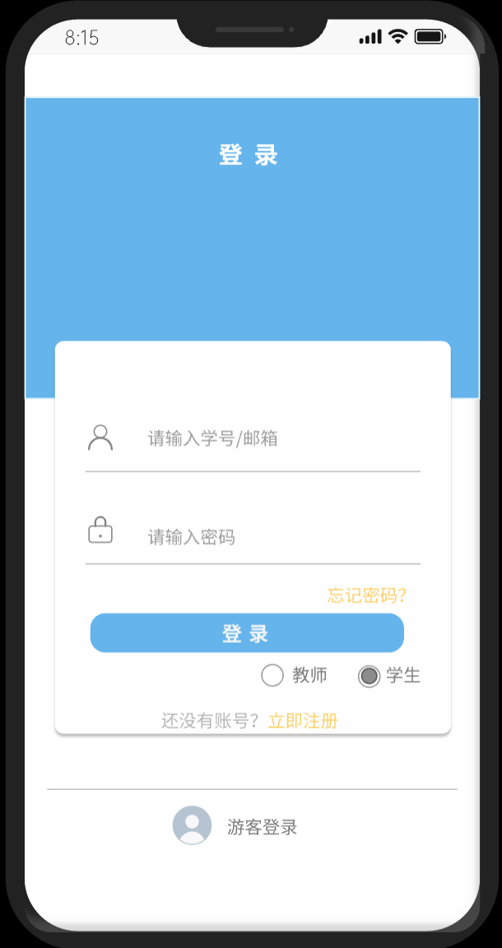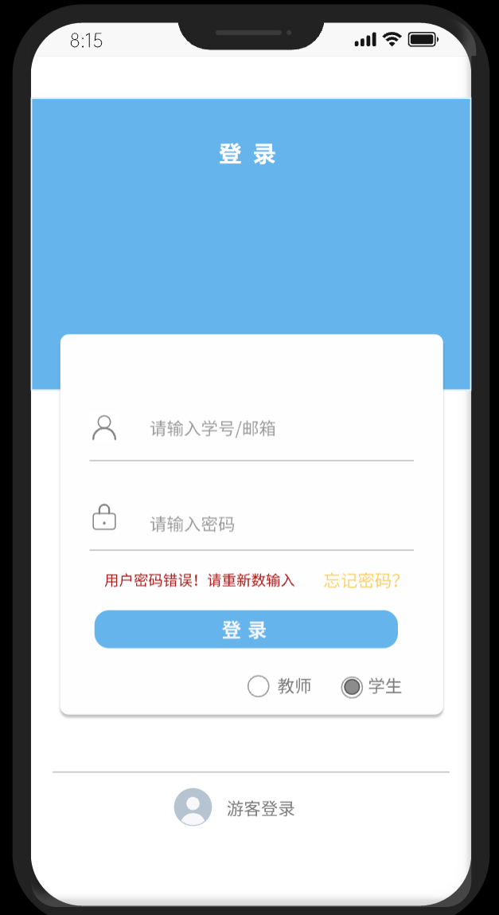

图1-登录 图2-登录错误

登录界面默认用学号或者学校邮箱作为账号以及密码登录的方式，如果账户密码有错误，会有红色字体进行提示。同时，用户还可以采用游客登录的方式，则直接进入软件首页。

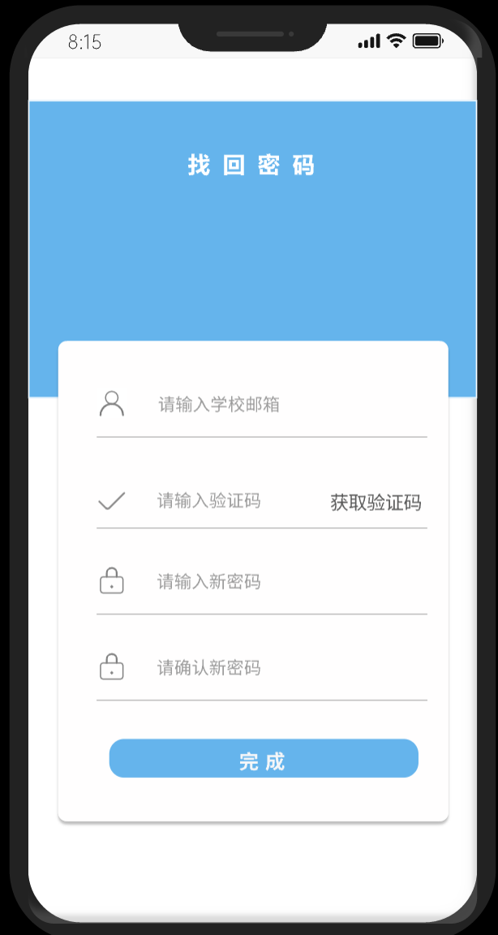

图3-找回密码

如果用户忘记密码可以通过输入邮箱，系统发送验证码的形式，重新设置登录密码。

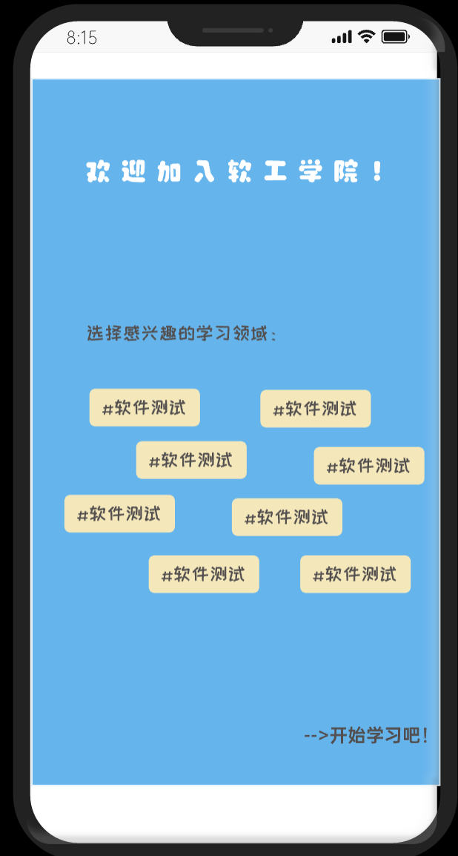

图4-标签

首次登录系统的用户会看到这个界面，通过选择点击（也可以不选择）自己感兴趣的领域，再通过点击“开始学习吧！”进入系统首页。

2注册

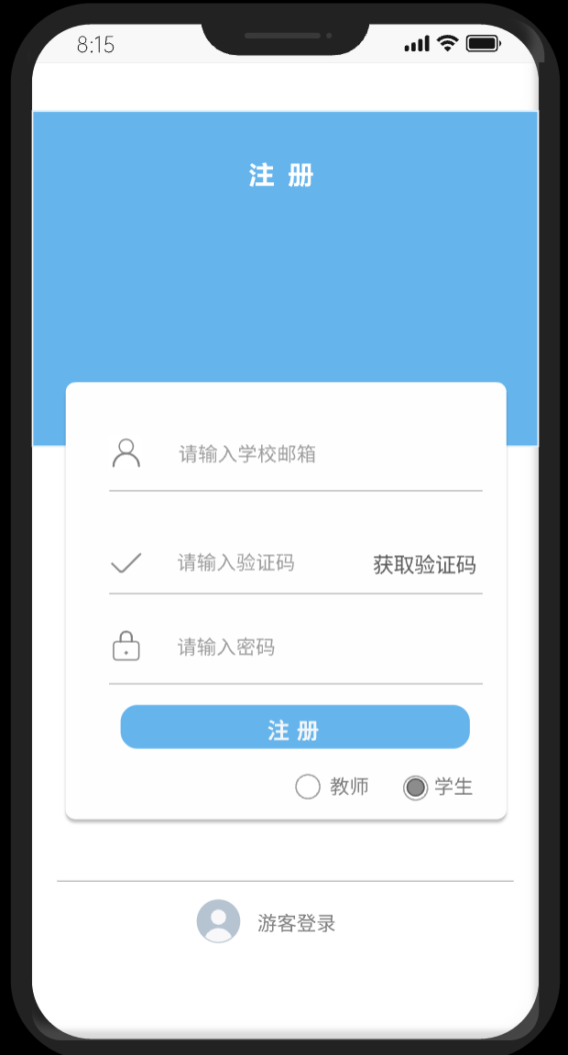

图5-注册

可以通过已有账号，立即登录前往登录界面，其余类似登录界面。

3首页

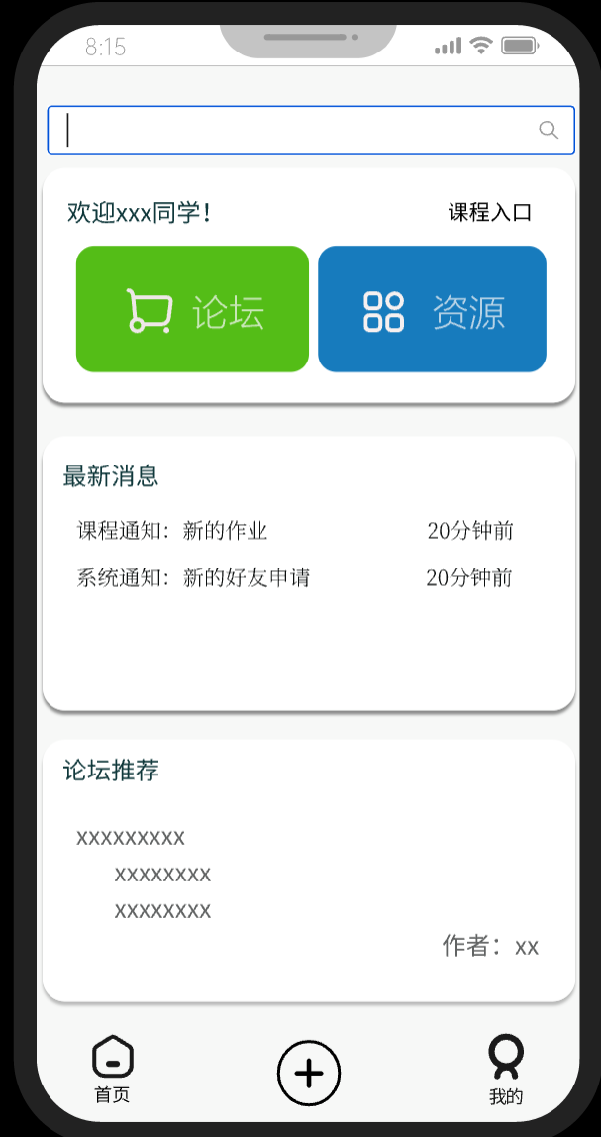

图6-首页

4搜索页面

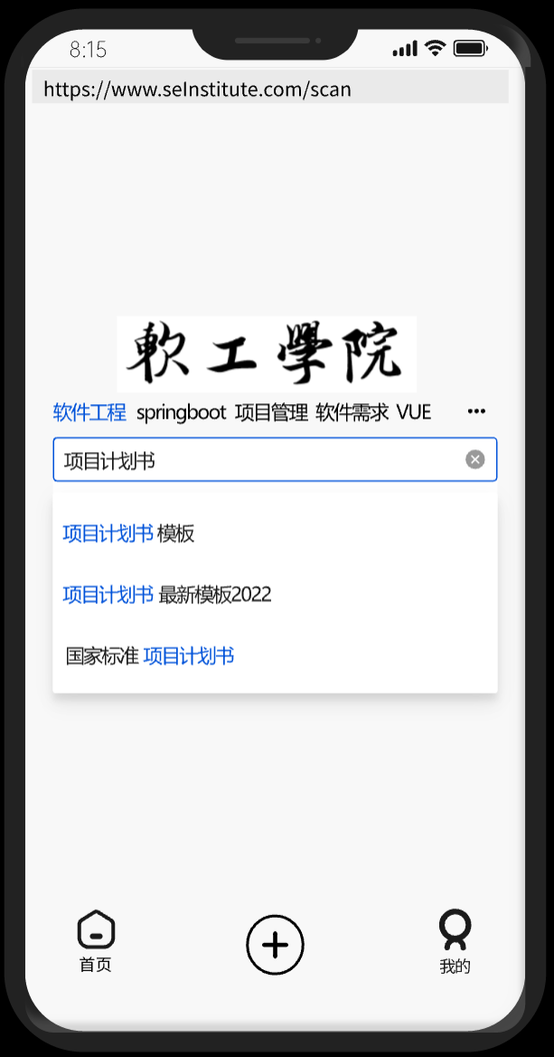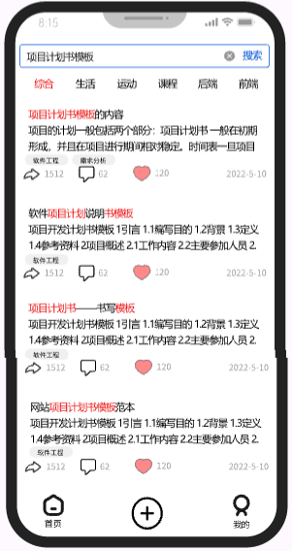

图7-搜索界面1 图8-搜索界面2

5我的课程

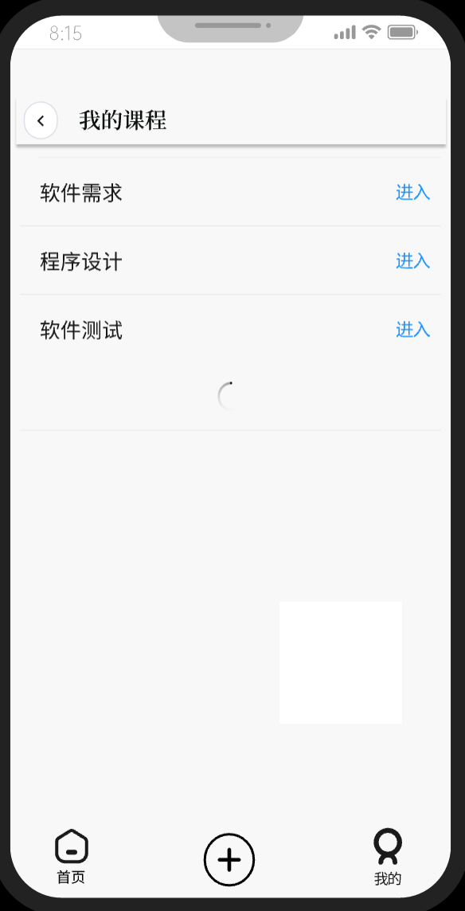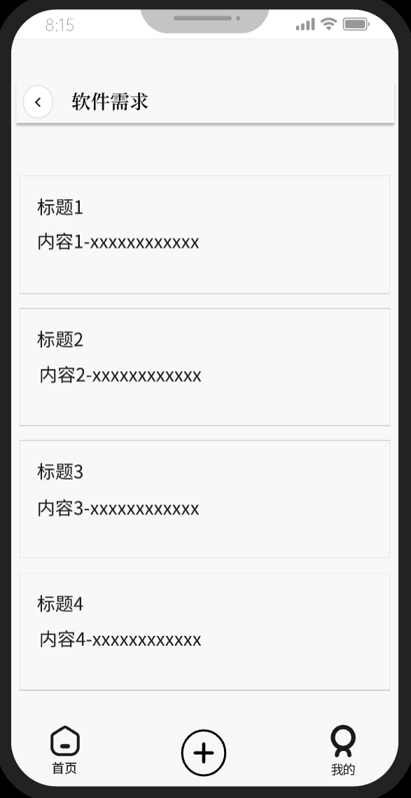

图9-我的课程 图10-课程界面

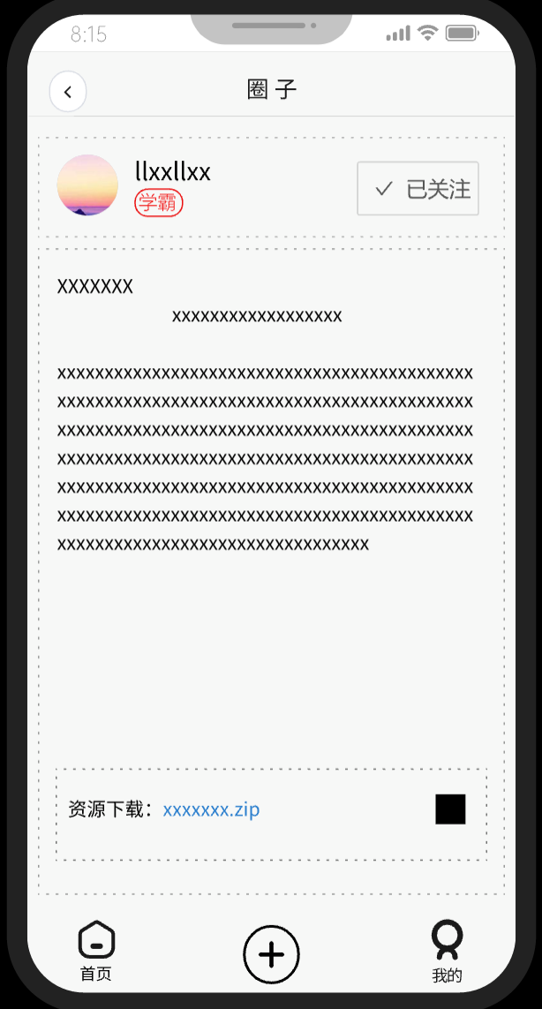

图11-圈子

选择课程进入之后，会出现符合该课程的主题帖子

6我的消息

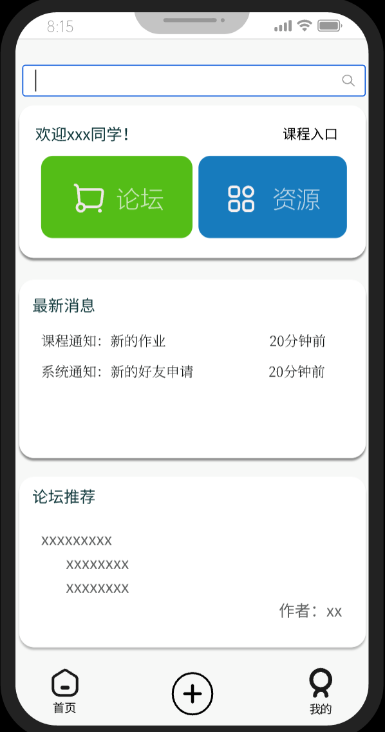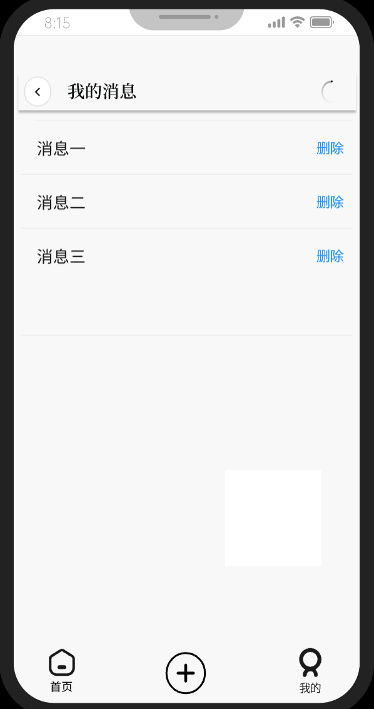

图12-首页 图13-我的消息

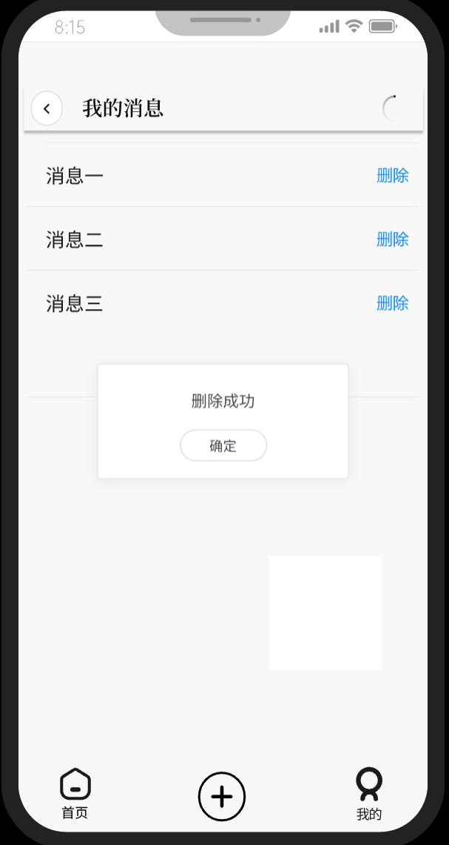

图14-删除成功

在首页点击“最新消息”可进入消息列表界面

7论坛界面

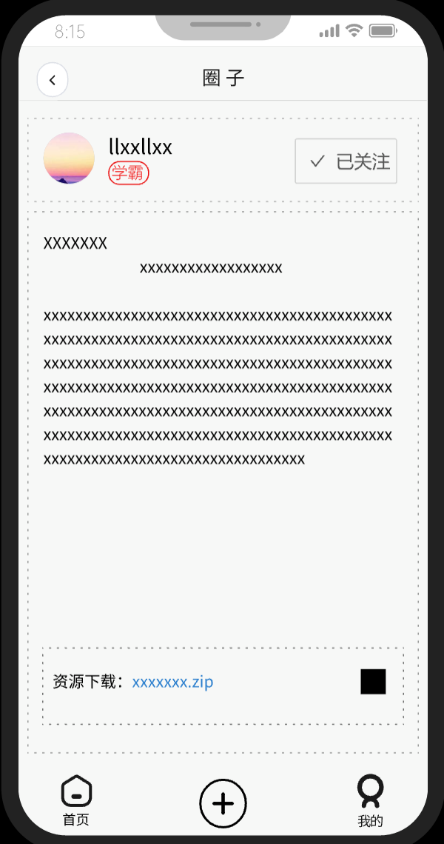

图15-首页 图16-圈子

在首页点击论坛推荐的帖子可以直接进入该帖子的详细信息界面

8发表帖子

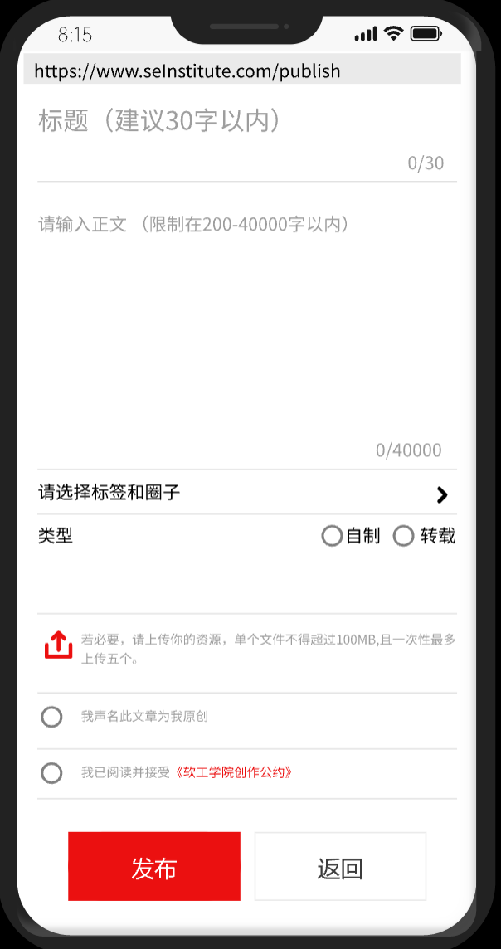

图17-首页 图18-发布帖子

通过点击“+”，可进入创建帖子界面

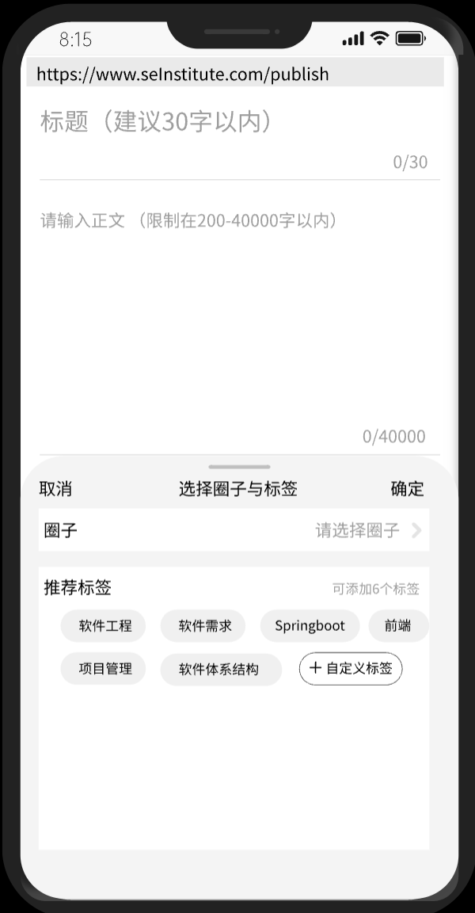

图19-选择圈子

用户可以选择自己要创建的帖子的标签和圈子

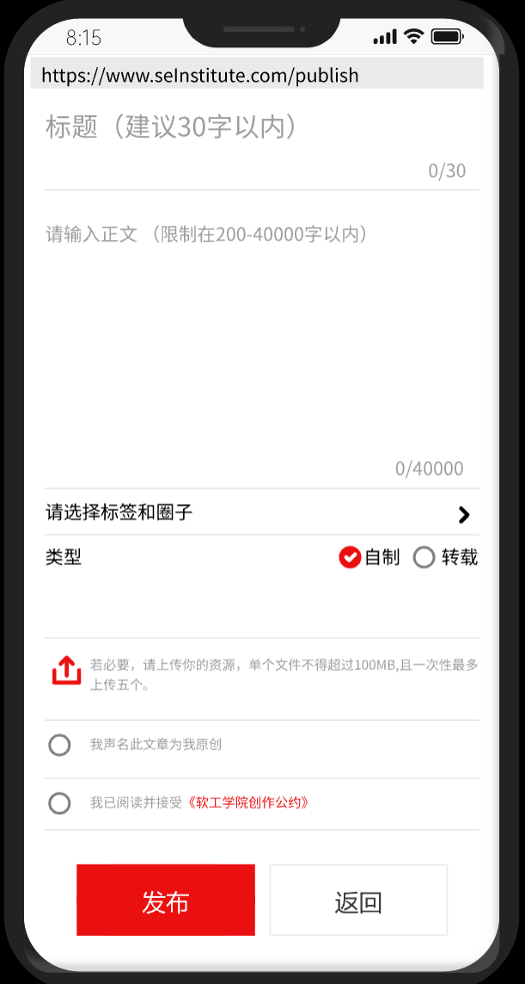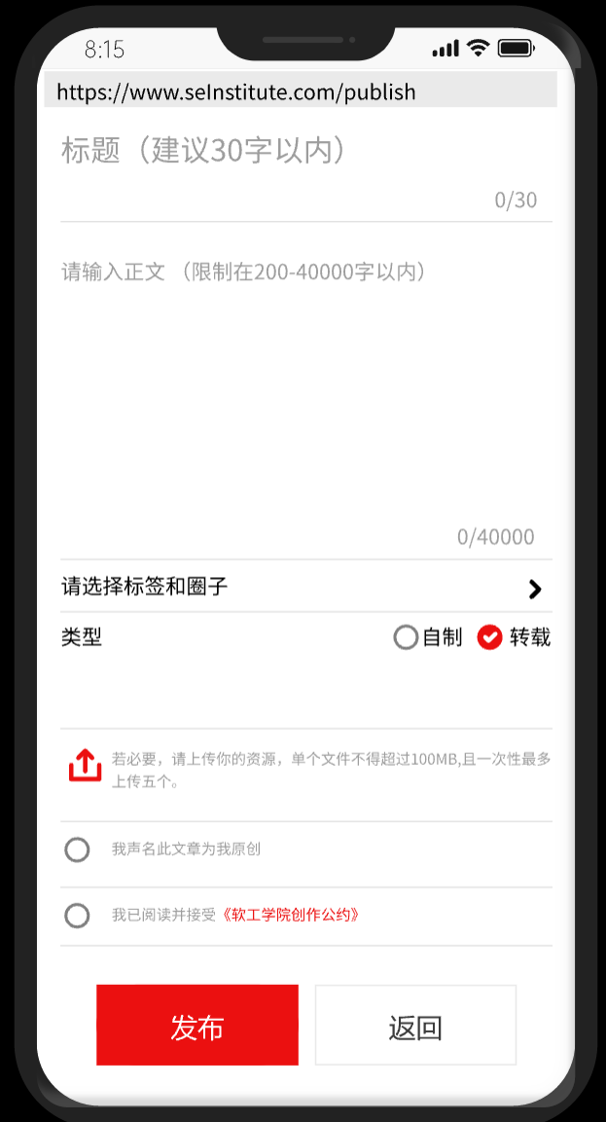

图20-选择标签 图21-选择圈子

用户可以选择自己的帖子是否为原创

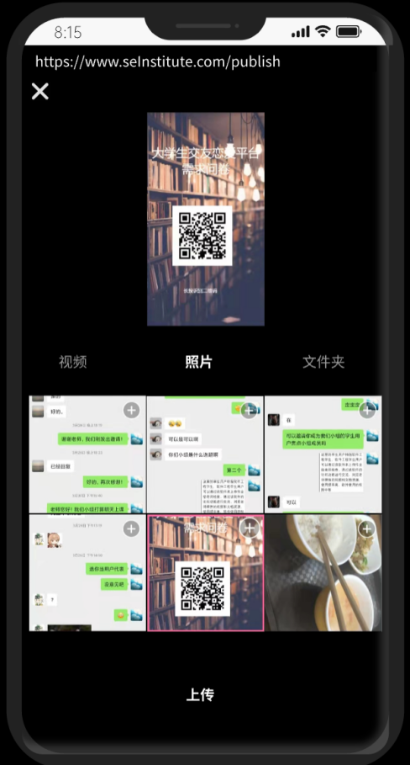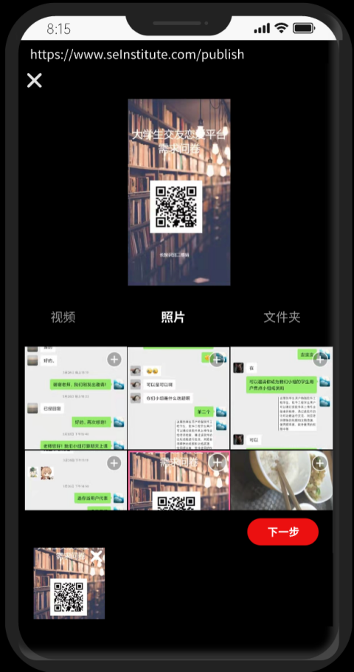

图22-上传资源1 图23-上传资源2

通过点击上传按钮进入上传文件的界面，文件形式可以是视频、照片、文件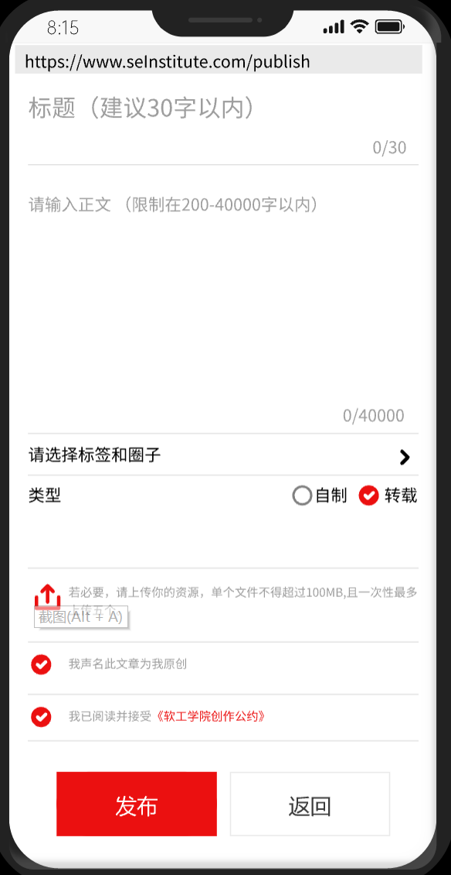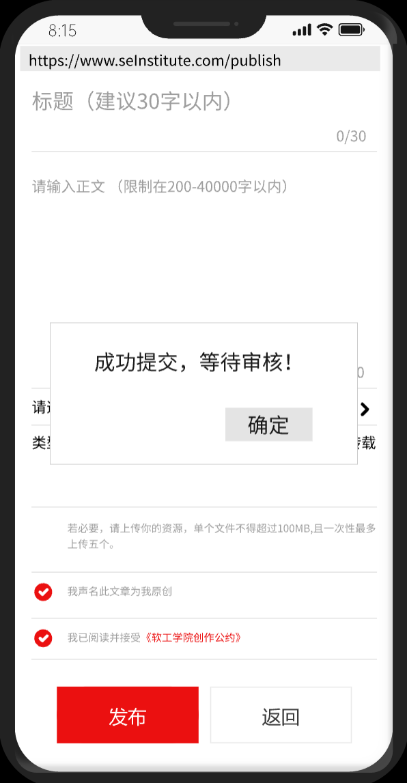

图24-发布帖子 图25-成功发布

勾选最后两个选项即可发布

9我的界面

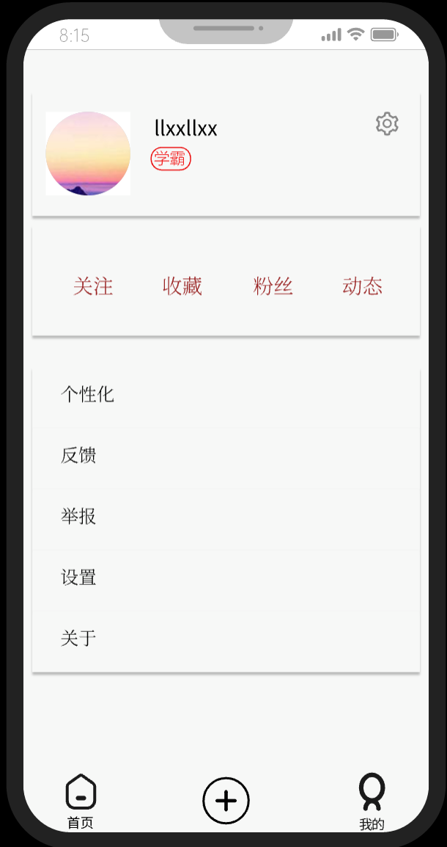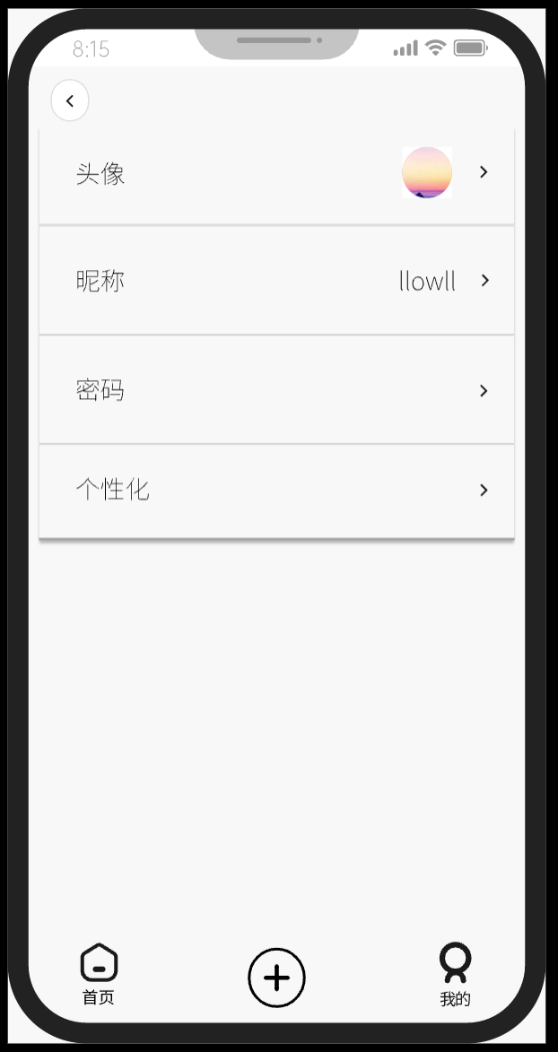

图27-我的界面 图28-个性化

点击头像区域可以进入个人信息界面

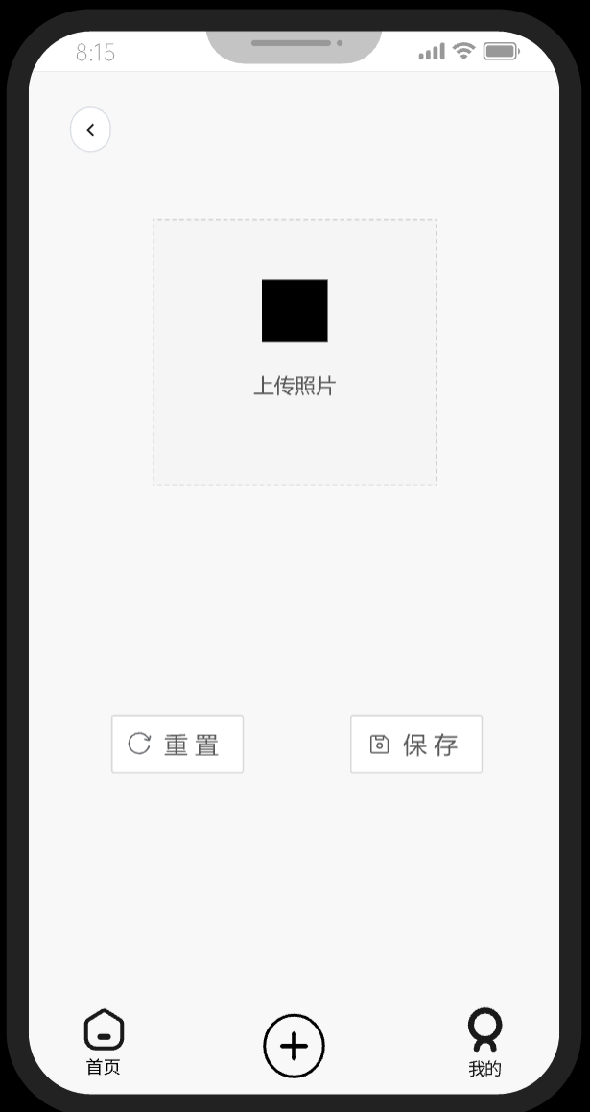

图29-上传

点击头像可以进行更换头像的操作

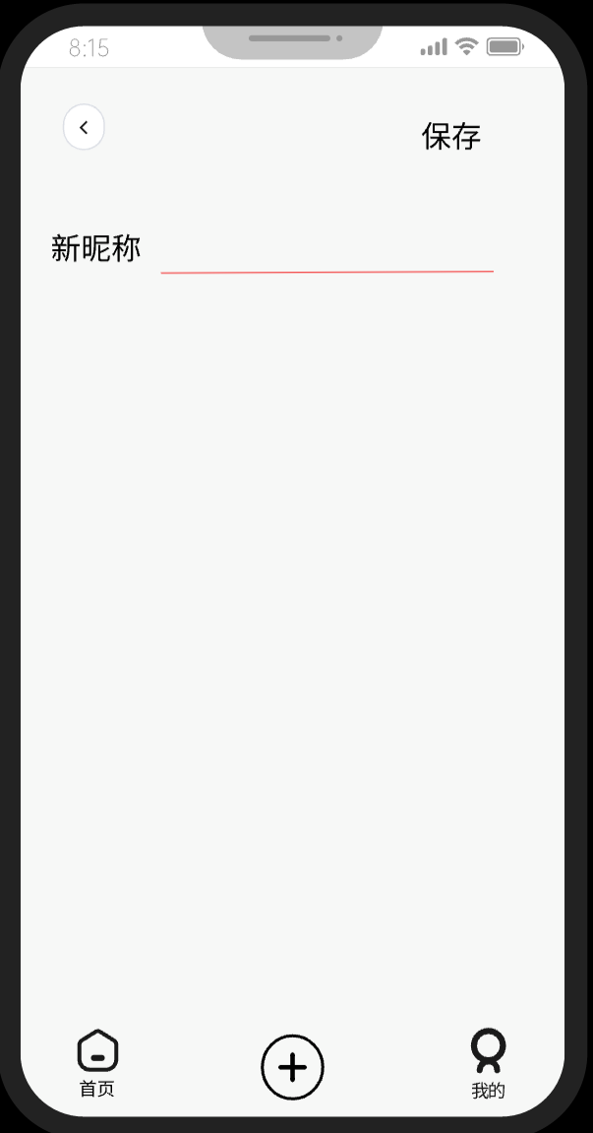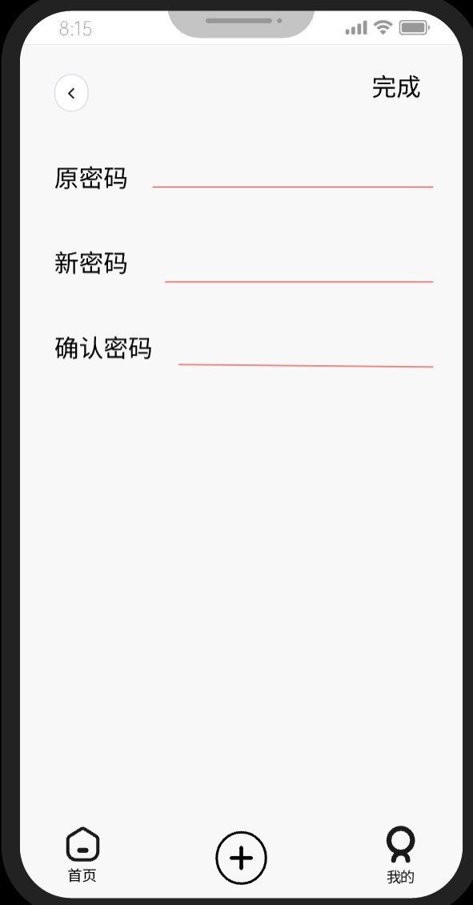

图30-新昵称 图31-修改密码

通过点击昵称和密码可以进行更换昵称和密码的操作

10关注/粉丝界面

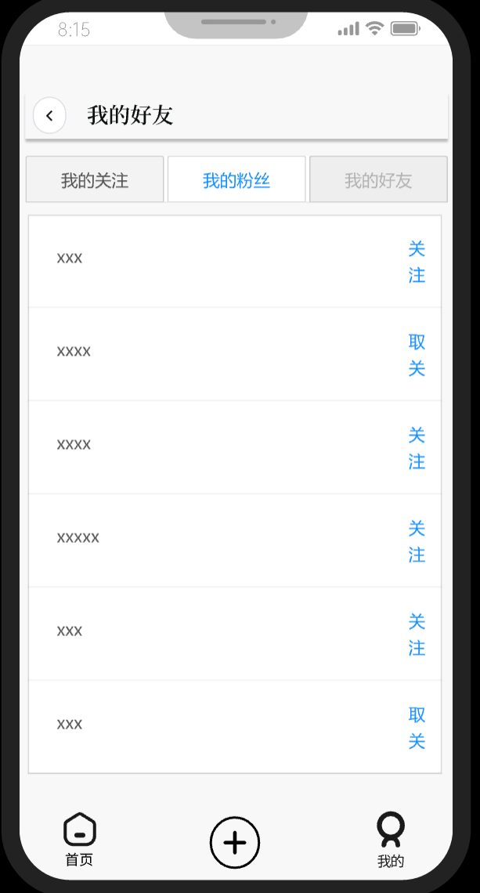

图32-我的界面 图33-粉丝界面

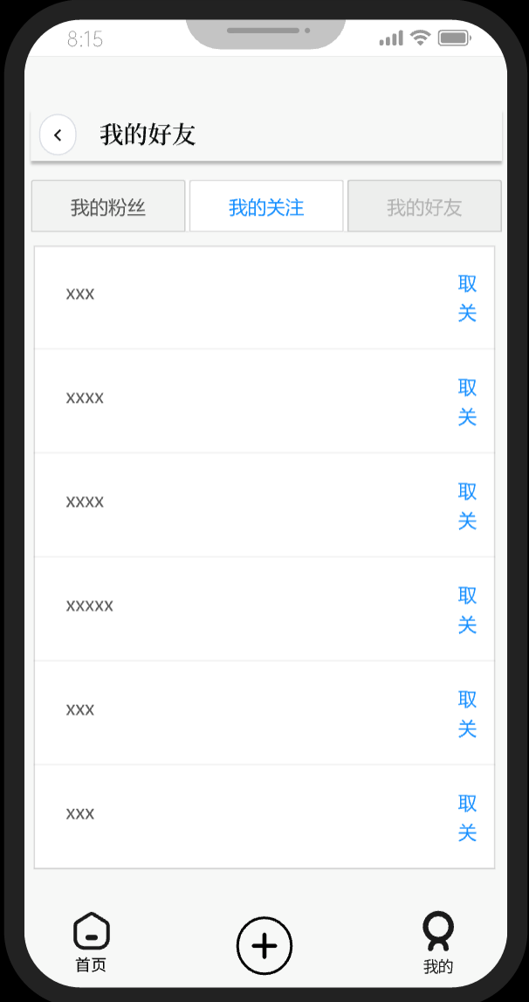

图34-好友界面

11收藏界面

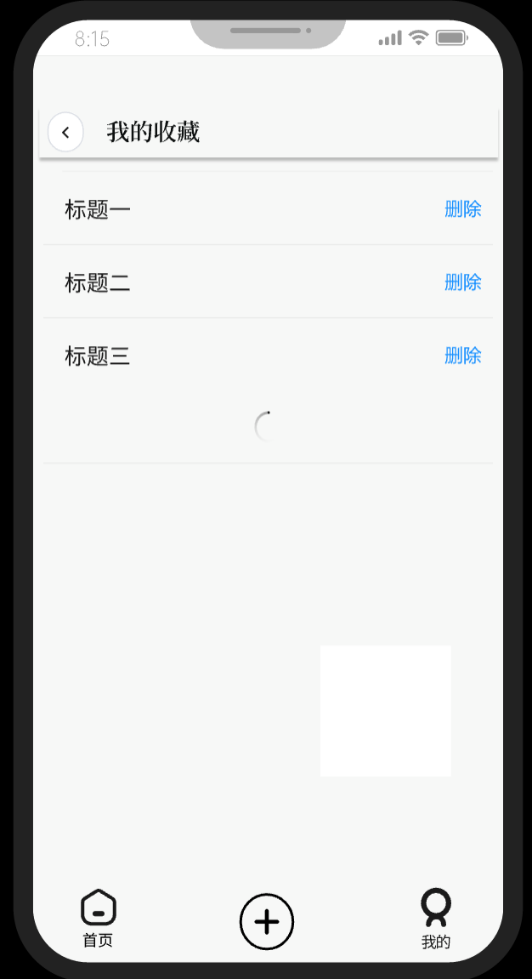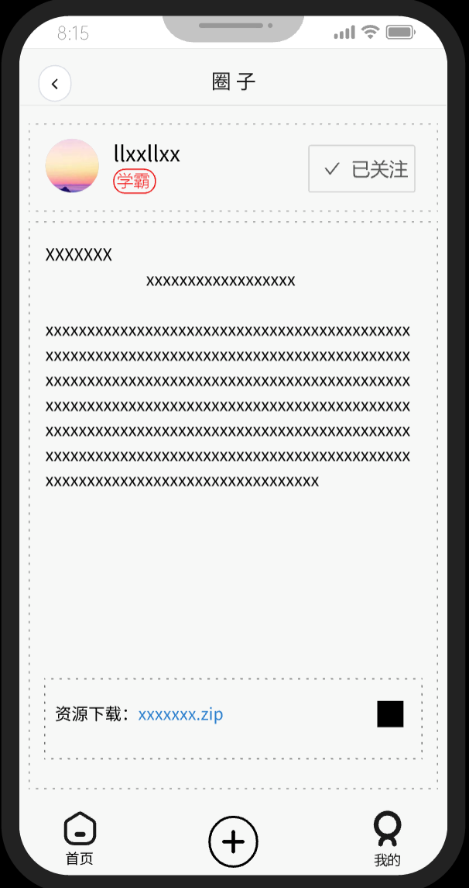

图35-我的收藏 图36-圈子

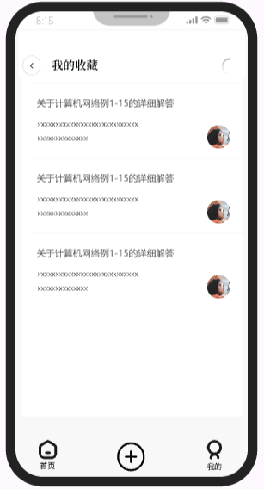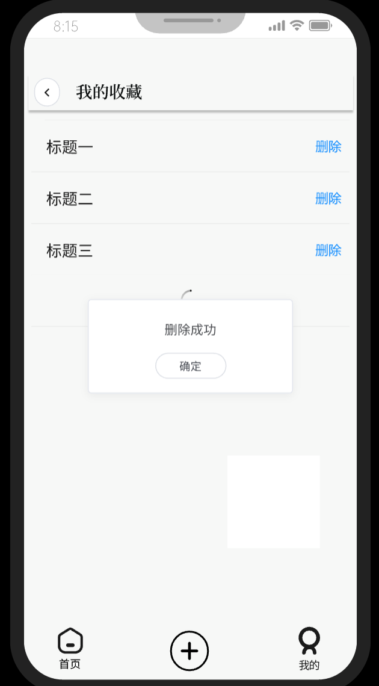

图37-我的收藏 图38-删除成功

12设置界面

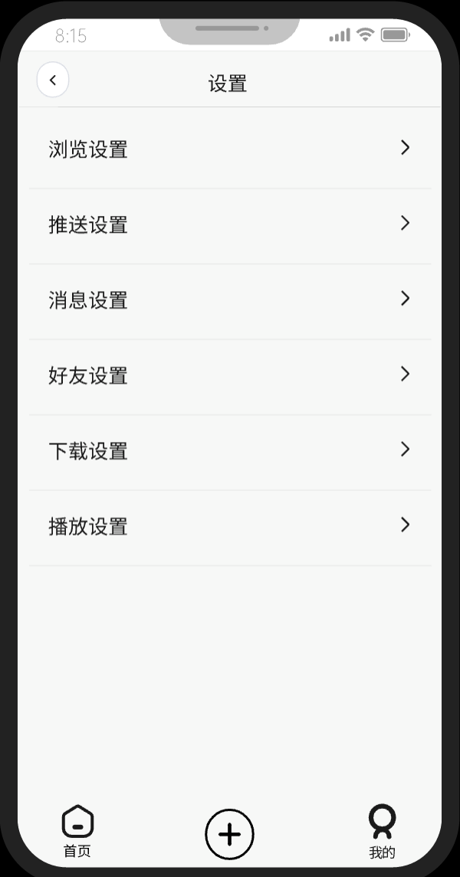

图39-设置界面

13关注/取消关注

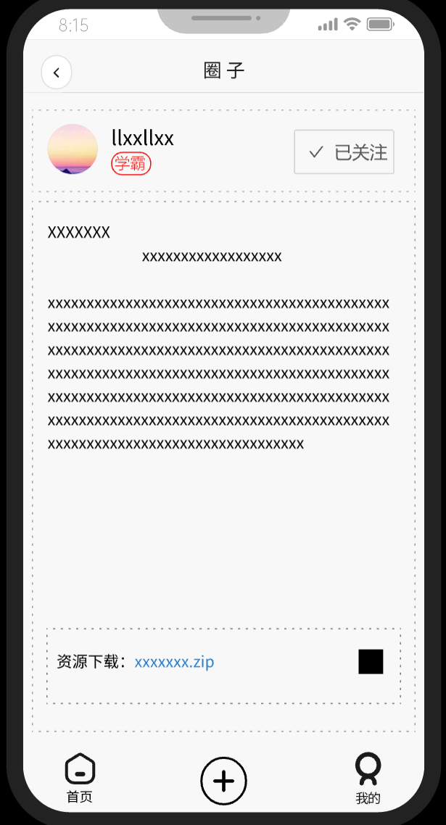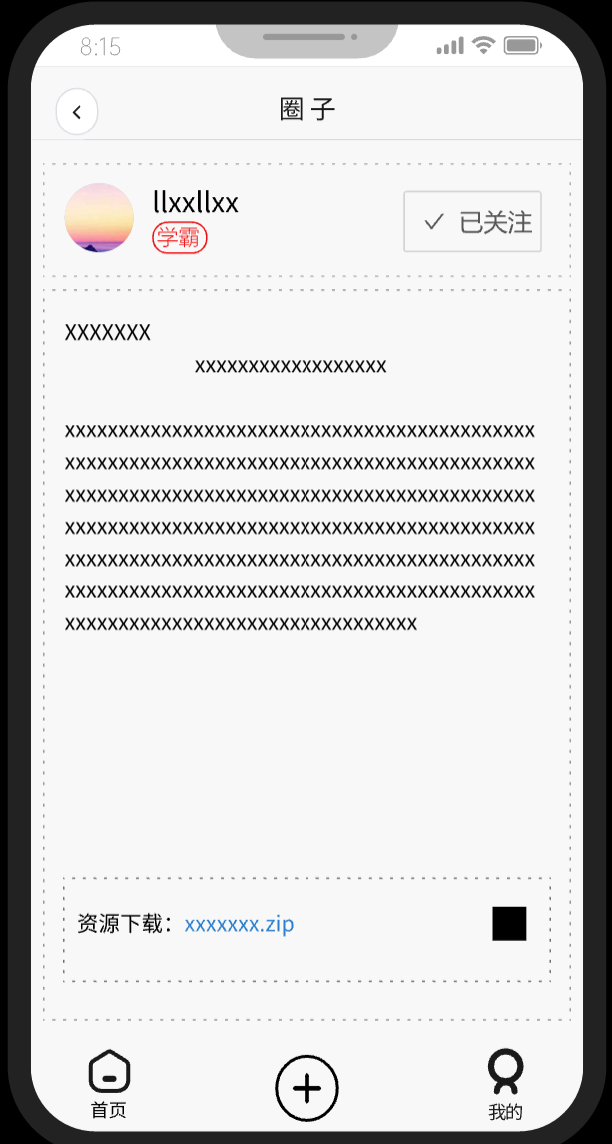

图40-关注操作1 图41-关注操作2

通过点击已关注的按钮，可以进行取关操作，相反同理。

14用户反馈

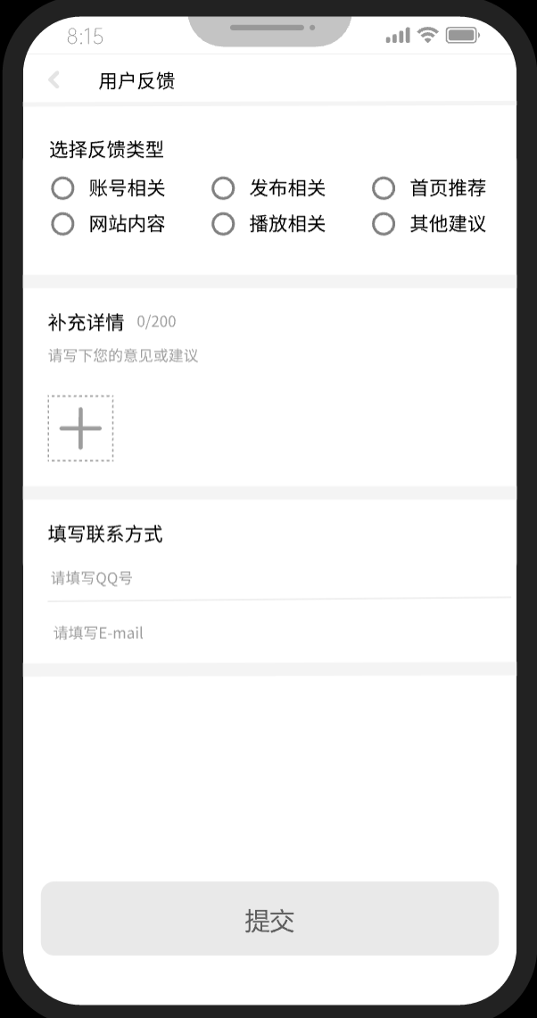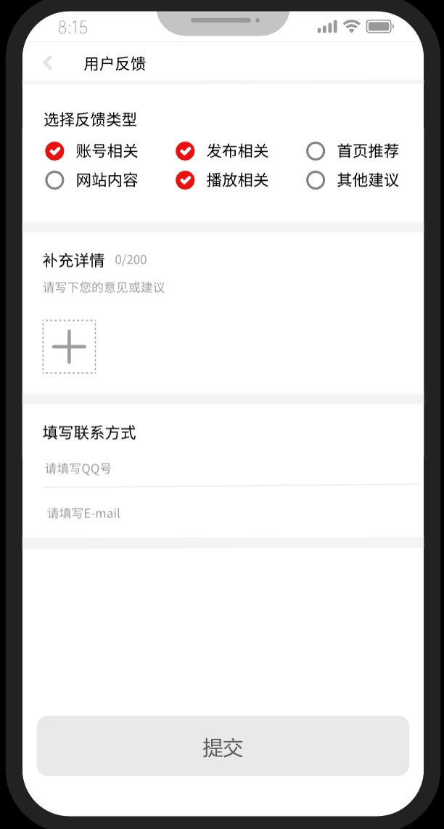

图42-用户反馈1 图43-用户反馈2

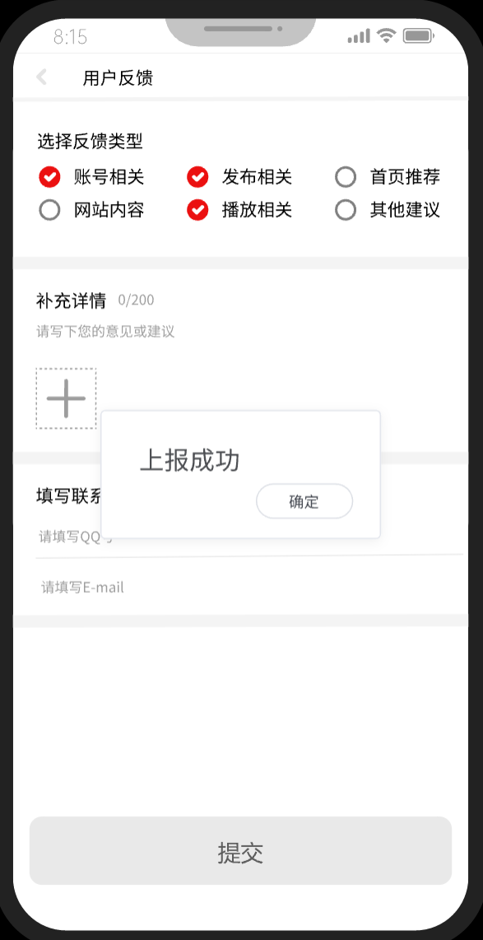

图44-上报成功

个人界面可以进入反馈界面，勾选用户要反馈的信息类型，写下建议，并进行提交操作

15查看其他用户主页

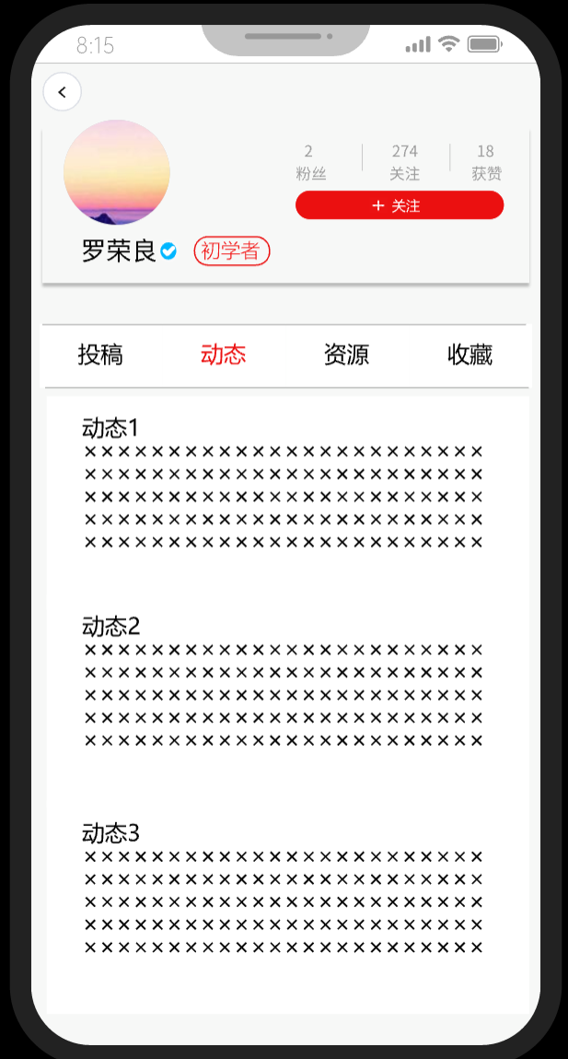

图45-查看其他用户主页

16私聊界面

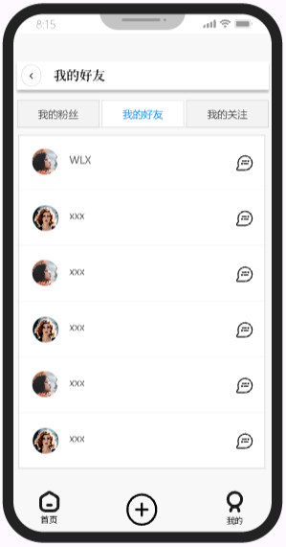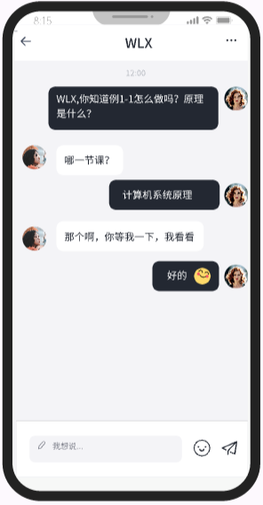

图46-私聊界面1 图47-私聊界面2

17课程圈子界面

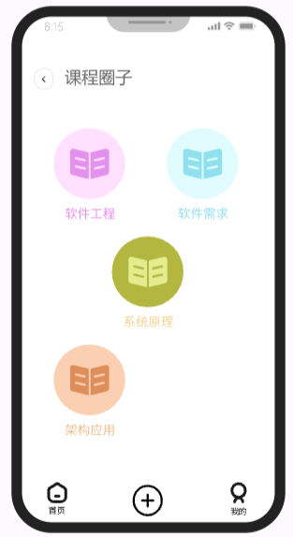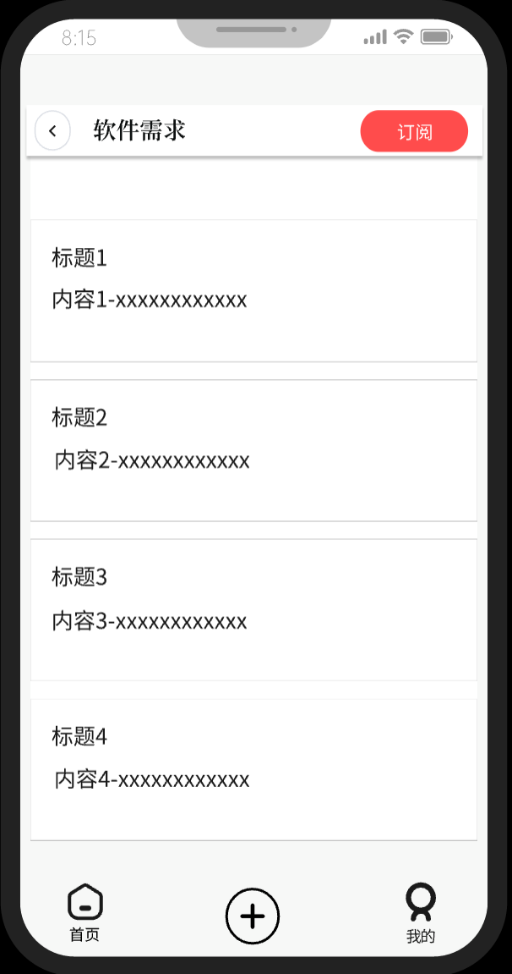

图48-课程圈子 图49-圈子

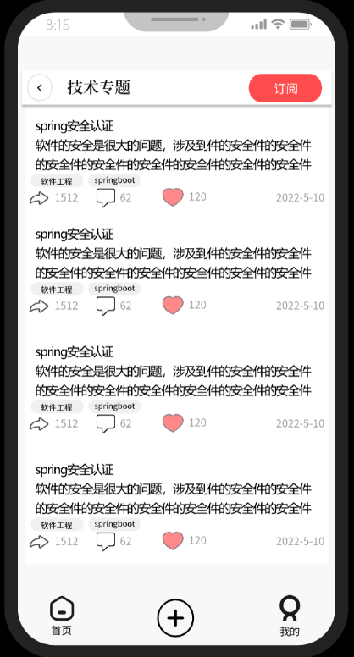

图50-技术专题

18我的资源界面

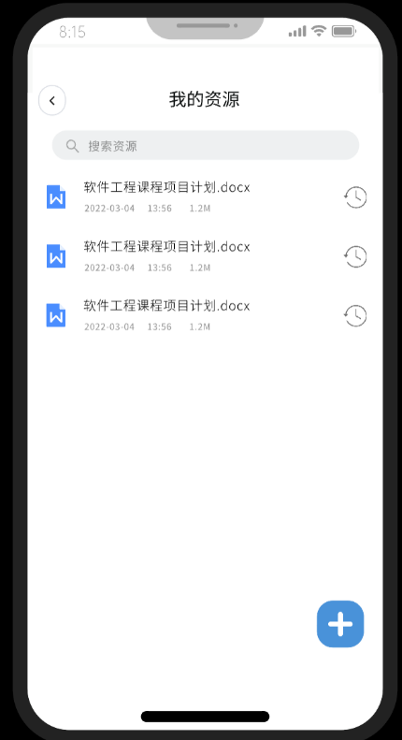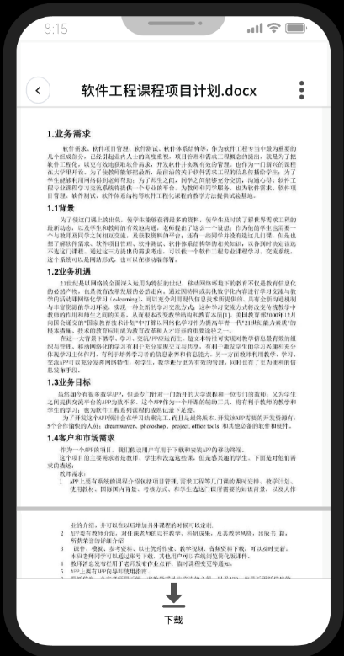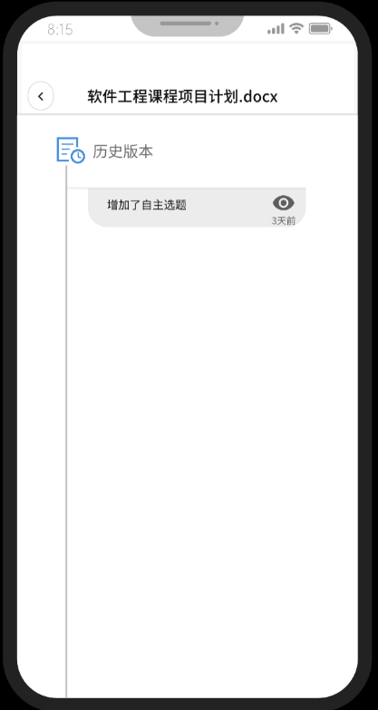

图51-我的资源1 图52-我的资源2 图53-我的资源3

#### 19上传资源界面

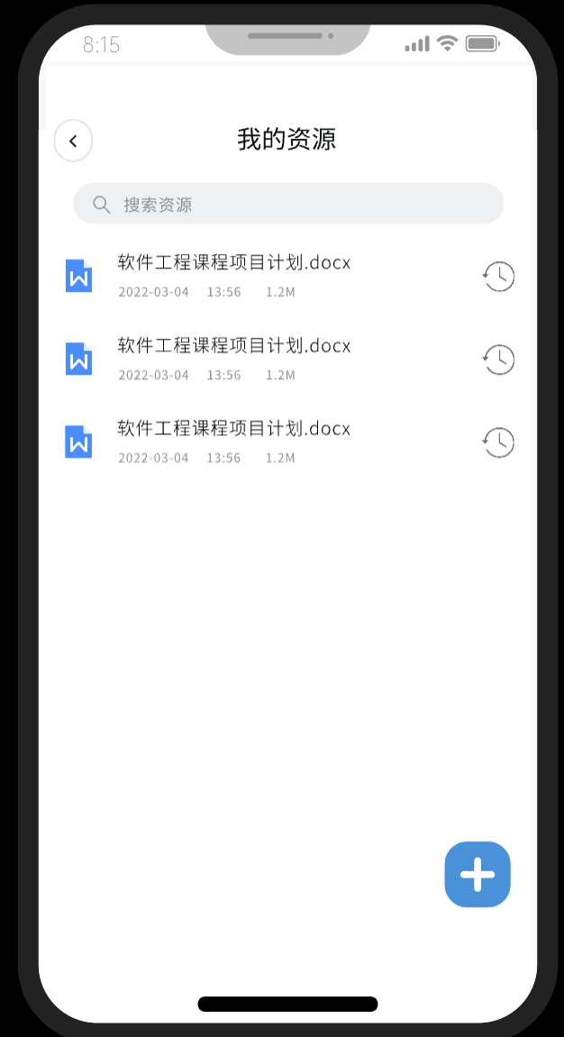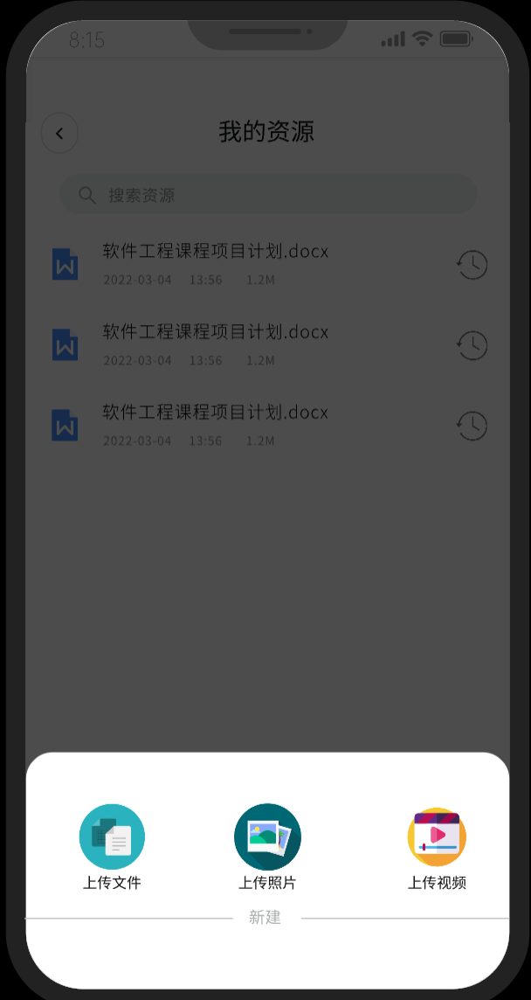

图54-上传资源1 图55-上传资源2

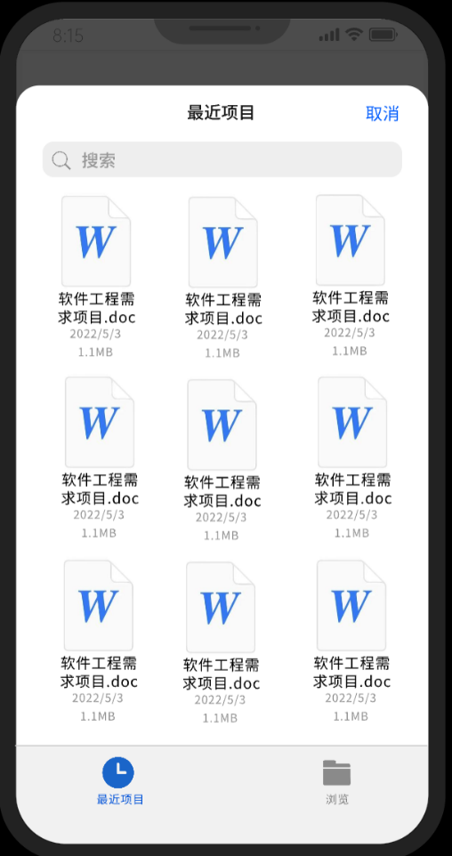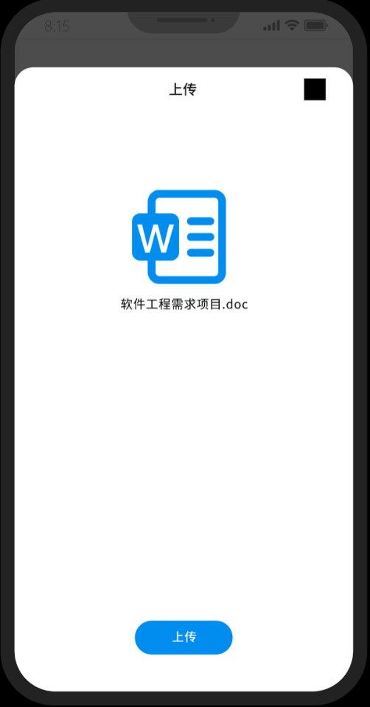

图56-最近项目1 图57-最近项目2

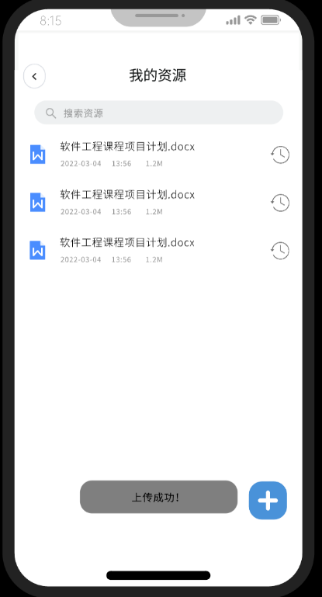

图58-上传成功

#### 20勋章界面

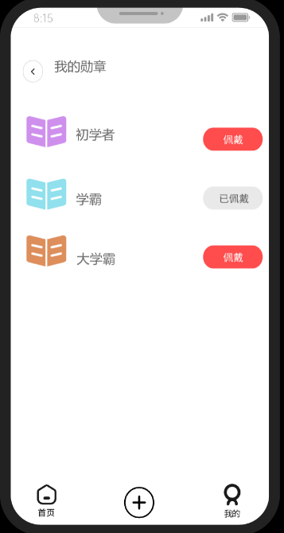

图59-勋章界面

相关处理

暂不适用

数据备份

开发组的文档和代码均备份在远端仓库，用户数据备份在服务器。

错误，故障和紧急情况时的恢复

程序运行发生错误需联系开发小组，及时调试解决BUG。数据库发生错误，根据具体情况恢复数据库。

消息

暂不适用。

快速引用指南

暂不适用。

### 2.3用户特点

|  |  |  |
| --- | --- | --- |
| 名称 | 个数 | 描述 |
| **教师** | 约70人 | 教师用户是该项目的主要需求者之一，可以使用该软件了解学生知识点掌握的程度，同时帮助同学们解决一些软件工程上面的困惑，分享一些帮助学生们学习的材料，使用频率中，同时软件使用的权限高 |
| **学生** | 约500人 | 这里的学生用户特指软件工程学生，软件工程学生用户可以通过该软件来交流和分享软件工程的知识、浏览老师提供的视频和文档资源，使用频率高，软件使用的权限中等 |
| **游客** | 未知 | 游客用户是没有选择软件工程课程但是对软件工程课有兴趣的学生，这类用户可以浏览软件工程相关课程和老师的介绍，同时可以针对APP内容留言，使用频率中等，软件使用的权限低 |

### 2.4约束

|  |  |
| --- | --- |
| **潜在风险** | **调整策略** |
| 用户代表提出的需求无法满足 | **与杨老师沟通交流困难之处** |
| 实际花费超出预算 | **削减不必要的开支** |
| 电脑出现故障 | **借用他人电脑，或者使用机房** |
| 开发人员缺乏明确的目标 | **及时沟通，根据用户反馈积极确立、更改目标** |
| 开发人员缺乏协调 | **管理人员及时沟通调整，展开项目会议** |
| 开发人员不具备足够开发能力 | **及时安排学习或改进产品以符合需求** |
| 交付产品质量差 | **收集反馈，积极改进产品** |
| 用户的需求出现偏差 | **收集反馈，积极调整功能** |
| 进度延迟 | **及时跟杨老师交流，跟上进度** |

### 2.5假设和依赖关系

项目的相关文档必须在截止日期之前完成；成功地开发该APP,我们首先得得到教师和学院的支持和认可；还需要得到教师，同学的高度配合；需要有的软件有：VUE,springboot, project和可以上网的电脑等等。其次我们团队有较好的合作精神，工作能力和有空余时间。

### 2.6需求分配

|  |  |  |
| --- | --- | --- |
| 用户 | 示例用例 | 对应的用户故事 |
| 王雯璐 | 搜索问题 | 作为一个学生，我想要搜索出来的会对搜索的目标进行类似于教材和百度百科的官方解释，然后紧跟着一些简洁明了、通过点赞数和评论数来排序的短视频 |
| 发帖 | 作为一个学生，我想要可以匿名来把不会的点发出来，让那些老师或者会的学长学姐同学来回答，比如说当周的作业代码报错，但是不知道错在哪里，急需专业人士或者学长帮忙解答。 |
| 好友系统 | 作为一个学生，我希望软件上应该有一个好友系统来帮助学习，通过直接询问好友可以更加快速的解决问题。比如，可以主动的向之前回答过帖子的用户建立好友关系，直接询问问题 |

|  |  |  |
| --- | --- | --- |
| 用户 | 示例用例 | 对应的用户故事 |
| **何宁** | 发布内容帖子 | 作为一个学生，我想要能够像CSDN博主一样发布详细的内容帖 可以供感兴趣的同学进行学习讨论 |
| 发布提问帖子 | 作为一个学生，我想要根据自己想要提问的内容，进行(有奖)问答，感兴趣的校园用户可以发布自己的答案，提问者也可以从中汲取自己想要获得的知识内容 |
| 查询相关知识帖子 | 作为一个学生，我希望通过关键词查询有关知识的已发布内容帖 可以供查询者参考以及讨论，顺便可以推送查询相关内容相似的帖子 |
| 推送相关内容 | 作为一个学生，我希望通过用户浏览以及搜索记录，推送一些用户感兴趣的帖子以及话题 |
| 聊天系统 | 作为一个学生，我希望能有一个功能，就是用户对博主的帖子或者话题感兴趣，希望跟博主进行讨论，可以通过聊天系统，在博主没有回复私聊之前，用户只能发布最多3条信息，直到博主回复消息之后，用户博主之间才可以正常进行聊天，通过交流讨论 互相帮助 |

|  |  |  |
| --- | --- | --- |
| 用户 | 示例用例 | 对应的用户故事 |
| **罗荣良老师** | 文件上传和展示功能 | 作为一个老师，我希望要有成功案例一样的（每一届的学生的一些成功的作品）；上传一些文档资料，要像GitHub一样的一些版本跟踪机制（老师也是需要一步步的完善自己的文件文档） |
| 帖子点评、点赞 | 针对专题，学生们可以开展讨论，教师可以点评，学生之间也可以点评和star |
| 即时通信功能 | 作为一个老师，能像微信一样实时通信交流，比较方便 |
| 技术专题 | 课程相关的技术专题，设置标签，类似于今天Spring安全认证专题 |

|  |  |  |
| --- | --- | --- |
| 用户 | 示例用例 | 对应的用户故事 |
| **林安晨** | 关键词检索（模糊查询） | 作为一个学生，我想要搜索出来的标题、内容与我输进去的关键词进行匹配 |
| 自定义标签 | 作为一个学生，我不禁想要检索的内容与关键词匹配，同时要提供一个自定义标签的一个属性性质方便我快速的筛选，对我感兴趣的内容进行快速分类。 |
| 审核、举报、申诉 | 在审核机制的情况下，我担心我发布的一些信息被不当驳回，希望能够得到申诉的机会，或者审核的时候要比较人性化，就是说要给出不通过的正当理由，同时存在审核的话，也要有一个举报，对不良信息举报 |

|  |  |  |
| --- | --- | --- |
| 用户 | 示例用例 | 对应的用户故事 |
| **孙锐** | 用户界面个性化 | 我希望我能够自己装扮自己的个人界面，比如说更换头像什么的让自己更加炫酷 |
| 好友分享 | 在学习过程中我可能遇到了我感兴趣的学习资料，或者一些其他我觉得有用的东西，我想可以一键分享给我的好友 |
| 激励机制 | 在这个平台上的同学不是会很有耐心地去给他人答疑解惑，这对他们来说没有一些奖励，我想要一些激励的机制来帮助营造一个互帮互助的学习氛围，比如说搞个称号系统，每回答一次就有积分点数，累计多少为一个段位/称号，他们在发布、回答问题的时候都有一个专属徽章/称号认证等等 |

|  |  |  |
| --- | --- | --- |
| 用户 | 示例用例 | 对应的用户故事 |
| **曹杰** | 标签/圈子  属性 | 我在学习某项内容时，希望能够得到所有有关这方面的东西，例如学习springboot课，我想在某处能够看到所有有关的信息 |
| 订阅圈子的消息推送 | 我正在对一个有关某标签内容的学习，我希望当这部分内容有大神发布最新消息时（例如在称号系统中段位达到某某高度的大牛），我能够得到最新的消息提示/推送 |

|  |  |  |
| --- | --- | --- |
| 用户 | 示例用例 | 对应的用户故事 |
| **周东祺** | 快速检索  （模糊查询、  标签筛选） | 我想在搜索的时候更方便一些，希望有这些来支持我们快速检索 |
| 内容丰富 | 我希望这个平台上的资源要全面一些，它包括PDF等那文档资料，也要有一些视频资料（干货要多）。 |

## 3具体需求

### 3.1外部接口需求

#### 3.1.1用户界面

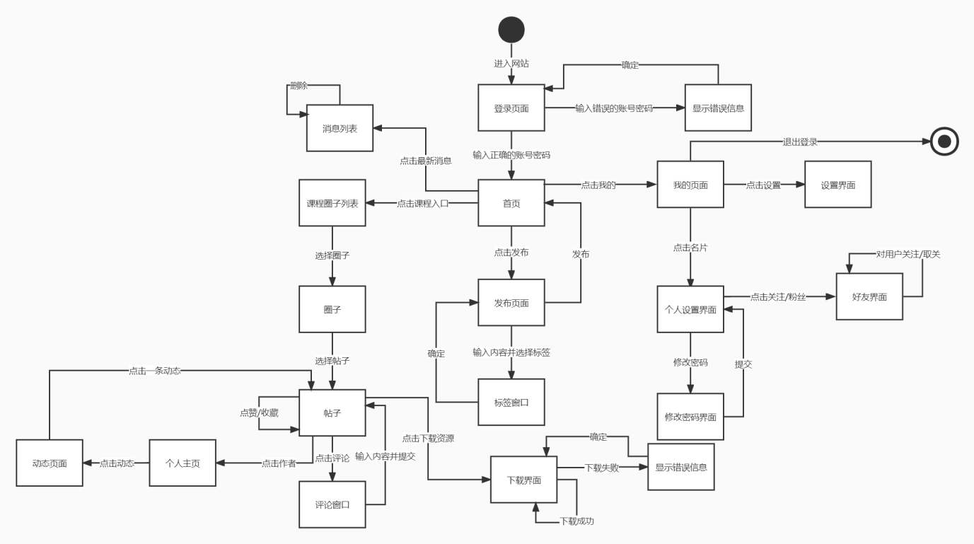

图60-用户界面

#### 3.1.2硬件接口

TBD

#### 3.1.3软件接口

TBD

#### 3.1.4通信接口

TBD

### 3.2功能需求

#### 3.2.1教师需求

##### 3.2.1.1平台上对于以教师身份进行注册登录的，要进行实名认证并且标注教师身份认证的图标；

##### 3.2.1.2平台要有教师介绍，对任课老师的以往教学、科研成果，及其教学风格，出版书籍，所获荣誉的详细介绍；

##### 3.2.1.3 教师的个人主页可以上传课件、模板、参考资料、以往优秀作业、教学视频、音频资料，并及时更新，以供平台学生的查看与下载；

##### 3.2.1.4 同时教师的个人主页上还应该有教师的课程安排查看的途径，以便有兴趣的学生进行旁听；

##### 3.2.1.5 友情连接（如网上选课主页）有老师要求管理员实时更新。

#### 3.2.2学生用户

##### 3.2.2.1平台能够提供匿名发帖、回复的功能

##### 3.2.2.2能下载老师提供的参考资料(含电子教材、历年试卷、补课资料，以及老师的教学交流文章)并且APP能及时更新这些资料。下载的速度能够得到保证：要求同时可容纳10人下载，并且人均速度能达到50kb/s

##### 3.2.2.3能及时看到关注的老师的更新消息

##### 3.2.2.4如果教师提供的是多媒体资料，APP能提供下载及在线观看功能（如课堂录像）

##### 3.2.2.5界面要求简洁大方，有相关链接(含学校选课系统、学院网页、需求相关主题站点)

##### 3.2.2.6台提供通过提问方式的密码取回功能

##### 3.2.2.7平台能提供一定资料共享功能(如论坛有上传下载附件功能、但对附件大小有限制，不得大于2M)

##### 3.2.2.8平台能较醒目地提供教师的联系方式 (尽量详细)

##### 3.2.2.9平台可以提供站内文章标题搜索功能

#### 3.2.3游客用户

##### 3.2.3.1平台提供项目管理,需求工程,对象建模，以及软件工程相关课程、还有老师的详细介绍，并放在APP首页显著位置

##### 3.2.3.2相关链接(含学校选课系统，以及需求相关主题站点)

##### 3.2.3.3平台游客可以浏览各种帖子，在线查看资料，但是不能进行下载资料、创建新帖子、回复等行为

#### 3.2.4管理员需求

##### 3.2.4.1管理员能够看到每个完成注册的用户的实名信息

##### 3.2.4.2管理员能够对一些内容违背平台管理的帖子进行删除或者警告

##### 3.2.4.3管理员能够在平台上发布软件最新公告

##### 3.2.4.4管理员能够对超过三次发布违规内容的用户进行拉黑注销

### 3.3性能需求

### 3.4数据需求

#### 3.4.1 数据库模型

#### 3.4.2 E-R图

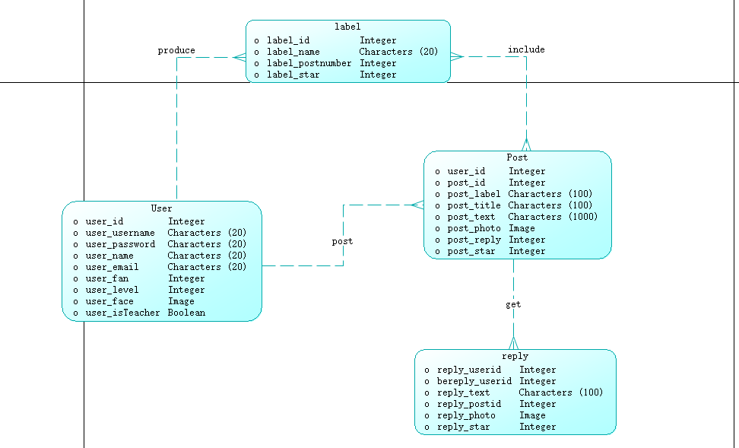

图61-ER图

#### 3.4.3 数据字典

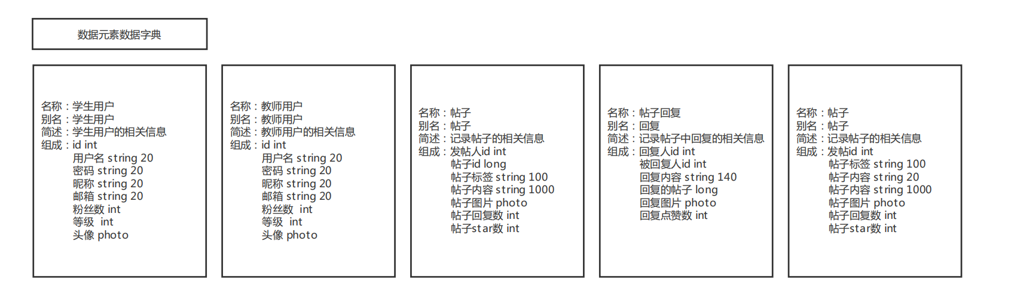

图62-数据字典

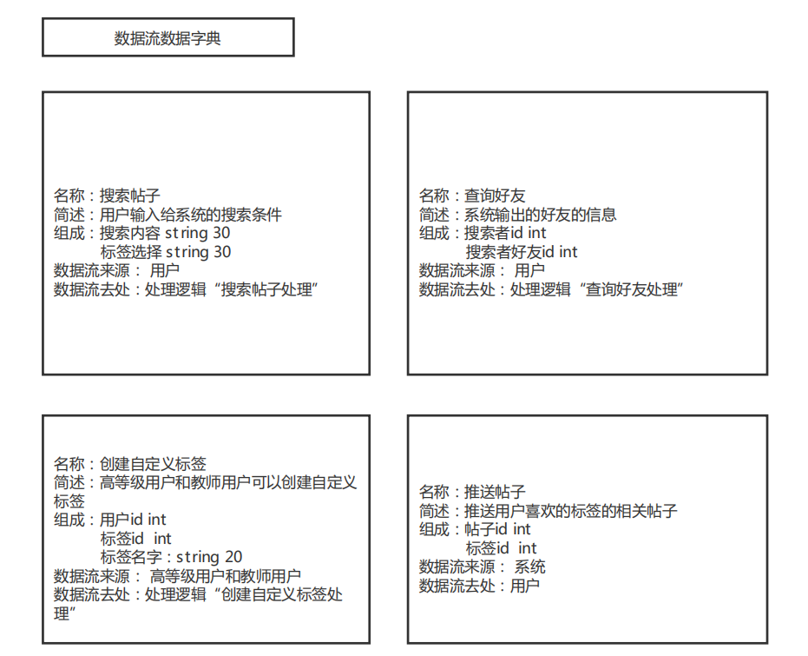

图63-数据字典

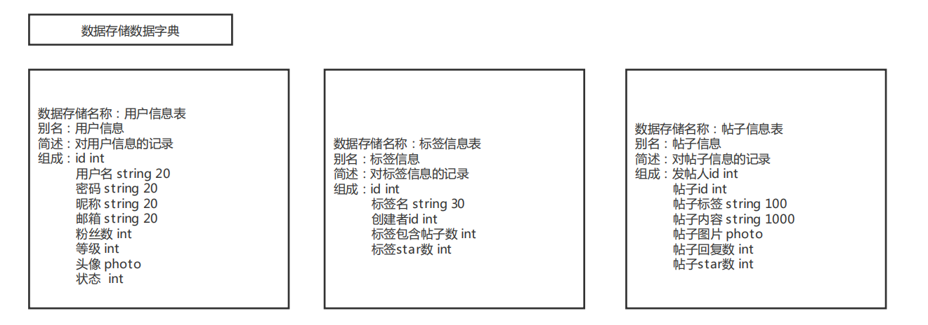

图64-数据字典

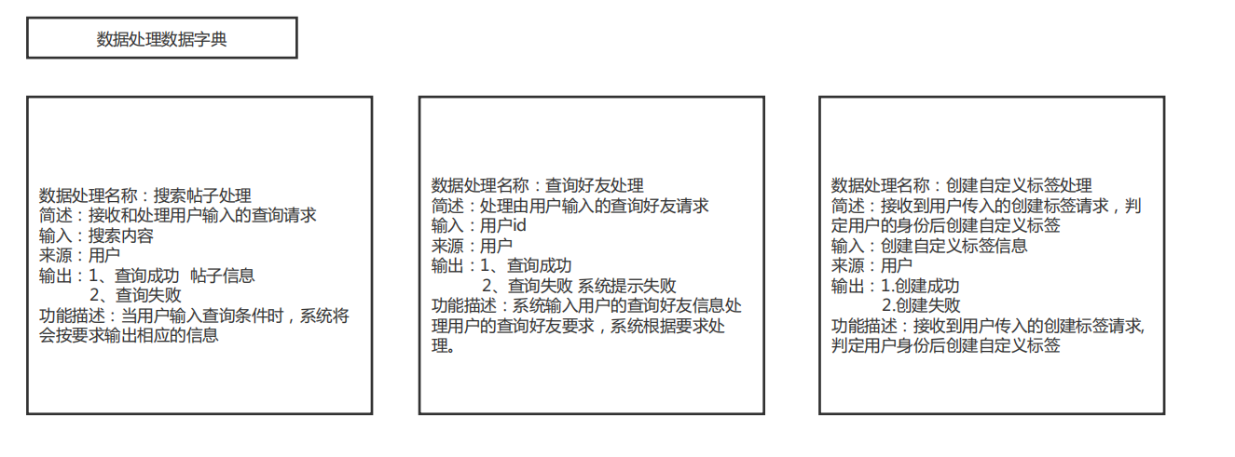

图65-数据字典

#### 3.4.4 问题报告

#### 3.4.5 数据获取、整合、保存和处理

### 3.5设计约束

#### 3.5.1标准依从性

### 3.6软件系统属性

#### 3.6.1可靠性

|  |  |
| --- | --- |
| 场景 | 可能的值 |
| 刺激源 | 同时登录很多用户，系统崩溃 |
| 刺激 | 用户操作过多，服务器崩溃 |
| 制品 | 系统的处理器 |
| 环境 | 正常操作 |
| 响应 | 系统响应人数过多，无法正常登录，系统检测到事件：记录故障，通知系统 |
| 响应度量 | 系统必须可用的时间间隔  可用时间  修复时间 |

#### 3.6.2可用性

可用性：

|  |  |
| --- | --- |
| 场景 | 可能的值 |
| 刺激源 | 大量的独立源中的一个，可能来自系统内部 |
| 刺激 | 定期事件到达;随机事件到达;偶然事件到达 |
| 制品 | 系统 |
| 环境 | 正常模式;超载模式 |
| 响应 | 处理刺激;改变服务级别 |
| 响应度量 | 等待事件、期限、吞吐量、抖动、缺失率、数据丢失 |

#### 3.6.3安全保密性

安全保密性：

|  |  |
| --- | --- |
| 场景 | 可能的值 |
| 刺激源 | 用户或系统（正确识别/非正确识别/身份未知）；授权/非授权访问资源 |
| 刺激 | 试图显示数据；改变/删除数据；访问系统服务 |
| 制品 | 系统服务和数据 |
| 环境 | 在线、联网 |
| 响应 | 对用户身份认证；阻止对数据或服务的访问；授予/收回访问许可；记录操作； |
| 响应度量 | 成功的概率，避开安全防范措施所需的时间/精力/资源；检测到攻击的可能性；攻击/访问数据和服务的可能性；恢复数据/服务； |

#### 3.6.4可维护性

可维护性：

|  |  |
| --- | --- |
| 场景 | 可能的值 |
| 刺激源 | 最终用户、开发人员、系统管理员 |
| 刺激 | 增加、删除、修改、改变功能 |
| 制品 | 系统用户界面、平台、环境 |
| 环境 | 运行时、编译时、构建时、设计时 |
| 响应 | 查找架构中需要修改的位置，进行修改且不会影响其他功能，对所做的修改进行测试，部署所做的修改 |
| 响应度量 | 根据所影响元素的数量度量的成本、努力、资金;  该修改对其他功能或质量属性所造成  影响的程度 |

##### 3.6.5可移植性

可移植性：

|  |  |
| --- | --- |
| 场景 | 可能的值 |
| 刺激源 | 最终用户、开发人员、系统管理员 |
| 刺激 | 想要更好的环境、想要更熟悉的环境、对环境满意 |
| 制品 | 系统、环境 |
| 环境 | 运行时、配置时 |
| 响应 | 软件从某一环境转移到另一环境下较为容易 |
| 响应度量 | 错误数量、解决问题的数量、用户满意度 |

##### 3.6.6易用性

易用性：

|  |  |
| --- | --- |
| 场景 | 可能的值 |
| 刺激源 | 最终用户 |
| 刺激 | 想要学习系统特性、有效使用系统、使错误的影响最低、适配系统、对系统满意 |
| 制品 | 系统 |
| 环境 | 运行时、配置时 |
| 响应 |  |
| 响应度量 | 任务时间、错误数量、解决问题的数量、用户满意度 |

### 3.6其他需求

## 4系统特性

### 4.1顶层用例图

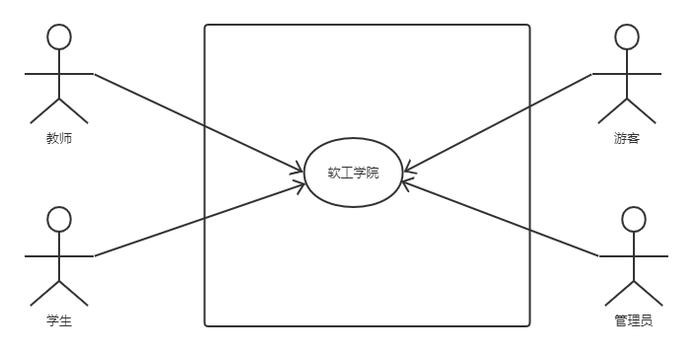

图66-顶层用例图

### 4.2软工学院用例图

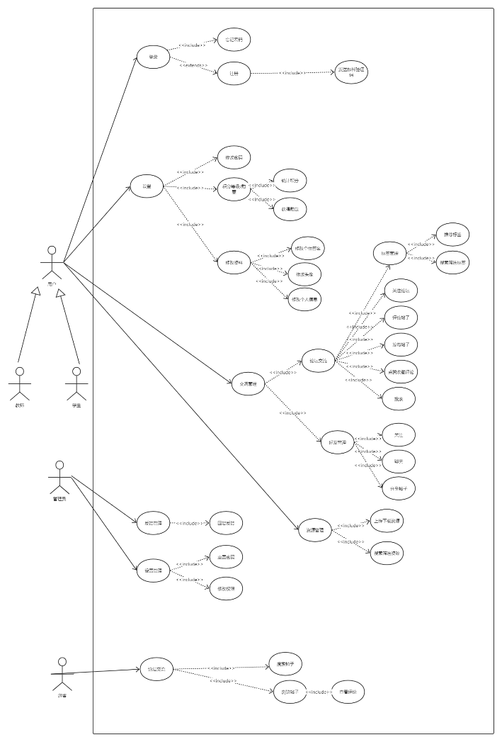

图67-软工学院用例图

### 4.3学生用例

学生用例图

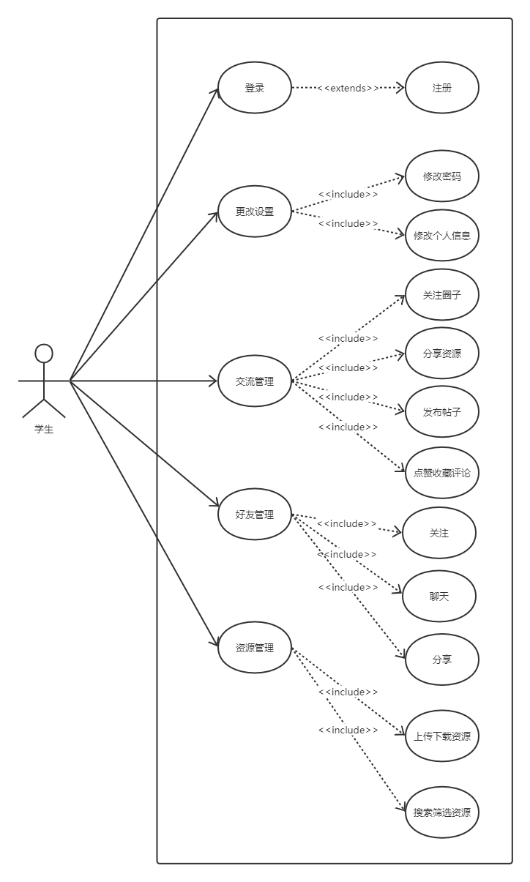

图68-学生用例图

### 4.4游客用例图

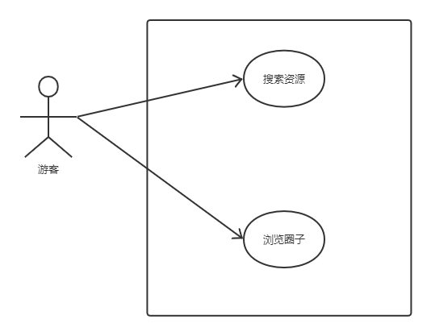

图69-游客用例图

### 4.5教师用例图

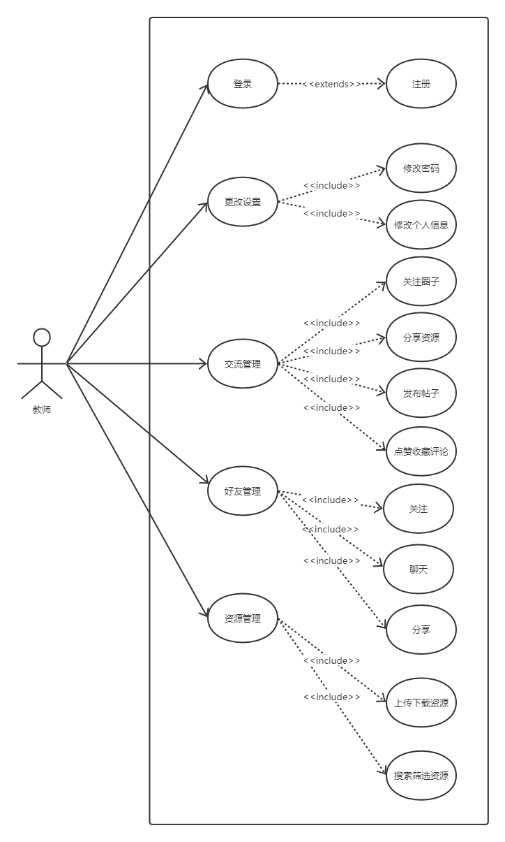

图70-教师用例图

### 4.6管理员用例图

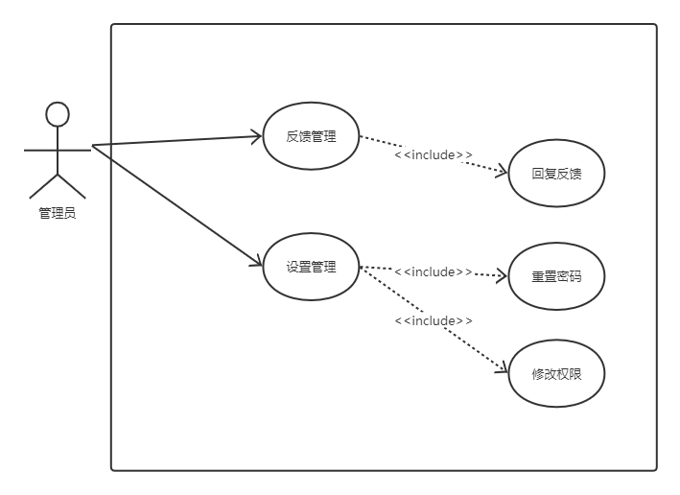

图71-管理员用例图

### 4.7用例表

|  |  |
| --- | --- |
| 学生用例 | 关联用例 |
| 登录 |  |
| 注册 |  |
| 忘记密码 |  |
| 修改密码 | 登录 |
| 修改个人信息 | 查看个人信息 |
| 关注圈子 | 查看已关注圈子 |
| 分享资源 | 查看资源 |
| 发布帖子 |  |
| 点赞帖子 | 查看帖子  搜索帖子 |
| 收藏帖子 | 查看帖子  搜索帖子 |
| 评论帖子 | 查看帖子  搜索帖子 |
| 关注好友 | 查看好友信息  搜索用户信息 |
| 好友聊天 | 查看好友信息 |
| 好友分享 | 查看好友信息 |
| 上传下载资源 | 查看资源 |
| 搜索筛选资源 | 查看资源 |

|  |  |
| --- | --- |
| 教师用例 | 关联用例 |
| 登录 |  |
| 注册 |  |
| 修改密码 | 登录 |
| 修改个人信息 | 查看个人信息 |
| 关注圈子 | 查看已关注圈子 |
| 分享资源 | 查看资源 |
| 发布帖子 |  |
| 点赞帖子 | 查看帖子  搜索帖子 |
| 收藏帖子 | 查看帖子  搜索帖子 |
| 评论帖子 | 查看帖子  搜索帖子 |
| 关注好友 | 查看好友信息  搜索用户信息 |
| 好友聊天 | 查看好友信息 |
| 好友分享 | 查看好友信息 |
| 上传下载资源 | 查看资源 |
| 搜索筛选资源 | 查看资源 |

|  |  |
| --- | --- |
| 游客  用例 | 关联用例 |
| 搜索资源 | 查看资源 |
| 浏览圈子 | 搜索圈子 |

|  |  |  |
| --- | --- | --- |
| 管理员用例 | | 关联用例 |
| 用户管理 | 用户搜索 | 用户查看 |
| 用户查看 | 用户搜索 |
| 用户封禁(禁止登陆) | 用户搜索  用户查看 |
| 用户禁言(禁止发言) | 用户搜索  用户查看 |
| 用户通知 | 用户搜索  用户查看 |
| 帖子管理 | 帖子搜索 | 帖子查看 |
| 帖子查看 | 帖子搜索 |
| 帖子删除 | 帖子搜索  帖子查看 |
| 删帖恢复 | 帖子搜索  帖子查看  帖子删除 |
| 反馈管理 | 举报查看 | 用户搜索 |
| 举报处理 | 用户搜索 |
| 反馈查看 | 用户搜索 |
| 反馈处理 | 用户搜索 |

### 4.8用例描述

### 4.8.1登录

用例图

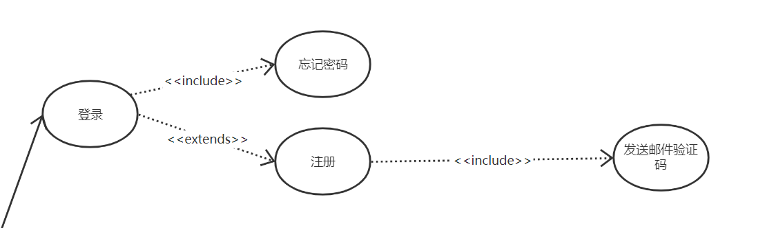

图72-登录用例图

用例描述

|  |  |
| --- | --- |
| ID | RGX-1 |
| 名称 | 登录 |
| 创建人 | 许淇凯 |
| 参与者 | 学生、老师 |
| 优先级 | 高 |
| 触发条件 | 进入“软工学院” |
| 前置条件 | 进入“软工学院” |
| 后置条件 | 无 |
| 正常流程 | 打开“软工学院“  输入账号密码 |
| 扩展流程 | 1a:账号密码错误  1a1:提示“账号密码错误” |

对话框图

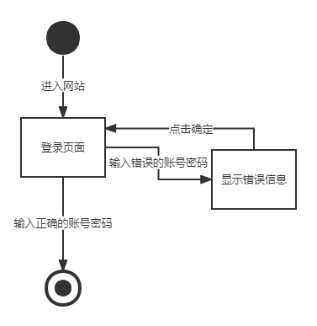

图73-登录对话框图

界面原型

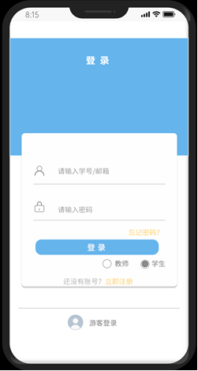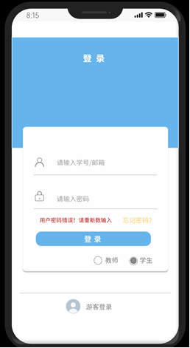

图74-登录界面原型

### 4.8.2找回密码

用例图

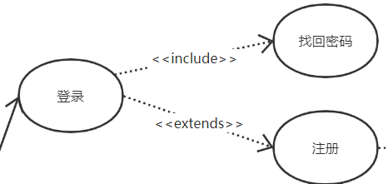

图75-找回密码用例图

用例描述

|  |  |
| --- | --- |
| ID | RGX-2 |
| 名称 | 找回密码 |
| 创建人 | 许淇凯 |
| 参与者 | 学生、老师 |
| 优先级 | 高 |
| 触发条件 | 点击完成按钮 |
| 前置条件 | 进入找回密码界面 |
| 后置条件 | 发送找回密码请求到后台 |
| 正常流程 | 打开“软工学院“  点击找回密码  输入正确的学校邮箱  点击获取验证码 |
| 扩展流程 | 1a:学校邮箱不存在  1a1:提示“学校邮箱不存在” |

对话框图

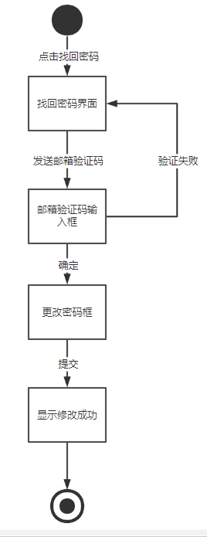

图76-找回密码对话框图

界面原型

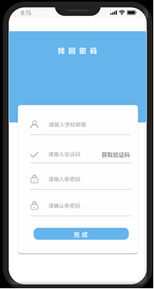

图77-找回密码界面原型

### 4.8.3注册

用例图

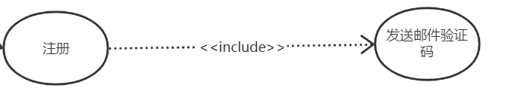

图78-注册用例图

用例描述

|  |  |
| --- | --- |
| ID | RGX-3 |
| 名称 | 注册 |
| 创建人 | 许淇凯 |
| 参与者 | 学生、老师 |
| 优先级 | 高 |
| 触发条件 | 点击注册按钮 |
| 前置条件 | 点击立即注册按钮 |
| 后置条件 | 读取注册信息 |
| 正常流程 | 点击立即注册按钮  点击获取验证码  输入正确信息  点击注册按钮 |
| 扩展流程 | 1a:学校邮箱格式错误  1a1:提示“学校邮箱格式错误”  2a:验证码错误  2a1:提示“验证码错误” |

对话框图

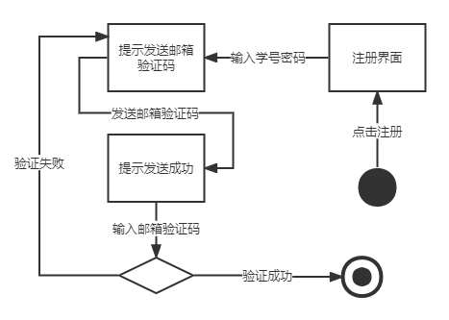

图79-注册对话框图

界面原型

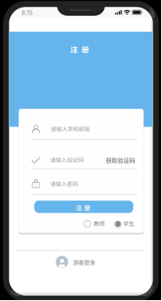

图80-注册界面原型

### 4.8.4修改密码

用例图

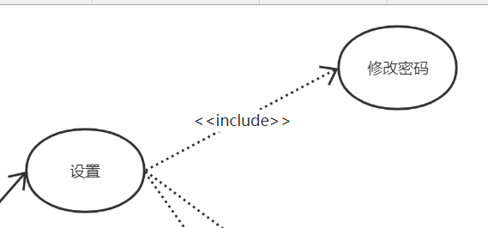

图81-修改密码用例图

用例描述

|  |  |
| --- | --- |
| ID | RGX-4 |
| 名称 | 修改密码 |
| 创建人 | 许淇凯 |
| 参与者 | 学生、老师 |
| 优先级 | 高 |
| 触发条件 | 点击完成按钮 |
| 前置条件 | 进入修改资料界面 |
| 后置条件 | 读取更改后的密码并发送给系统 |
| 正常流程 | 进入修改资料界面  输入原密码  输入两次新密码  点击完成 |
| 扩展流程 | 1a:原密码错误  1a1:提示“原密码错误”  2a:两次输入密码不一致  2a1:提示“两次输入密码不一致” |

对话框图

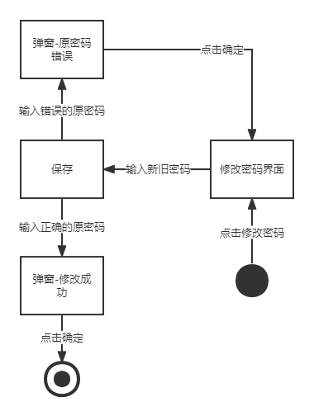

图82-修改密码对话框图

定时图

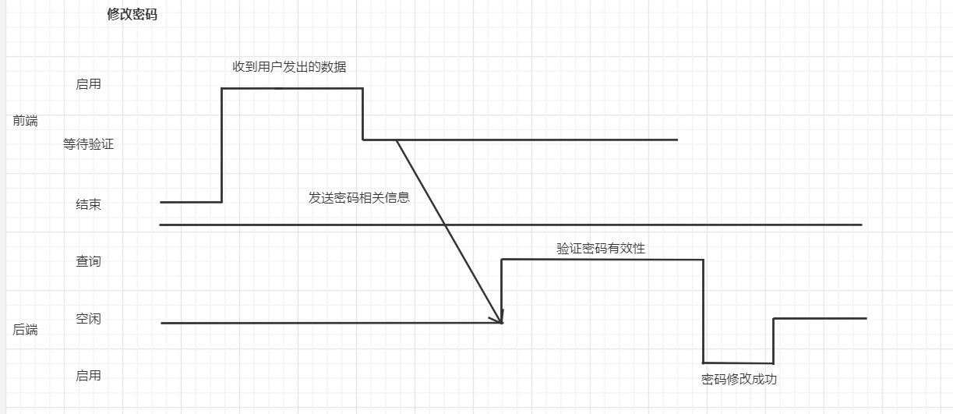

图83-修改密码定时图

界面原型



图84-修改密码界面原型1

点击头像区域可以进入个人信息界面



图85-修改密码界面原型2

通过点击密码进行更换密码的操作

### 4.8.5修改个性签名

用例图

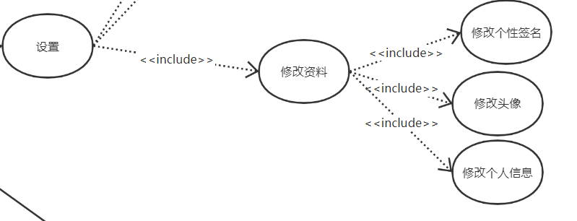

图86-修改个性签名用例图

用例描述

|  |  |
| --- | --- |
| ID | RGX-5 |
| 名称 | 修改个性签名 |
| 创建人 | 许淇凯 |
| 参与者 | 学生、老师 |
| 优先级 | 高 |
| 触发条件 | 点击完成按钮 |
| 前置条件 | 进入修改资料界面 |
| 后置条件 | 读取更改后的密码并发送给系统 |
| 正常流程 | 进入修改资料界面  上传新资料  点击完成 |
| 扩展流程 | 1a:上传资料为空  1a1:提示“上传资料为空” |

对话框图

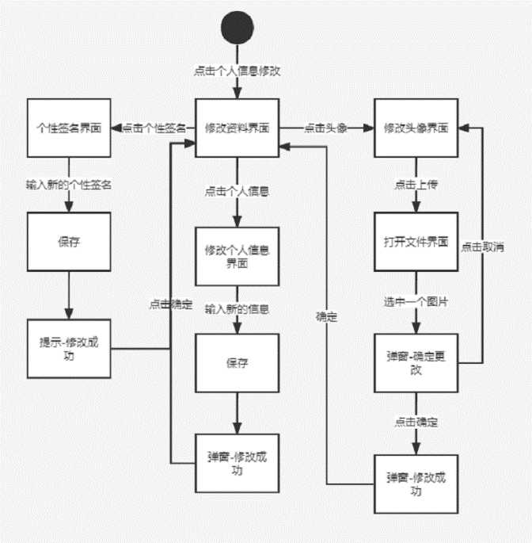

图87-修改个性签名对话框图

### 4.8.6修改头像

用例图



图88-修改头像用例图

用例描述

|  |  |
| --- | --- |
| ID | RGX-6 |
| 名称 | 修改头像 |
| 创建人 | 许淇凯 |
| 参与者 | 学生、老师 |
| 优先级 | 高 |
| 触发条件 | 点击完成按钮 |
| 前置条件 | 进入修改资料界面 |
| 后置条件 | 读取更改后的密码并发送给系统 |
| 正常流程 | 进入修改资料界面  上传新资料  点击完成 |
| 扩展流程 | 1a:上传资料为空  1a1:提示“上传资料为空” |

对话框图

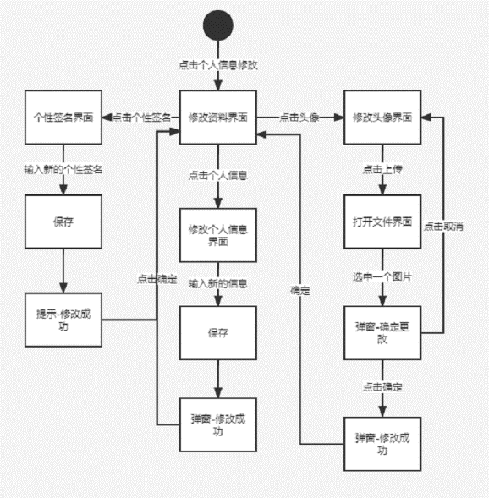

图89-修改头像对话框图

界面原型

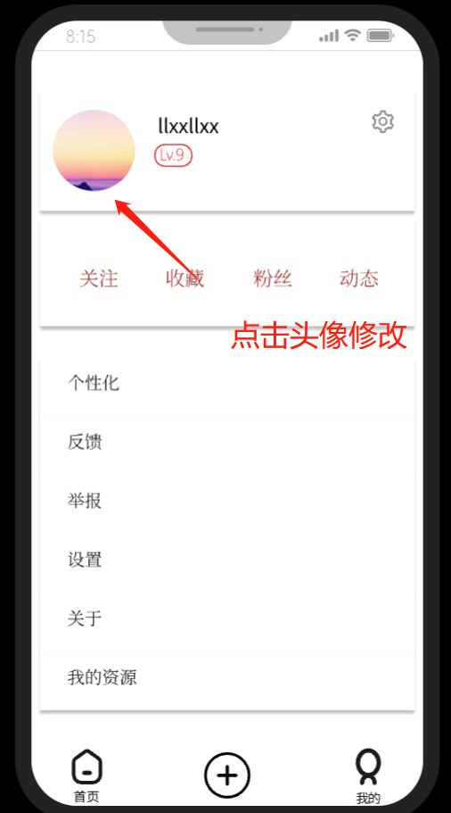

图90-修改头像界面原型

### 4.8.7修改昵称

用例图



图91-修改昵称用例图

用例描述

|  |  |
| --- | --- |
| ID | RGX-7 |
| 名称 | 修改昵称 |
| 创建人 | 许淇凯 |
| 参与者 | 学生、老师 |
| 优先级 | 高 |
| 触发条件 | 点击完成按钮 |
| 前置条件 | 进入修改资料界面 |
| 后置条件 | 读取更改后的密码并发送给系统 |
| 正常流程 | 进入修改资料界面  上传新资料  点击完成 |
| 扩展流程 | 1a:上传资料为空  1a1:提示“上传资料为空” |

对话框图

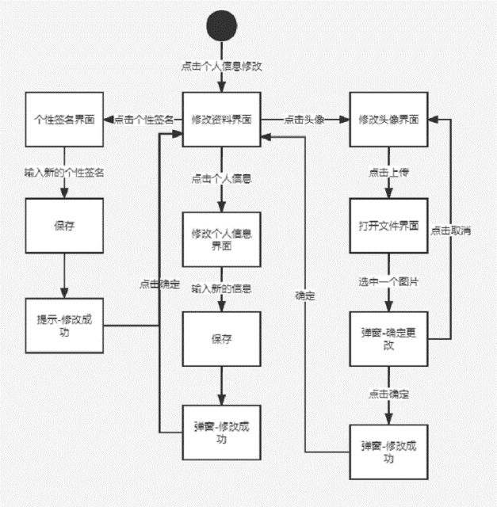

图92-修改昵称对话框图

界面原型



图93-修改昵称界面原型1



图94-修改昵称界面原型2

点击头像区域可以进入个人信息界面，点击昵称进行昵称更换

### 4.8.8获得积分等级

用例图

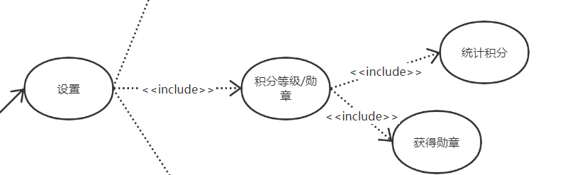

图95-获得积分等级用例图

用例描述

|  |  |
| --- | --- |
| ID | RGX-8 |
| 名称 | 获得积分等级 |
| 创建人 | 许淇凯 |
| 参与者 | 学生、老师 |
| 优先级 | 高 |
| 触发条件 | 获得积分 |
| 前置条件 | 拥有软工学院账号 |
| 后置条件 | 读取获得的积分并发送给系统 |
| 正常流程 | 注册账号  通过发帖、分享资源、评论等方式获得积分  个人界面查看积分 |
| 扩展流程 | 1a:  1a1: |

对话框图

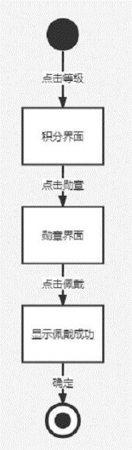

图96-获得积分等级对话框图

界面原型

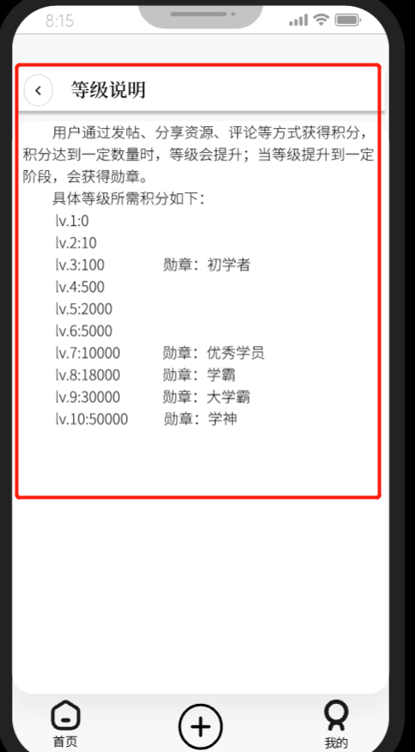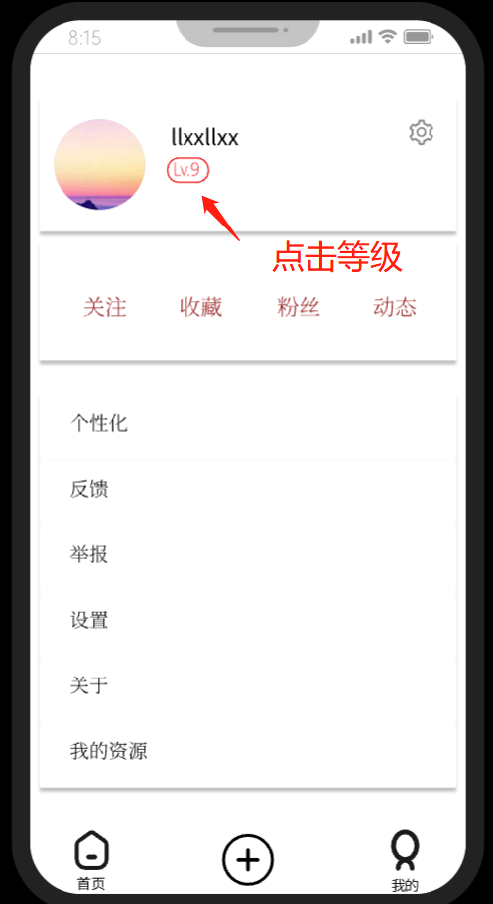

图97-获得积分等级界面原型

### 4.8.9获得勋章

用例图



图98-获得勋章用例图

用例描述

|  |  |
| --- | --- |
| ID | RGX-9 |
| 名称 | 获得勋章 |
| 创建人 | 许淇凯 |
| 参与者 | 学生、老师 |
| 优先级 | 高 |
| 触发条件 | 获得勋章 |
| 前置条件 | 拥有软工学院账号 |
| 后置条件 | 读取获得的勋章并发送给系统 |
| 正常流程 | 注册账号  通过发帖、分享资源、评论等方式获得勋章  个人界面查看积分 |
| 扩展流程 | 1a:  1a1: |

对话框图

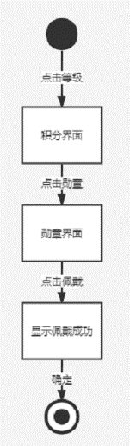

图99-获得勋章对话框图

界面原型

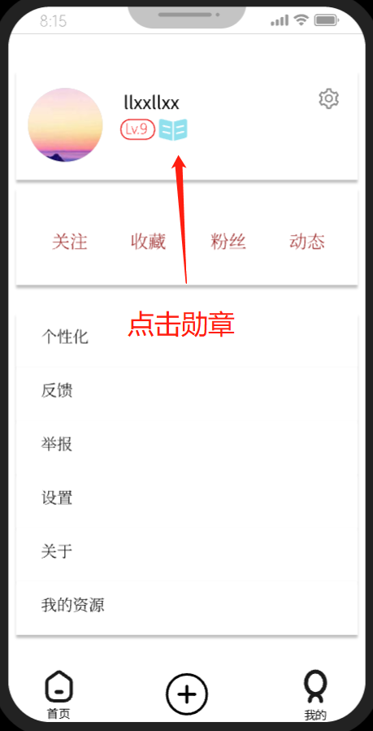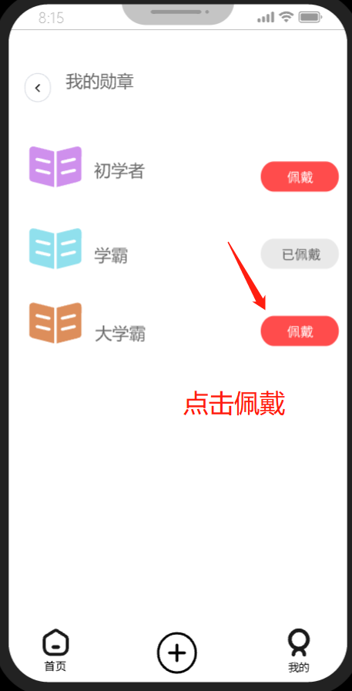

图100-获得勋章界面原型

### 4.8.10修改勋章

用例图



图101-修改勋章用例图

用例描述

|  |  |
| --- | --- |
| ID | RGX-10 |
| 名称 | 修改勋章 |
| 创建人 | 许淇凯 |
| 参与者 | 学生、老师 |
| 优先级 | 高 |
| 触发条件 | 点击完成按钮 |
| 前置条件 | 进入修改资料界面 |
| 后置条件 | 读取更改后的密码并发送给系统 |
| 正常流程 | 进入修改资料界面  选择新勋章  点击完成 |
| 扩展流程 | 1a:改勋章未获得  1a1:提示“上传勋章未获得” |

对话框图

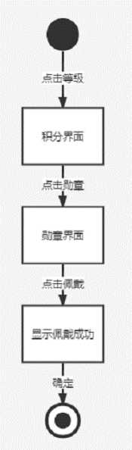

图102-修改勋章对话框图

界面原型



图103-修改勋章界面原型

### 4.8.11推荐标签

用例图

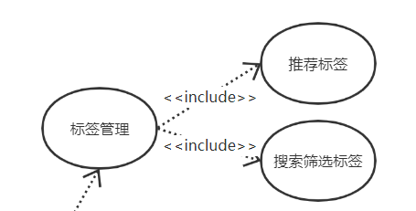

图104-推荐标签用例图

用例描述

|  |  |
| --- | --- |
| ID | RGX-11 |
| 名称 | 推荐标签 |
| 创建人 | 许淇凯 |
| 参与者 | 学生、老师 |
| 优先级 | 高 |
| 触发条件 | 账号第一次登录 |
| 前置条件 | 拥有软工学院账号 |
| 后置条件 | 读取用户选择的标签并发送给系统 |
| 正常流程 | 进入推荐标签界面  选择感兴趣的标签  点击下一步 |
| 扩展流程 | 1a:  1a1: |

对话框图

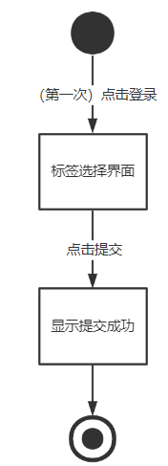

图105-推荐标签对话框图

界面原型

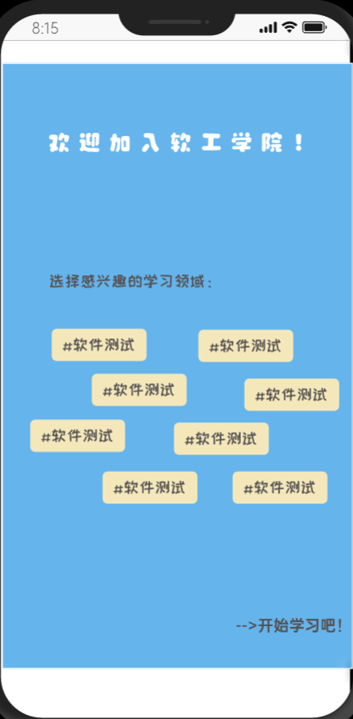

图106-推荐标签界面原型

### 4.8.12搜索筛选标签

用例图



图107-搜索筛选标签用例图

用例描述

|  |  |
| --- | --- |
| ID | RGX-12 |
| 名称 | 搜索筛选标签 |
| 创建人 | 许淇凯 |
| 参与者 | 学生、老师 |
| 优先级 | 高 |
| 触发条件 | 打开搜索框并输入标签名 |
| 前置条件 | 标签名为已创建标签 |
| 后置条件 | 无 |
| 正常流程 | 打开搜索框  输入想要搜索的标签  点击搜索图片  出现标签或是与搜索内容相近的标签 |
| 扩展流程 | 1a:  1a1: |

对话框图

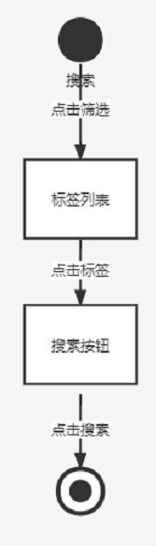

图108-搜索筛选标签对话框图

界面原型

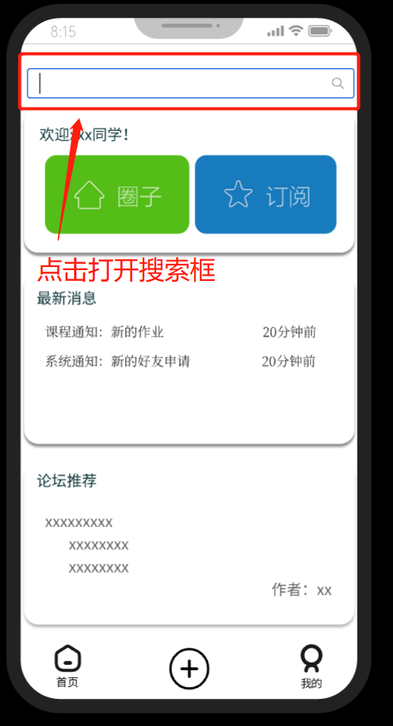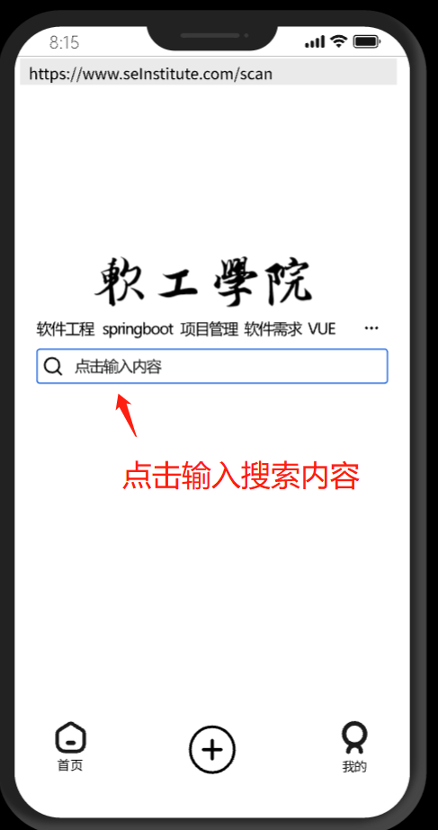

图109-搜索筛选标签界面原型1

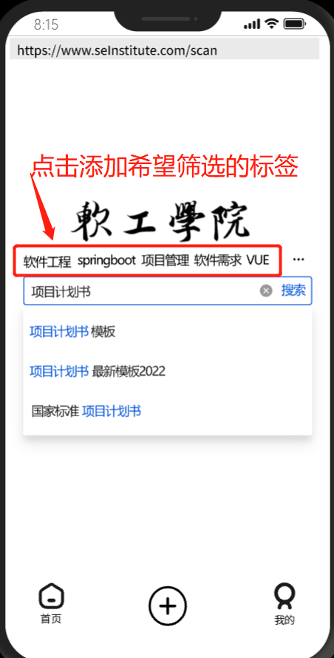

图110-搜索筛选标签界面原型2

### 4.8.13关注圈子

用例图

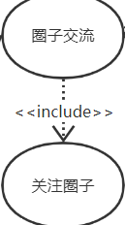

图111-关注圈子用例图

用例描述

|  |  |
| --- | --- |
| ID | RGX-13 |
| 名称 | 关注圈子 |
| 创建人 | 许淇凯 |
| 参与者 | 学生、老师 |
| 优先级 | 高 |
| 触发条件 | 点击将要操作圈子选项下的关注 |
| 前置条件 | 非游客用户 |
| 后置条件 | 增加已关注的圈子属性 |
| 正常流程 | 进入圈子界面  点击关注按钮  圈子状态变成已关注 |
| 扩展流程 | 1a:  1a1: |

对话框图

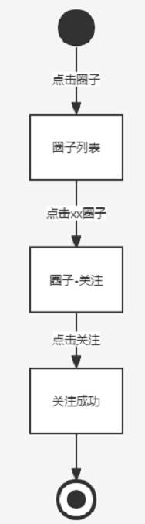

图112-关注圈子对话框图

界面原型

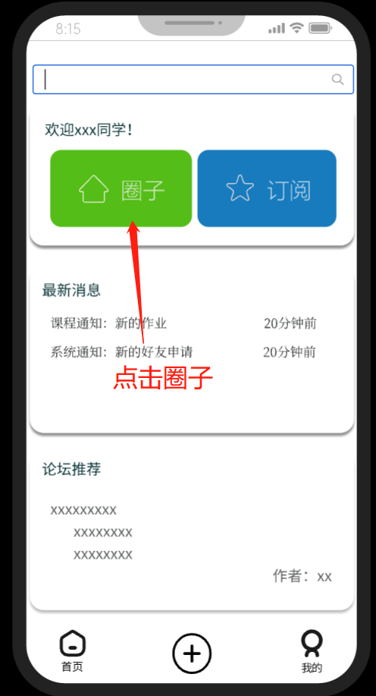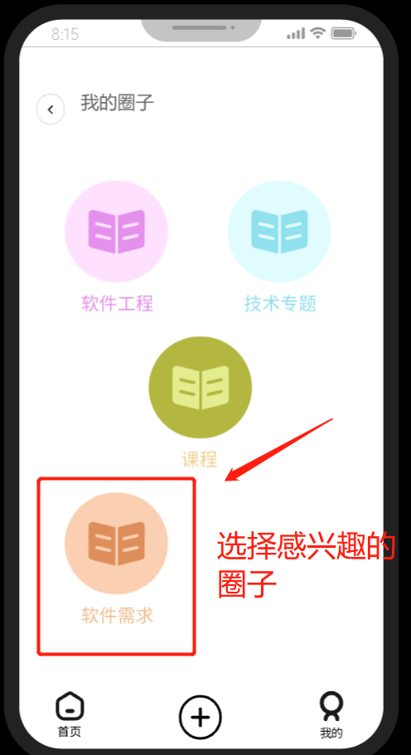

图113-关注圈子界面原型1

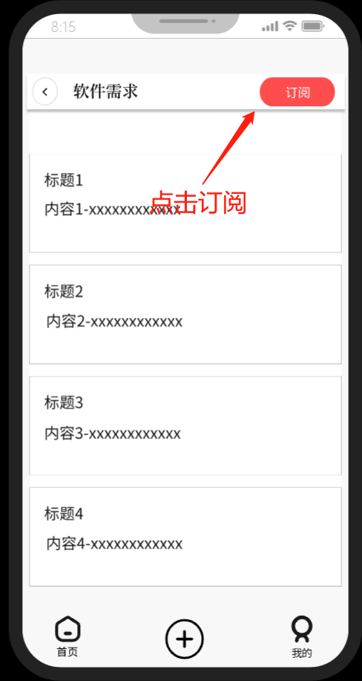

图114-关注圈子界面原型2

### 4.8.14发布帖子

用例图

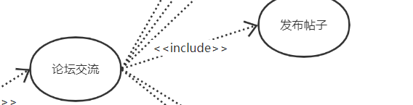

图115-发布帖子用例图

用例描述

|  |  |
| --- | --- |
| ID | RGX-14 |
| 名称 | 发布帖子 |
| 创建人 | 许淇凯 |
| 参与者 | 学生、老师 |
| 优先级 | 高 |
| 触发条件 | 点击发布帖子按钮 |
| 前置条件 | 非游客用户  帖子内容非空  帖子内容没有超出可发送范围 |
| 后置条件 | 在圈子中增加该帖子 |
| 正常流程 | 进入发布界面  填写标题和正文  选择类型（自制/转载）  选择是否匿名发布  点击发布 |
| 扩展流程 | 1a:  1a1: |

对话框图

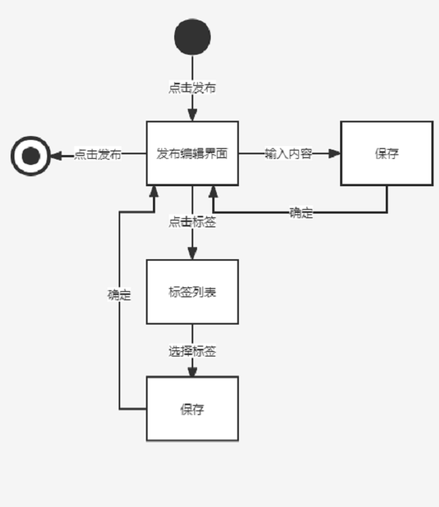

图116-发布帖子对话框图

界面原型

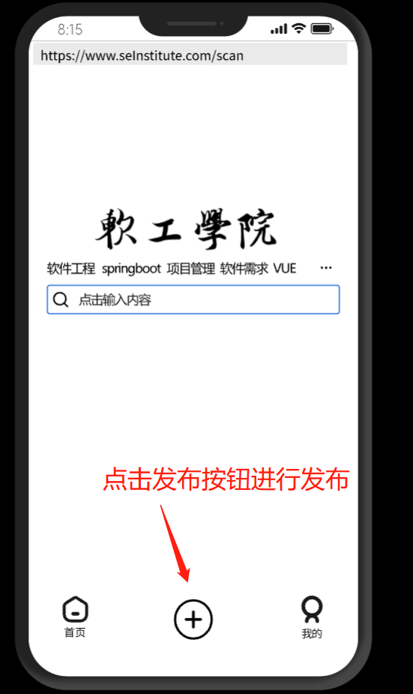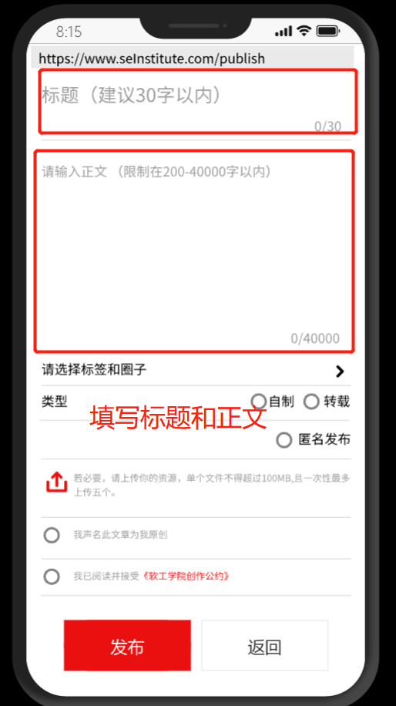

图117-发布帖子界面原型1

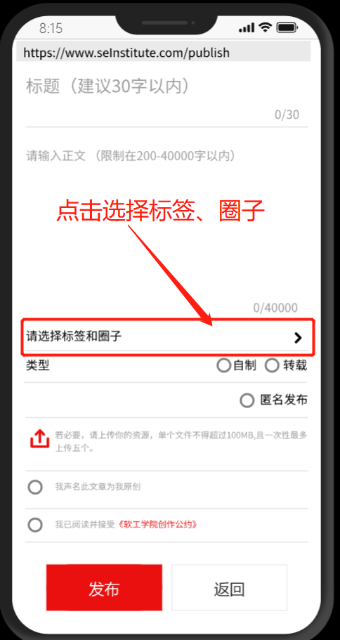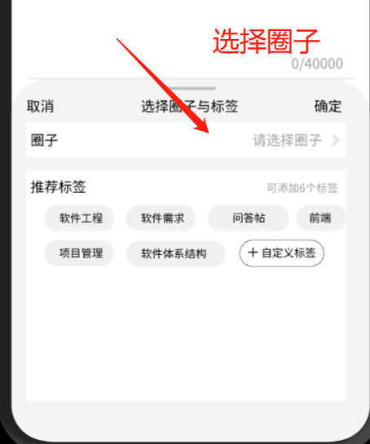

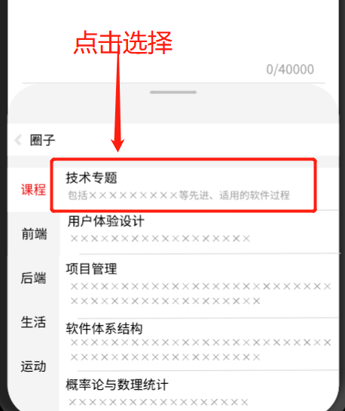

图118-发布帖子界面原型2

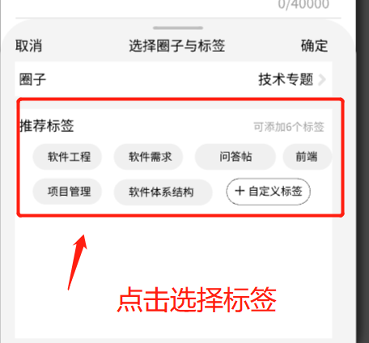

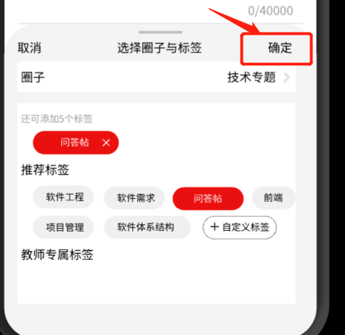

图119-发布帖子界面原型3

### 4.8.15点赞帖子

用例图

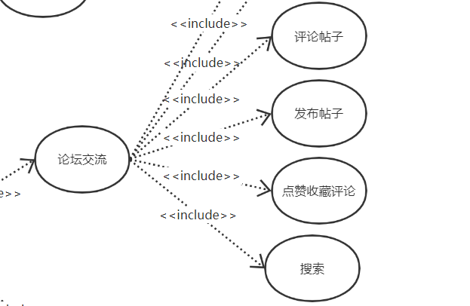

图120-点赞帖子用例图

用例描述

|  |  |
| --- | --- |
| ID | RGX-15 |
| 名称 | 点赞帖子 |
| 创建人 | 许淇凯 |
| 参与者 | 学生、老师 |
| 优先级 | 高 |
| 触发条件 | 点击点赞帖子按钮 |
| 前置条件 | 非游客用户 |
| 后置条件 | 该帖子点赞量加一 |
| 正常流程 | 进入查看帖子界面  点击点赞帖子按钮 |
| 扩展流程 | 1a: 未注册账号  1a1:提示 “游客账号无法点赞，请注册“ |

对话框图

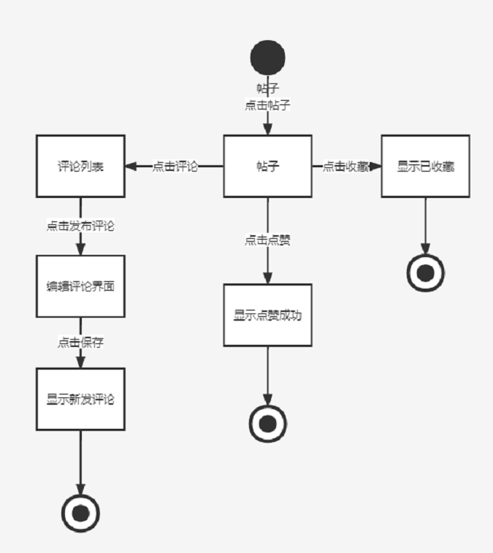

图121-点赞帖子对话框图

界面原型

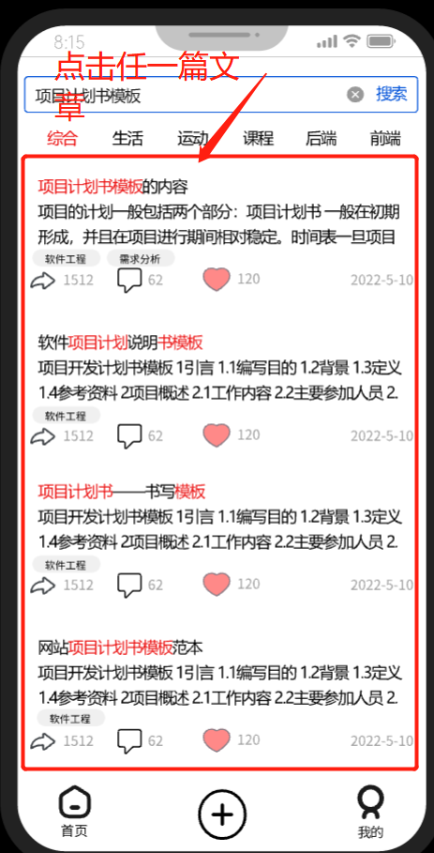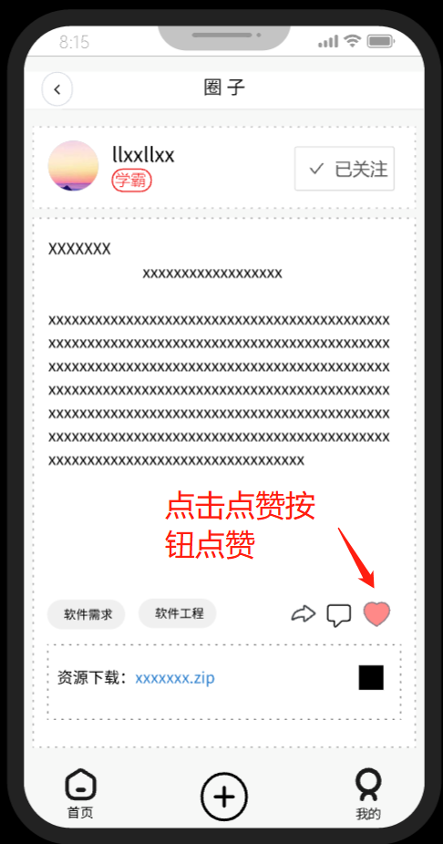

图122-点赞帖子界面原型

### 4.8.16收藏帖子

用例图



图123-收藏帖子用例图

用例描述

|  |  |
| --- | --- |
| ID | RGX-16 |
| 名称 | 收藏帖子 |
| 创建人 | 许淇凯 |
| 参与者 | 学生、老师 |
| 优先级 | 高 |
| 触发条件 | 点击收藏帖子按钮 |
| 前置条件 | 非游客用户 |
| 后置条件 | 该帖子收藏量加一 |
| 正常流程 | 进入查看帖子界面  点击收藏帖子按钮 |
| 扩展流程 | 1a:  1a1: |

对话框图



图124-收藏帖子对话框图

定时图

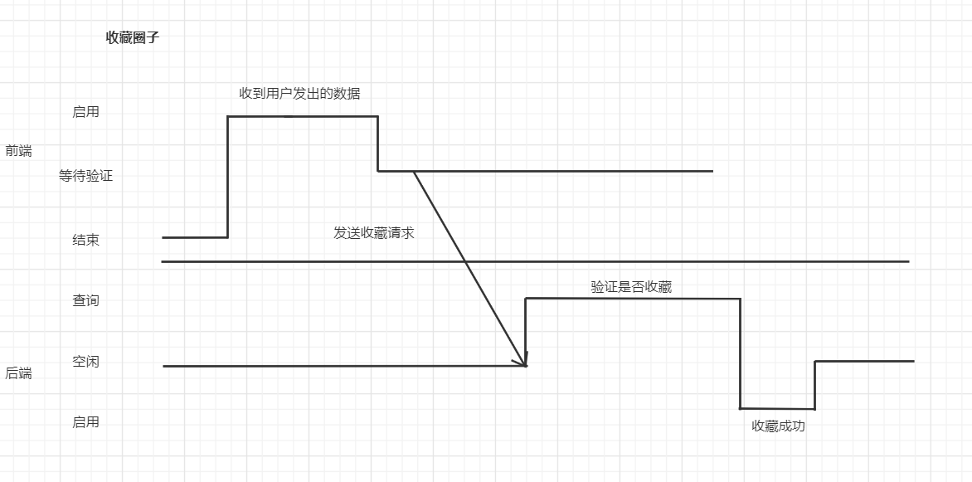

图125-收藏帖子定时图

界面原型

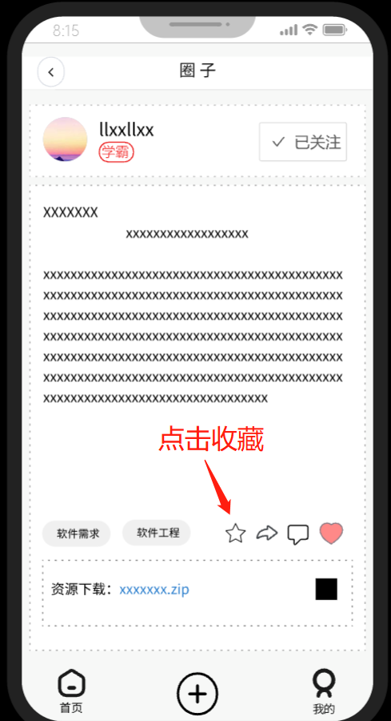

图126-收藏帖子界面原型

### 4.8.17 评论帖子

用例图



图127-评论帖子用例图

用例描述

|  |  |
| --- | --- |
| ID | RGX-17 |
| 名称 | 评论帖子 |
| 创建人 | 许淇凯 |
| 参与者 | 学生、老师 |
| 优先级 | 高 |
| 触发条件 | 点击文本框 |
| 前置条件 | 帖子存在  评论非空  评论没有超出限制字数 |
| 后置条件 | 在帖子下面增加该评论 |
| 正常流程 | 进入界面  填写评论  点击发布 |
| 扩展流程 | 1a:  1a1: |

对话框图



图127-评论帖子对话框图

界面原型

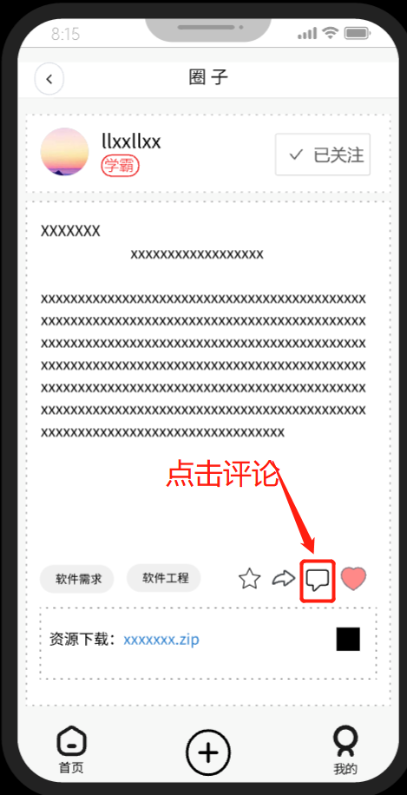

图128-评论帖子界面原型1

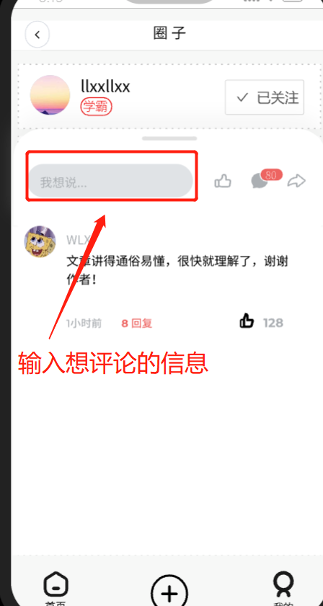

图129-评论帖子界面原型2

### 4.8.18 搜索帖子

用例图



图130-搜索帖子用例图

用例描述

|  |  |
| --- | --- |
| ID | RGX-18 |
| 名称 | 搜索帖子 |
| 创建人 | 许淇凯 |
| 参与者 | 学生、老师 |
| 优先级 | 高 |
| 触发条件 | 点击搜索按钮 |
| 前置条件 | 搜索文本框非空 |
| 后置条件 | 弹出搜索结果 |
| 正常流程 | 进入搜索帖子  点击搜索文本框  输入想要搜索的帖子  点击搜索按钮  弹出搜索结果 |
| 扩展流程 | 1a:  1a1: |

对话框图



图131-搜索帖子对话框图

界面原型



图132-搜索帖子界面原型1

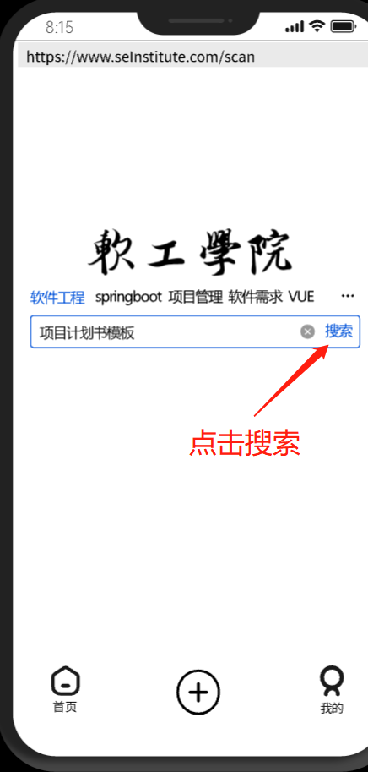

图133-搜索帖子界面原型2

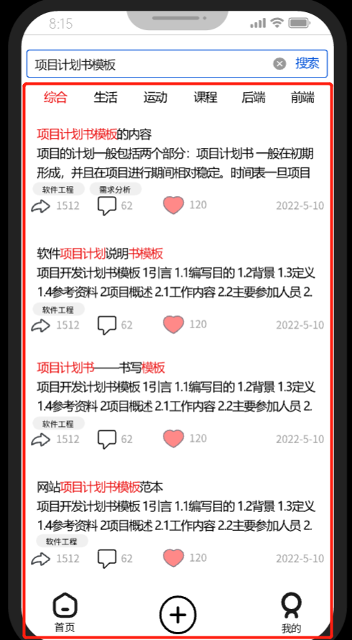

图134-搜索帖子界面原型3

### 4.8.19关注好友

用例图

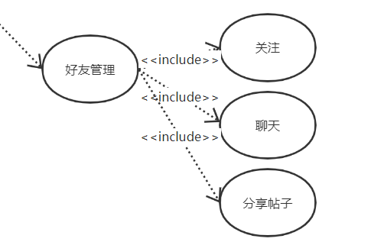

图135-关注好友用例图

用例描述

|  |  |
| --- | --- |
| ID | RGX-19 |
| 名称 | 关注好友 |
| 创建人 | 许淇凯 |
| 参与者 | 学生、老师 |
| 优先级 | 高 |
| 触发条件 | 点击关注按钮 |
| 前置条件 | 已注册账号  未被拉入黑名单 |
| 后置条件 | 好友加入关注列表 |
| 正常流程 | 进入好友界面  点击关注按钮  关注列表中可以查看已关注 |
| 扩展流程 | 1a:  1a1: |

对话框图

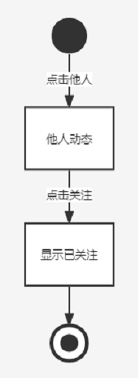

图136-关注好友对话框图

界面原型

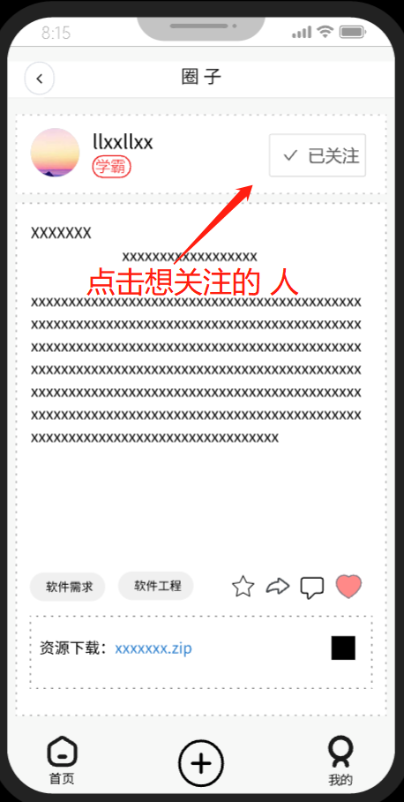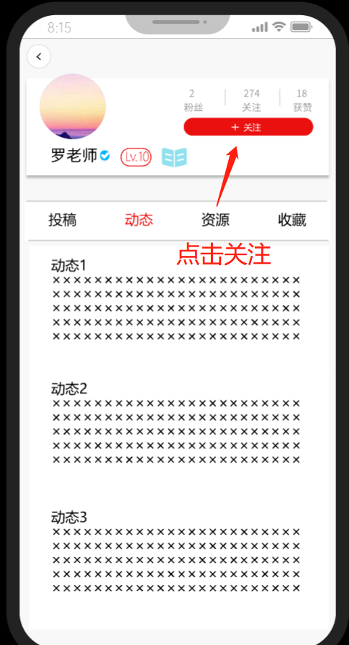

图137-关注好友界面原型

### 4.8.20好友聊天

用例图



图138-好友聊天用例图

用例描述

|  |  |
| --- | --- |
| ID | RGX-20 |
| 名称 | 好友聊天 |
| 创建人 | 许淇凯 |
| 参与者 | 学生、老师 |
| 优先级 | 高 |
| 触发条件 | 点击发送 |
| 前置条件 | 已关注好友  信息非空  信息没有超出发送范围 |
| 后置条件 | 信息发送在聊天界面 |
| 正常流程 | 进入好友界面  点击聊天按钮  输入想要发送的内容  点击发送按钮 |
| 扩展流程 | 1a:  1a1: |

对话框图

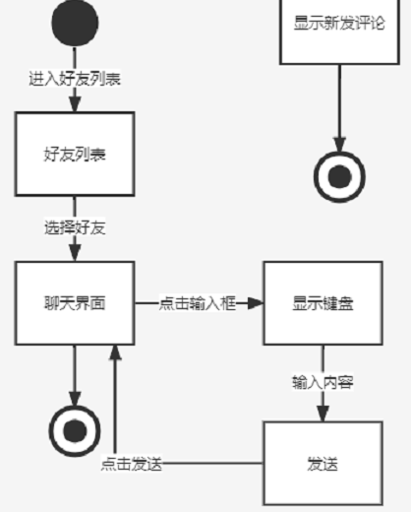

图139-好友聊天对话框图

界面原型

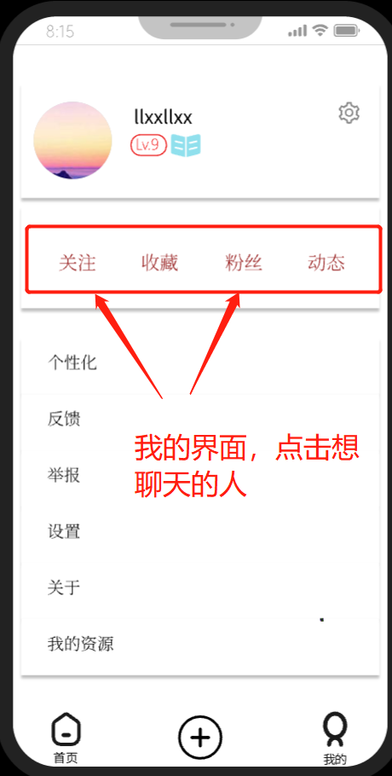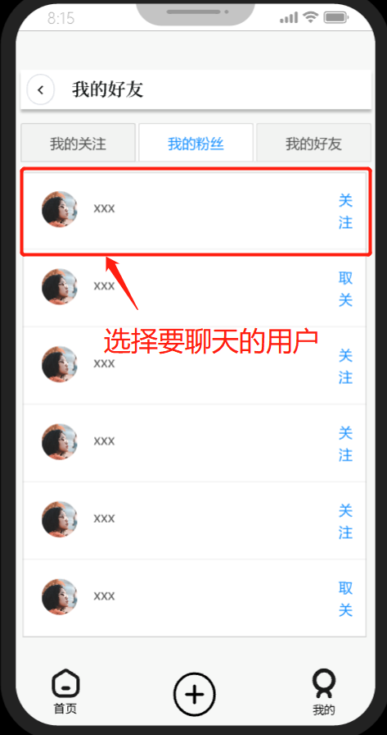

图140-好友聊天界面原型1

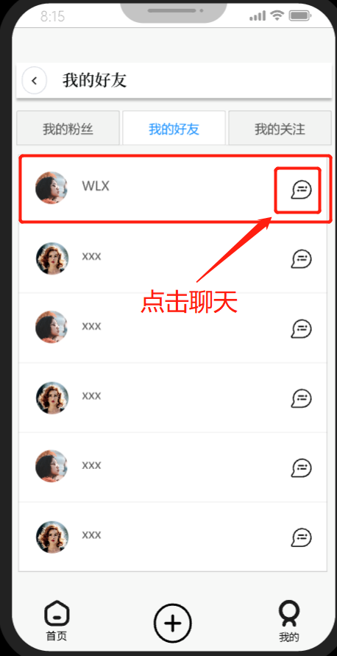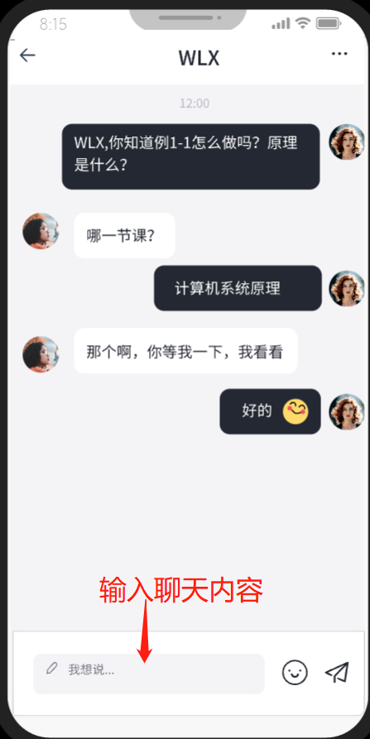

图141-好友聊天界面原型2

### 4.8.21好友分享

用例图



图142-好友分享用例图

用例描述

|  |  |
| --- | --- |
| ID | RGX-21 |
| 名称 | 好友分享 |
| 创建人 | 许淇凯 |
| 参与者 | 学生、老师 |
| 优先级 | 高 |
| 触发条件 | 点击转发然后选中想转发的好友 |
| 前置条件 | 已为好友 |
| 后置条件 | 帖子转发在聊天界面 |
| 正常流程 | 进入帖子界面  点击转发按钮  点击想要发送给的好友  点击发送按钮 |
| 扩展流程 | 1a:  1a1: |

对话框图

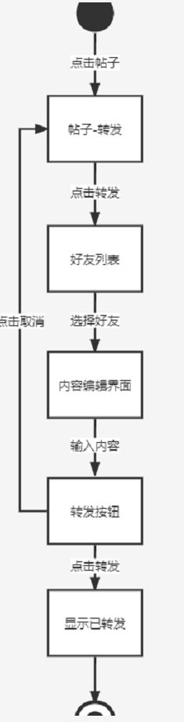

图143-好友分享对话框图

界面原型

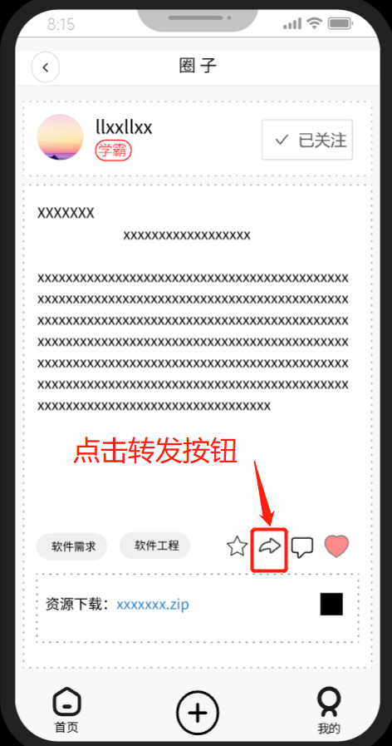

图144-好友分享界面原型1

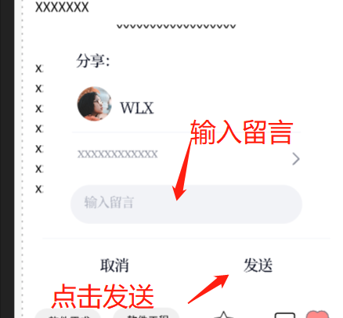

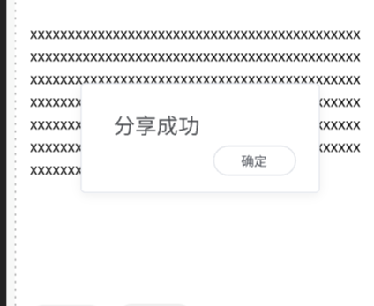

图145-好友分享界面原型2

### 4.8.22上传下载资源

用例图

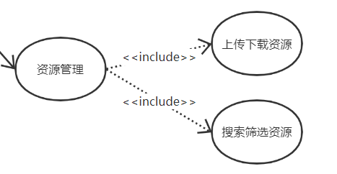

图146-上传下载资源用例图

用例描述

|  |  |
| --- | --- |
| ID | RGX-22 |
| 名称 | 上传/下载资源 |
| 创建人 | 许淇凯 |
| 参与者 | 学生、老师 |
| 优先级 | 高 |
| 触发条件 | 点击上传/下载按钮 |
| 前置条件 | 已注册账号  上传内容非空 |
| 后置条件 | 资源上传到云端/资源下载到本地 |
| 正常流程 | 进入帖子界面  点击上传/下载按钮  显示上传/下载中  资源上传到云端/资源下载到本地 |
| 扩展流程 | 1a:  1a1: |

对话框图

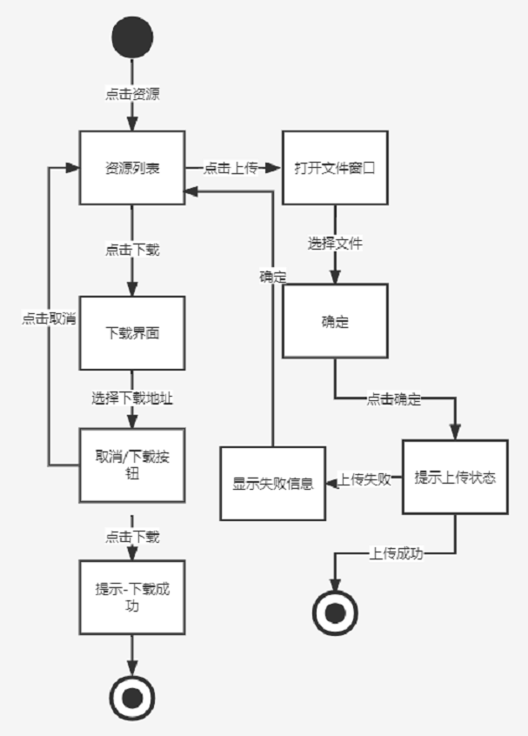

图147-上传下载资源对话框图

界面原型



图148-上传下载资源界面原型

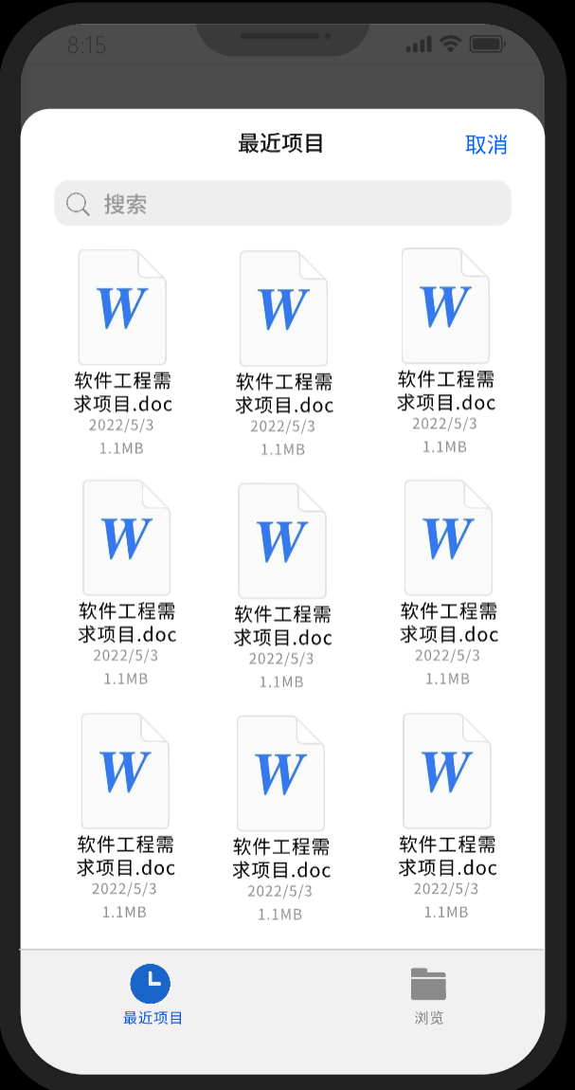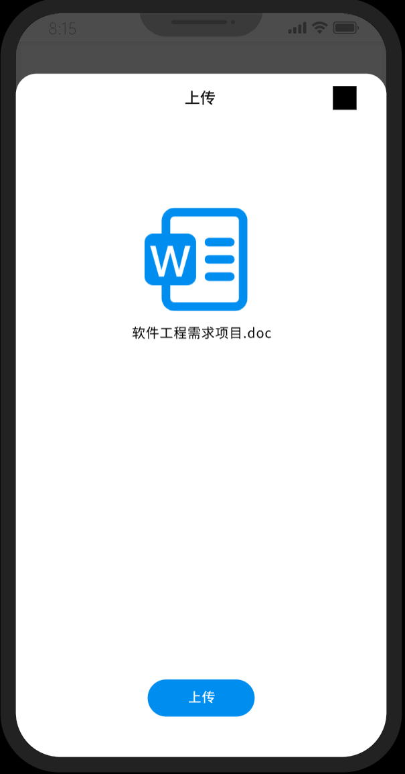

图149-上传下载资源界面原型

### 4.8.23搜索资源

用例图



图150-搜索资源用例图

用例描述

|  |  |
| --- | --- |
| ID | RGX-23 |
| 名称 | 搜索资源 |
| 创建人 | 许淇凯 |
| 参与者 | 学生、老师 |
| 优先级 | 高 |
| 触发条件 | 点击搜索按钮 |
| 前置条件 | 搜索文本非空 |
| 后置条件 | 显示搜索结果 |
| 正常流程 | 进入搜索界面界面  输入搜索内容  点击搜索按钮  显示搜索内容 |
| 扩展流程 | 1a:  1a1: |

界面原型



图151-搜索资源界面原型1

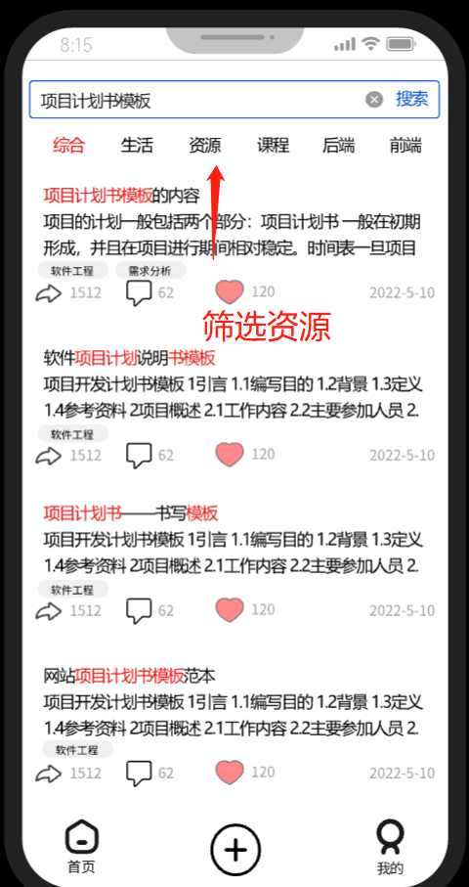

图152-搜索资源界面原型2

### 4.8.24用户反馈

用例图

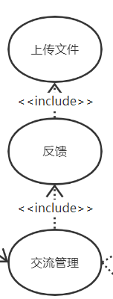

图153-用户反馈用例图

用例描述

|  |  |
| --- | --- |
| ID | RGX-24 |
| 名称 | 用户反馈 |
| 创建人 | 许淇凯 |
| 参与者 | 学生、老师 |
| 优先级 | 高 |
| 触发条件 | 点击提交按钮 |
| 前置条件 | 用户已注册  提交内容非空 |
| 后置条件 | 提交反馈给管理员 |
| 正常流程 | 进入反馈界面  选择反馈类型  填写补充详情  填写联系方式  点击提交按钮 |
| 扩展流程 | 1a: 反馈类型未选择  1a1:提示“反馈类型未选择”  2a: 补充详情未填写  2a1:提示“补充详情未填写” |

对话框图

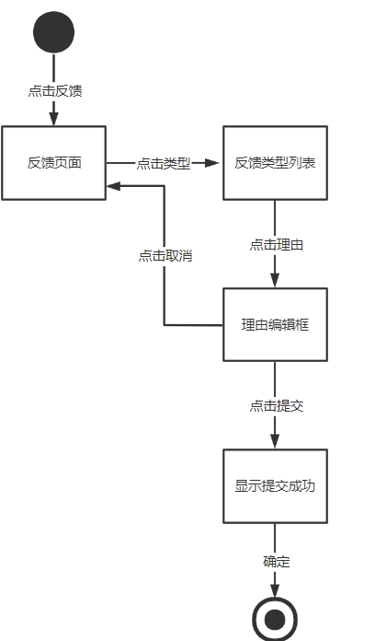

图154-用户反馈对话框图

界面原型

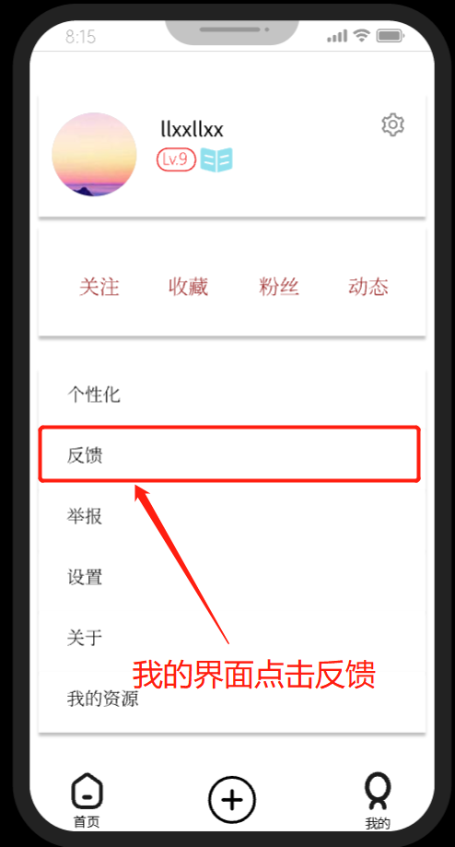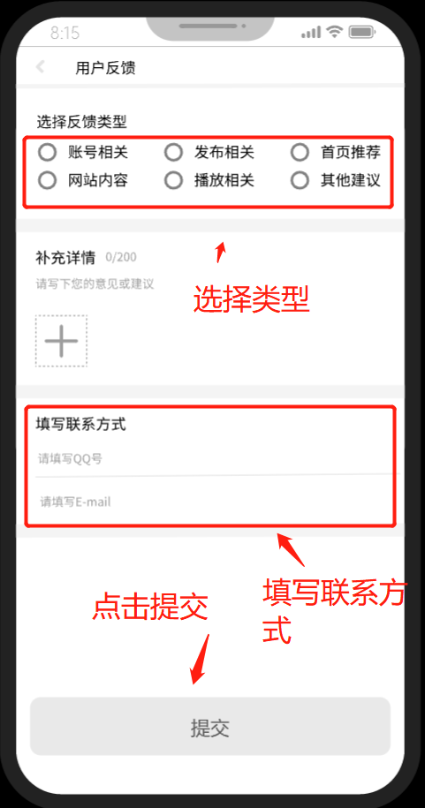

图155-用户反馈界面原型

### 4.8.25用户查看

用例图

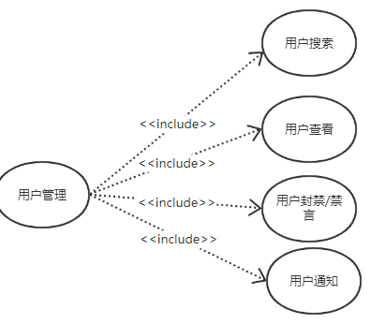

图156-用户查看用例图

用例描述

|  |  |
| --- | --- |
| ID | RGX-25 |
| 名称 | 用户查看 |
| 创建人 | 郑航舰 |
| 参与者 | 管理员 |
| 优先级 | 高 |
| 触发条件 | 点击用户管理按钮 |
| 前置条件 | 管理员用户已登录 |
| 后置条件 | 用户信息展示 |
| 正常流程 | 点击左边菜单栏用户管理  搜索用户ID或姓名查看用户 |
| 扩展流程 | 1a:  1a1: |

对话框图

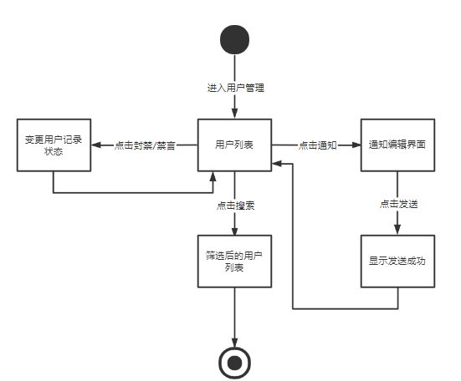

图157-用户查看对话框图

界面原型

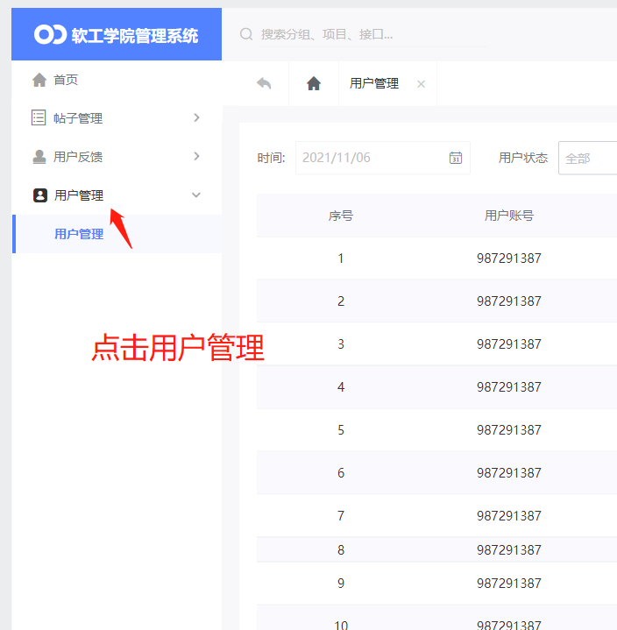

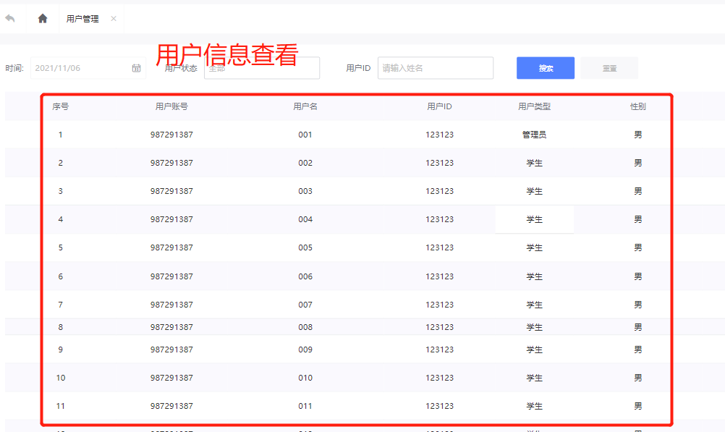

图158-用户查看界面原型

### 4.8.26用户封禁

用例图



图159-用户封禁用例图

用例描述

|  |  |
| --- | --- |
| ID | RGX-26 |
| 名称 | 用户封禁 |
| 创建人 | 郑航舰 |
| 参与者 | 管理员 |
| 优先级 | 高 |
| 触发条件 | 点击编辑按钮，更改状态为封禁 |
| 前置条件 | 管理员用户已登录  搜索到需封禁用户对象 |
| 后置条件 | 用户状态变更为封禁 |
| 正常流程 | 进入用户管理界面  搜索需封禁用户条件  在找到的用户上点击编辑按钮  更改状态为封禁 |
| 扩展流程 | 1a: 需封禁用户状态为封禁  1a1:提示“用户状态为封禁，无须再次封禁！” |

对话框图



图160-用户封禁对话框图

界面原型



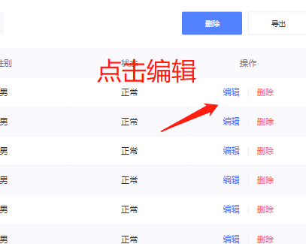

图161-用户封禁界面原型1

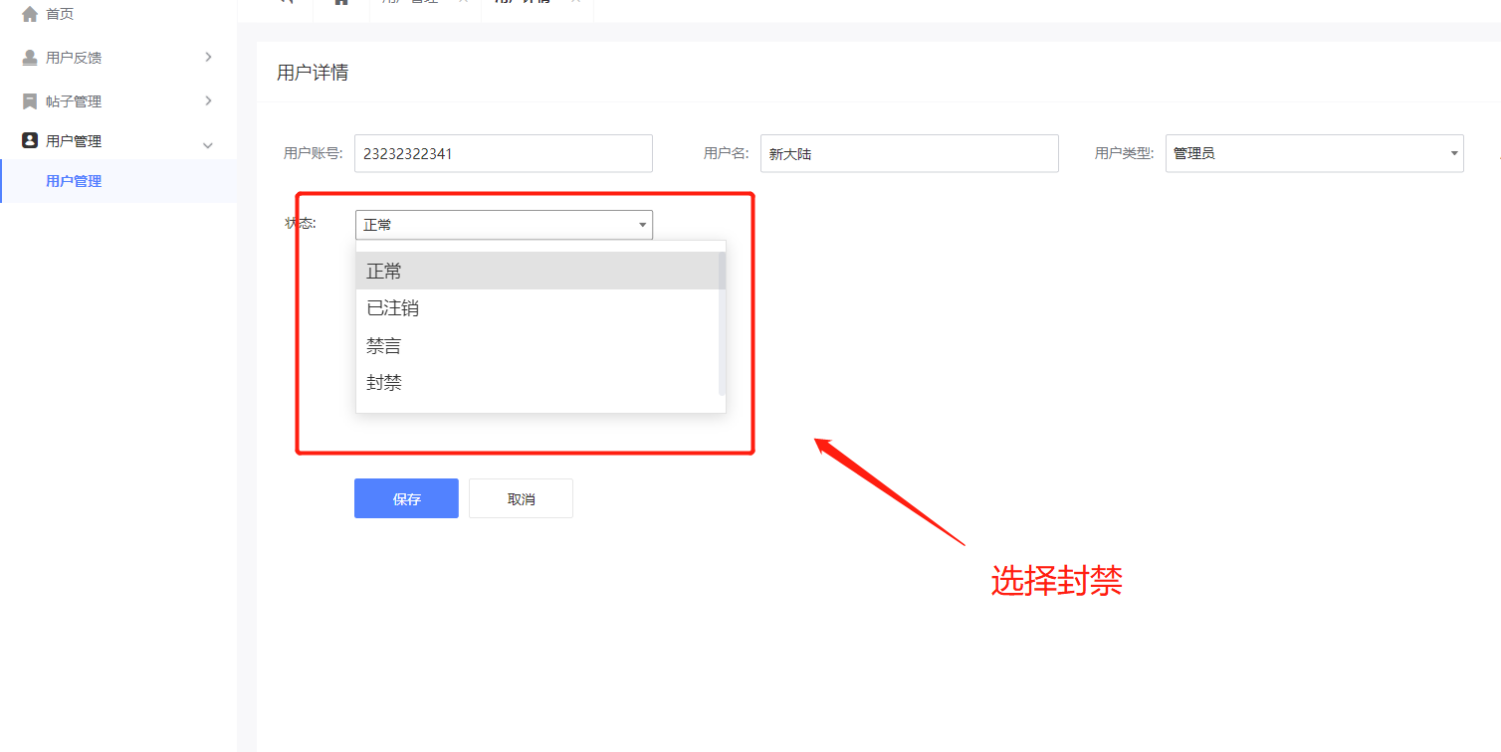

图162-用户封禁界面原型2

### 4.8.27用户禁言

用例图



图163-用户禁言用例图

用例描述

|  |  |
| --- | --- |
| ID | RGX-27 |
| 名称 | 用户禁言 |
| 创建人 | 郑航舰 |
| 参与者 | 管理员 |
| 优先级 | 高 |
| 触发条件 | 点击编辑按钮，更改状态为禁言 |
| 前置条件 | 管理员用户已登录  搜索到需禁言用户对象 |
| 后置条件 | 用户状态变更为禁言 |
| 正常流程 | 1.进入用户管理界面  2.搜索需禁言用户条件  3.在找到的用户上点击编辑按钮  4.更改状态为禁言 |
| 扩展流程 | 1a: 需禁言用户状态为禁言  1a1:提示“用户状态为禁言，无须再次禁言！” |

对话框图



图164-用户禁言对话框图

界面原型



图165-用户禁言界面原型1



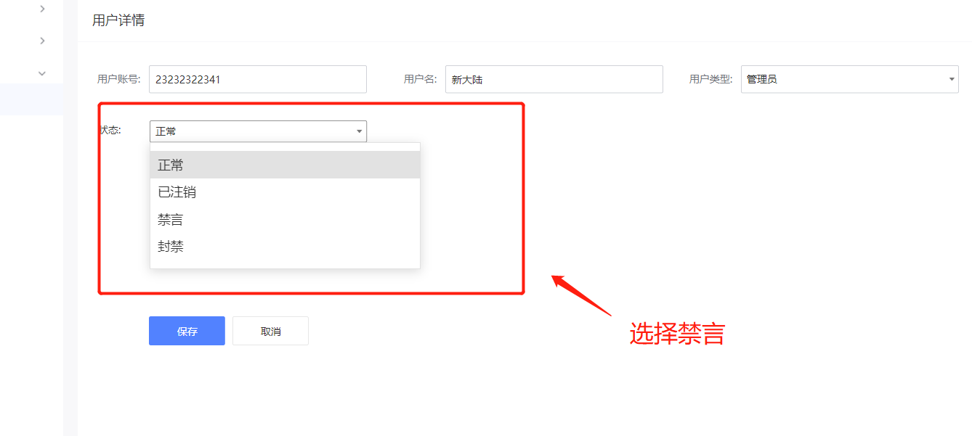

图166-用户禁言界面原型2

### 4.8.28用户通知

用例图



图167-用户通知用例图

用例描述

|  |  |
| --- | --- |
| ID | RGX-28 |
| 名称 | 用户通知 |
| 创建人 | 郑航舰 |
| 参与者 | 管理员 |
| 优先级 | 高 |
| 触发条件 | 点击通知按钮，输入通知内容  点击一键通知按钮，输入通知按钮 |
| 前置条件 | 管理员用户已登录  来到用户管理界面 |
| 后置条件 | 用户接收到管理员的通知 |
| 正常流程 | 1.进入用户管理界面  2.搜索需通知用户条件  3.在找到的用户上点击通知按钮  4.输入通知内容  5.进入用户管理界面  6.点击一键通知  7.输入通知内容 |
| 扩展流程 | 1a: 通知单体对象状态为封禁  1a1:提示“封禁用户通知失败”  2a: 一键通知存在部分用户对象状态为封禁  2a1:提示“除封禁用户已全部通知“ |

对话框图



图168-用户通知对话框图

定时图

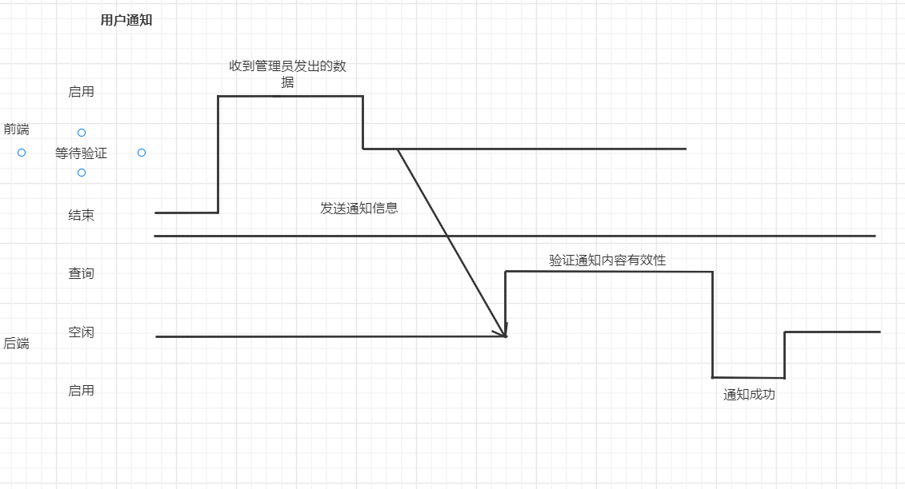

图169-用户通知定时图

界面原型



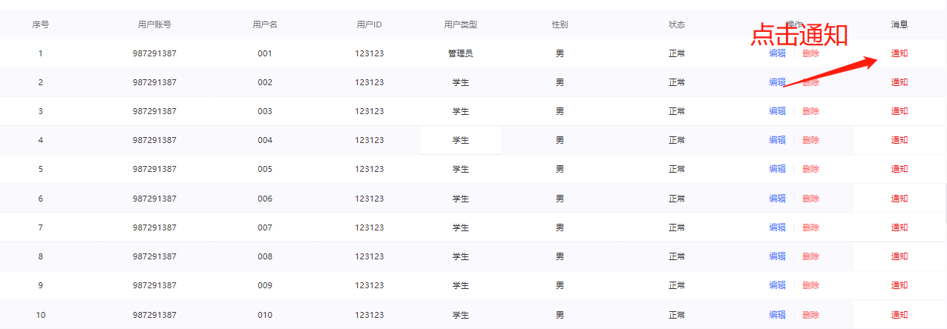

图170-用户通知界面原型1

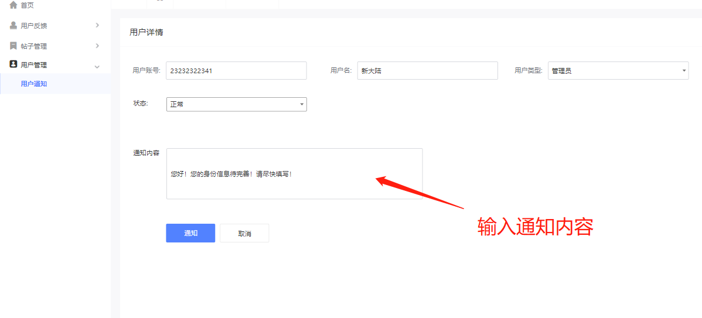

图171-用户通知界面原型2

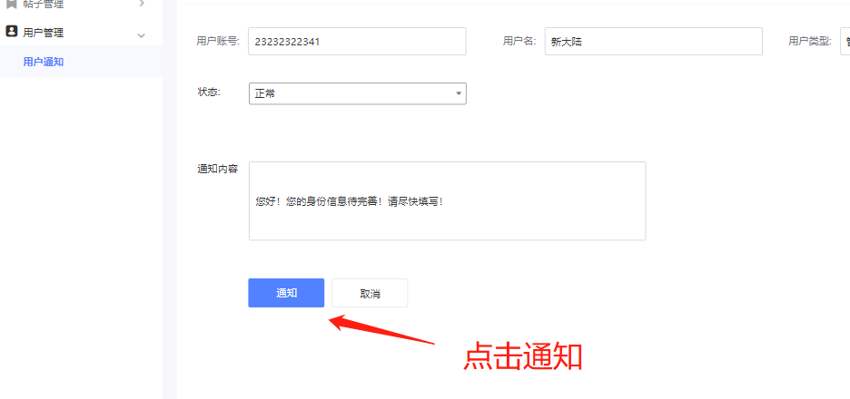

图172-用户通知界面原型3

### 4.8.29管理删帖

用例图

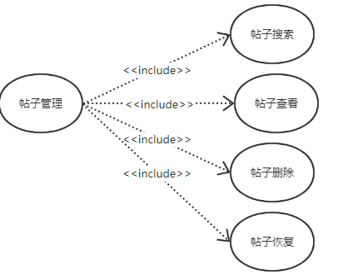

图173-管理删帖用例图

### 4.8.29删帖恢复

用例图



图174-删帖恢复用例图

用例描述

|  |  |
| --- | --- |
| ID | RGX-29 |
| 名称 | 删帖恢复 |
| 创建人 | 郑航舰 |
| 参与者 | 管理员 |
| 优先级 | 高 |
| 触发条件 | 1.点击恢复按钮 |
| 前置条件 | 1.管理员用户已登录  2.来到帖子管理界面  3.需恢复帖子的状态为已删除 |
| 后置条件 | 帖子状态变为已删除 |
| 正常流程 | 1.进入帖子管理界面  2.搜索需恢复帖子条件  3.在找到的帖子上点击恢复按钮  4.帖子状态变为正常 |
| 扩展流程 | 1a: 需恢复帖子状态为正常  1a1:提示“帖子状态为正常，无须再次恢复！” |

对话框图

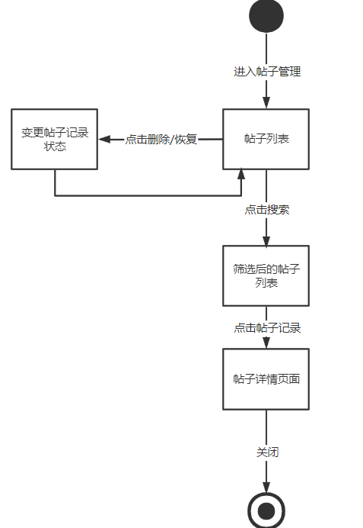

图175-删帖恢复对话框图

界面原型

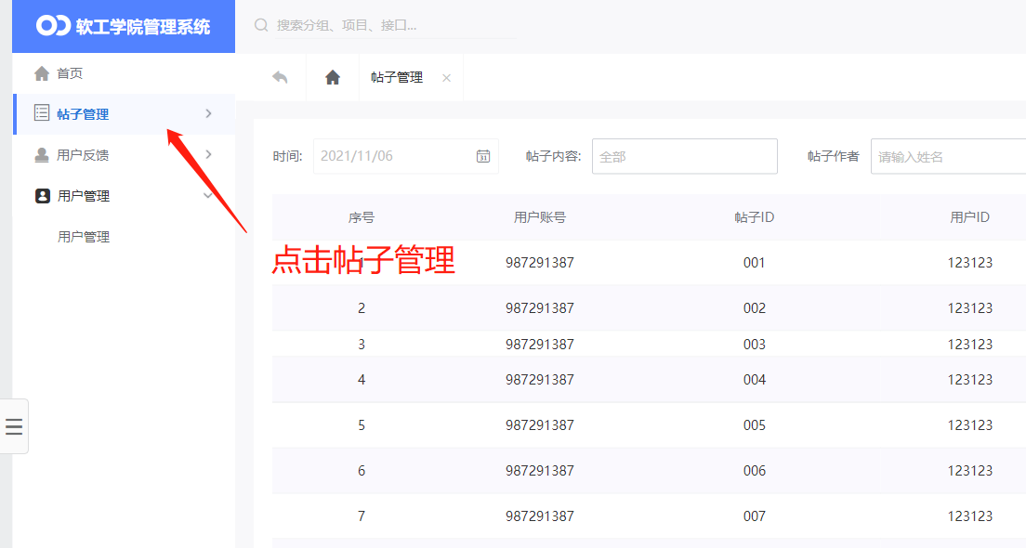

图176-删帖恢复界面原型1

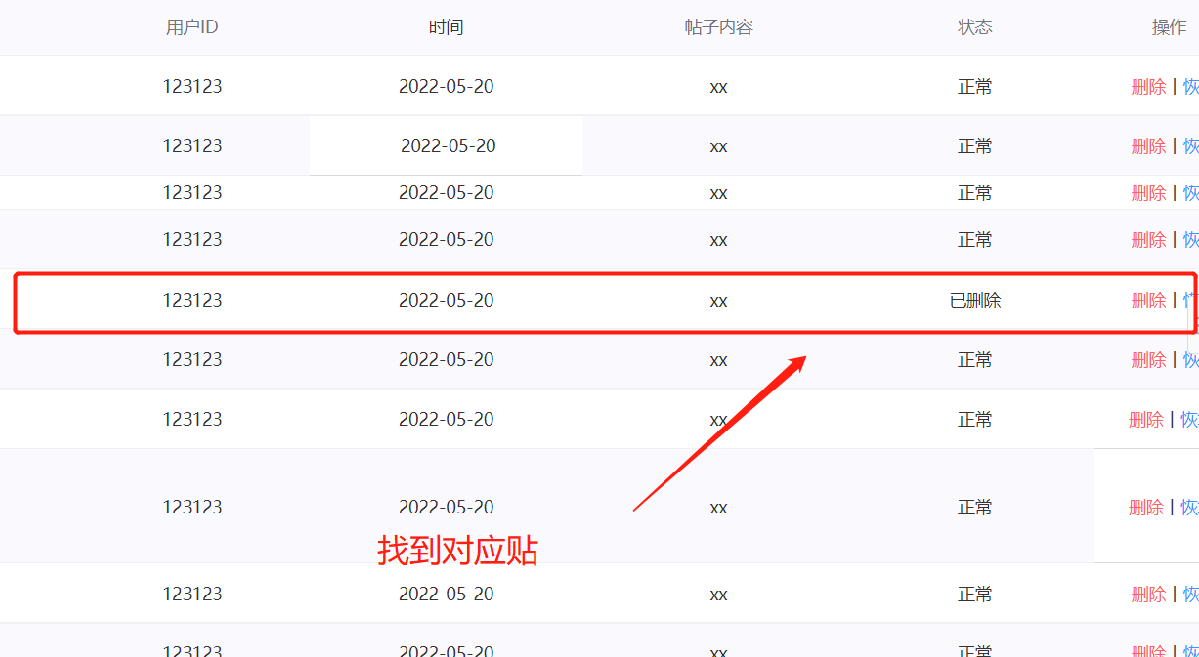

图177-删帖恢复界面原型2

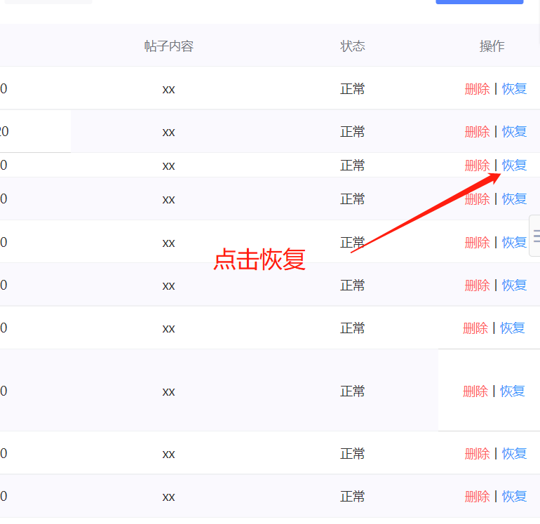

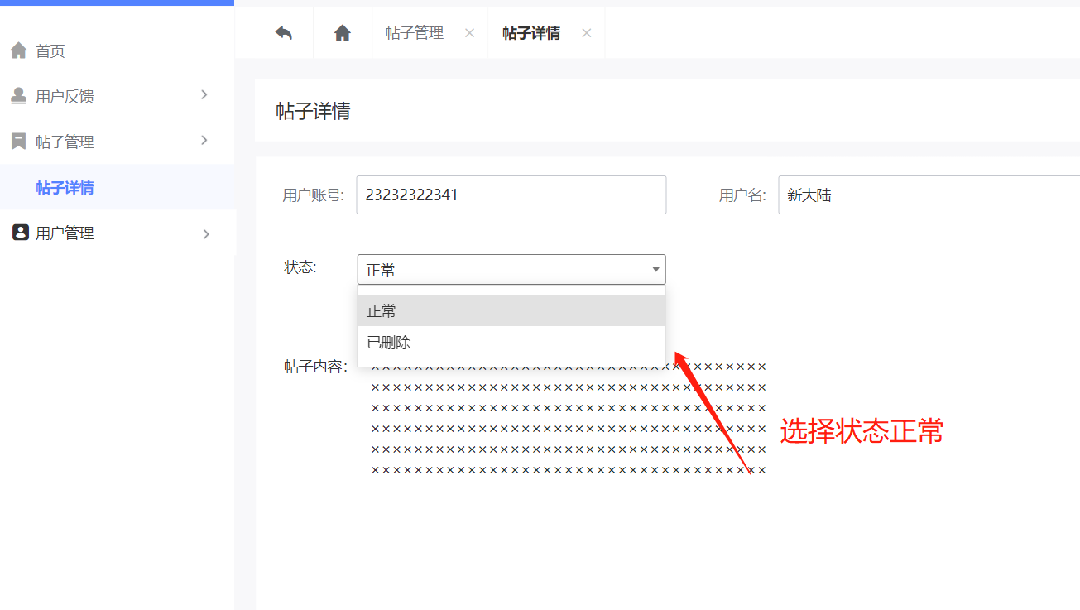

图178-删帖恢复界面原型3

### 4.8.30管理删帖

用例描述

|  |  |
| --- | --- |
| ID | RGX-30 |
| 名称 | 管理删帖 |
| 创建人 | 郑航舰 |
| 参与者 | 管理员 |
| 优先级 | 高 |
| 触发条件 | 1.点击删除按钮 |
| 前置条件 | 1.管理员用户已登录  2.来到帖子管理界面 |
| 后置条件 | 帖子状态变为已删除 |
| 正常流程 | 1.进入帖子管理界面  2.搜索需删除帖子条件  3.在找到的帖子上点击删除按钮  4.帖子状态变为已删除 |
| 扩展流程 | 1a: 需删除帖子状态为已删除  1a1:提示“帖子状态为已删除，无须再次删除！” |

对话框图



图179-管理删帖对话框图

界面原型



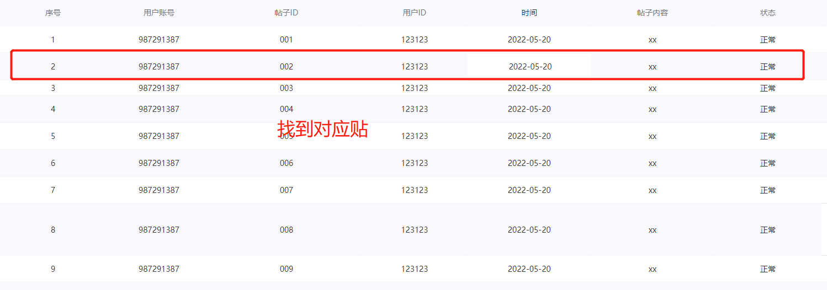

图180-管理删帖界面原型1

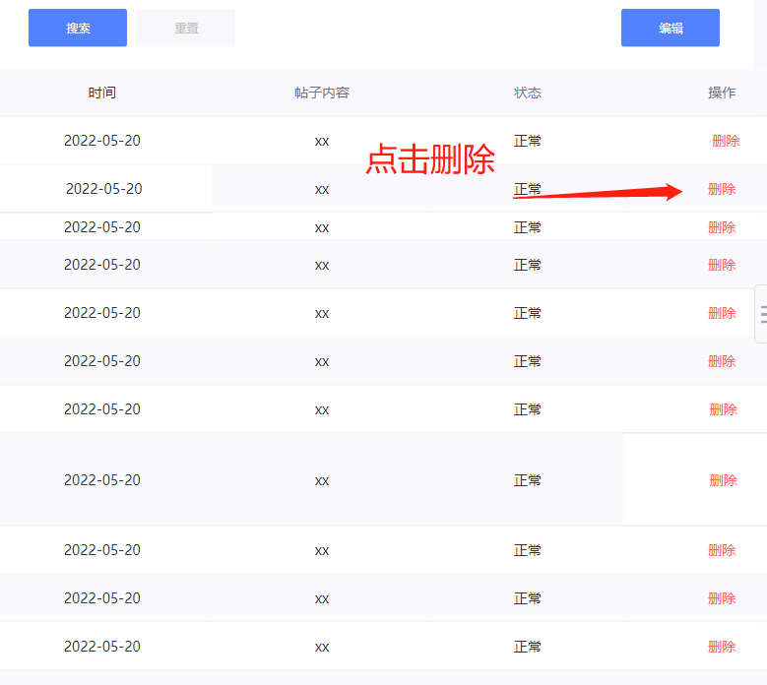

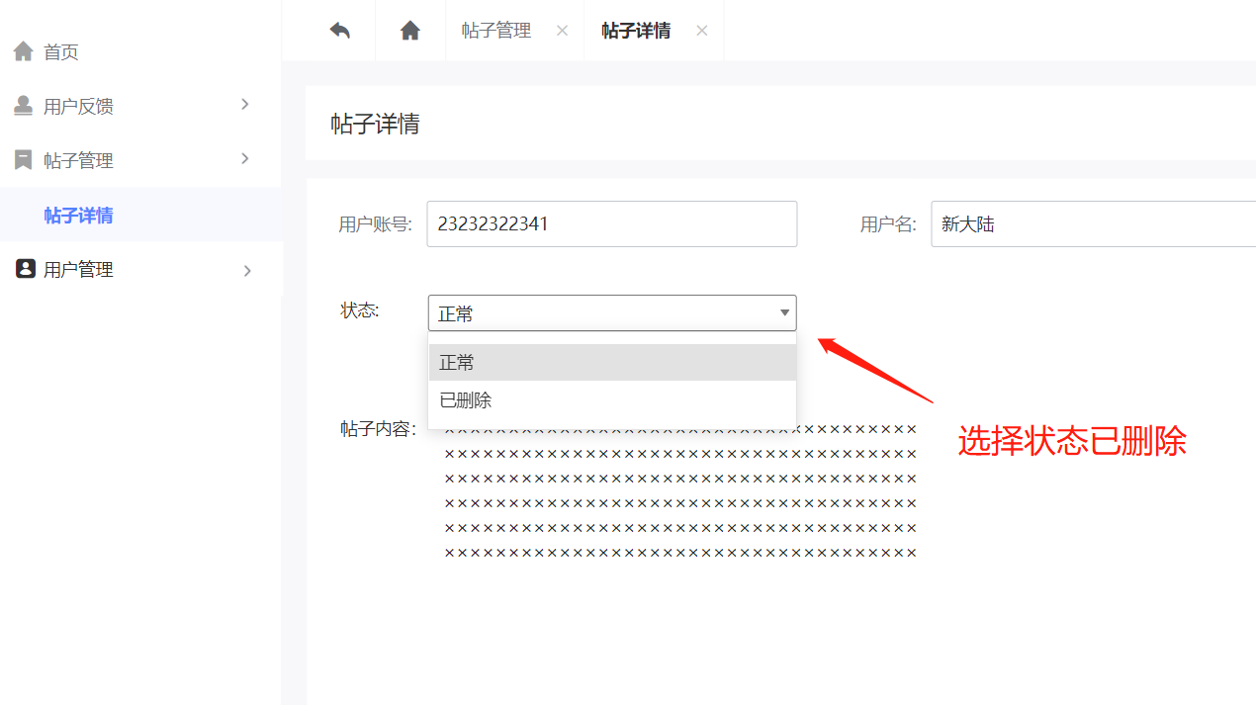

图181-管理删帖界面原型2

### 4.8.31帖子搜索

用例图



图182-帖子搜索用例图

用例描述

|  |  |
| --- | --- |
| ID | RGX-31 |
| 名称 | 帖子搜索 |
| 创建人 | 郑航舰 |
| 参与者 | 管理员 |
| 优先级 | 高 |
| 触发条件 | 1.点击搜索按钮 |
| 前置条件 | 1.管理员用户已登录  2.来到帖子管理界面  3.发帖用户昵称/帖子内容填入 |
| 后置条件 | 找到相关帖子展示 |
| 正常流程 | 1.进入帖子管理界面  2.输入搜索帖子条件  3.点击搜索  4.相关帖子展示查看 |
| 扩展流程 | 1a: 帖子不存在  1a1:提示“无相关内容” |

对话框图



图183-帖子搜索对话框图

界面原型



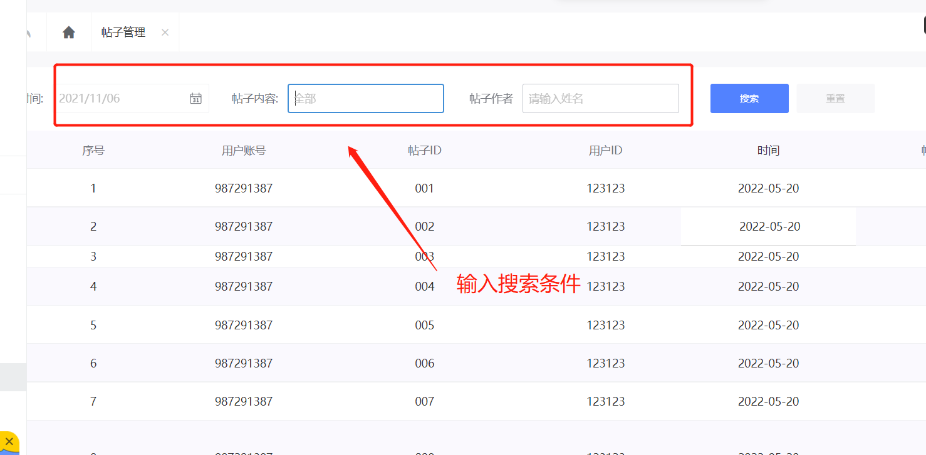

图184-帖子搜索界面原型1

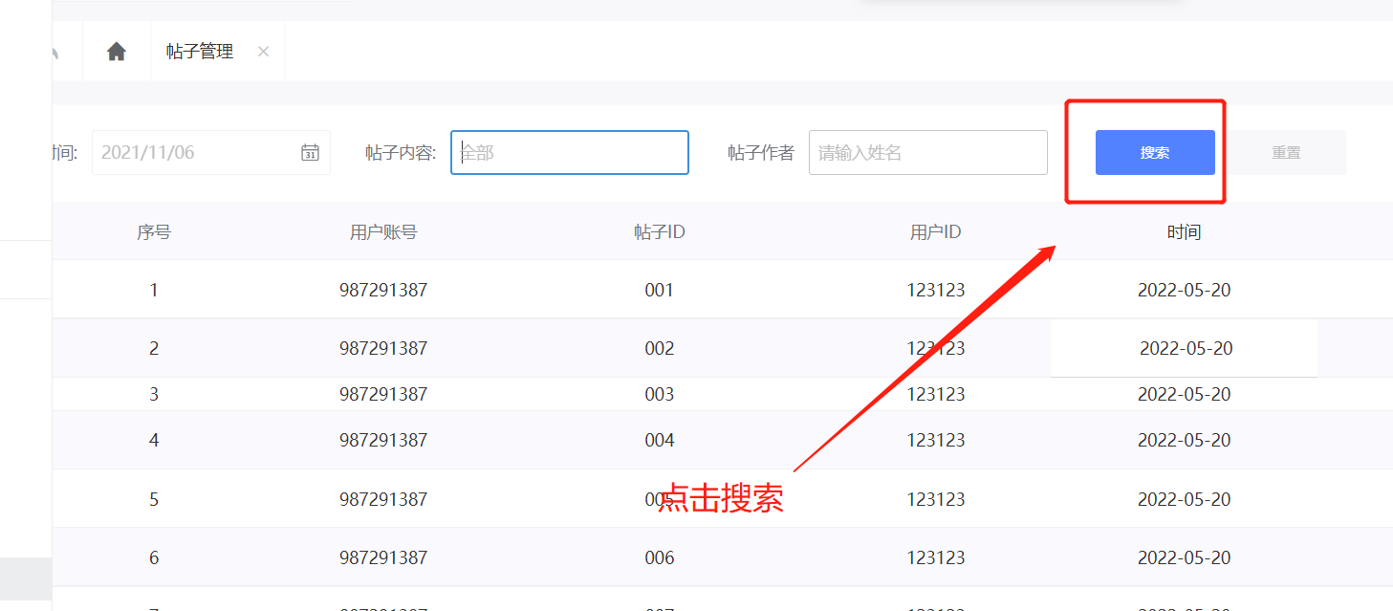

图185-帖子搜索界面原型2

### 4.8.32帖子查看

用例图



图186-帖子查看用例图

用例描述

|  |  |
| --- | --- |
| ID | RGX-32 |
| 名称 | 帖子查看 |
| 创建人 | 郑航舰 |
| 参与者 | 管理员 |
| 优先级 | 高 |
| 触发条件 | 1.点击帖子标题 |
| 前置条件 | 1.管理员用户已登录  2.来到帖子管理界面 |
| 后置条件 | 展示帖子详情 |
| 正常流程 | 1.进入帖子管理界面  2.点击帖子标题  3.展示帖子详情 |
| 扩展流程 | 1a:  1a1: |

对话框图



图187-帖子查看对话框图

界面原型



图188-帖子查看界面原型1

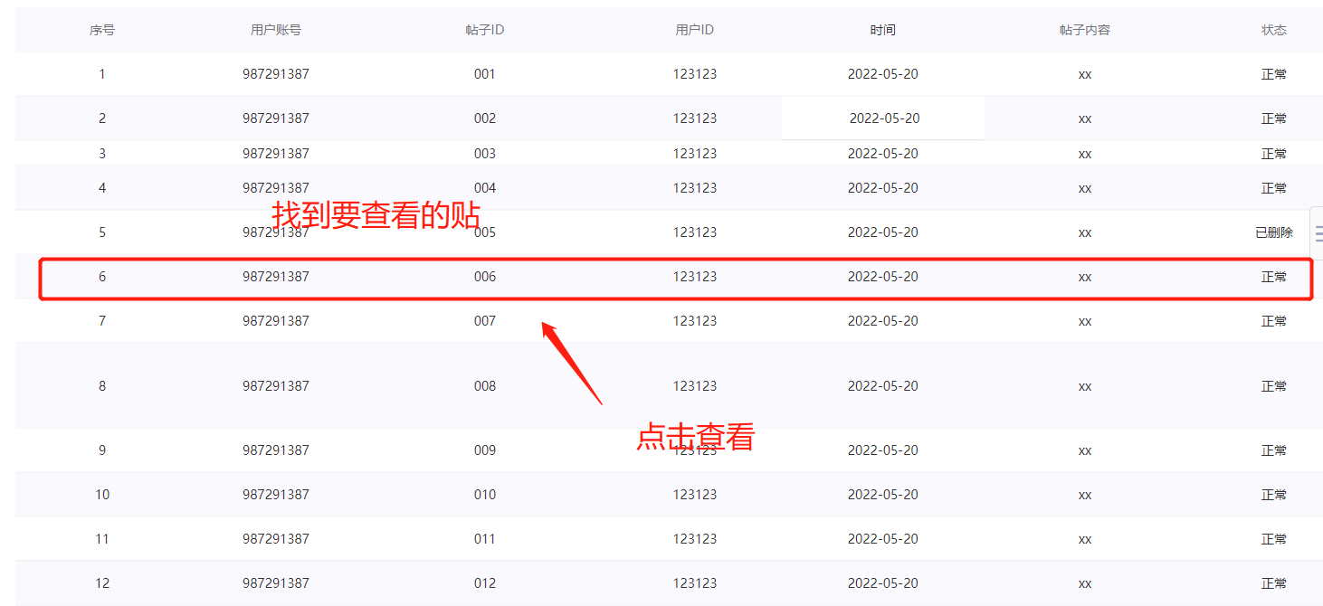

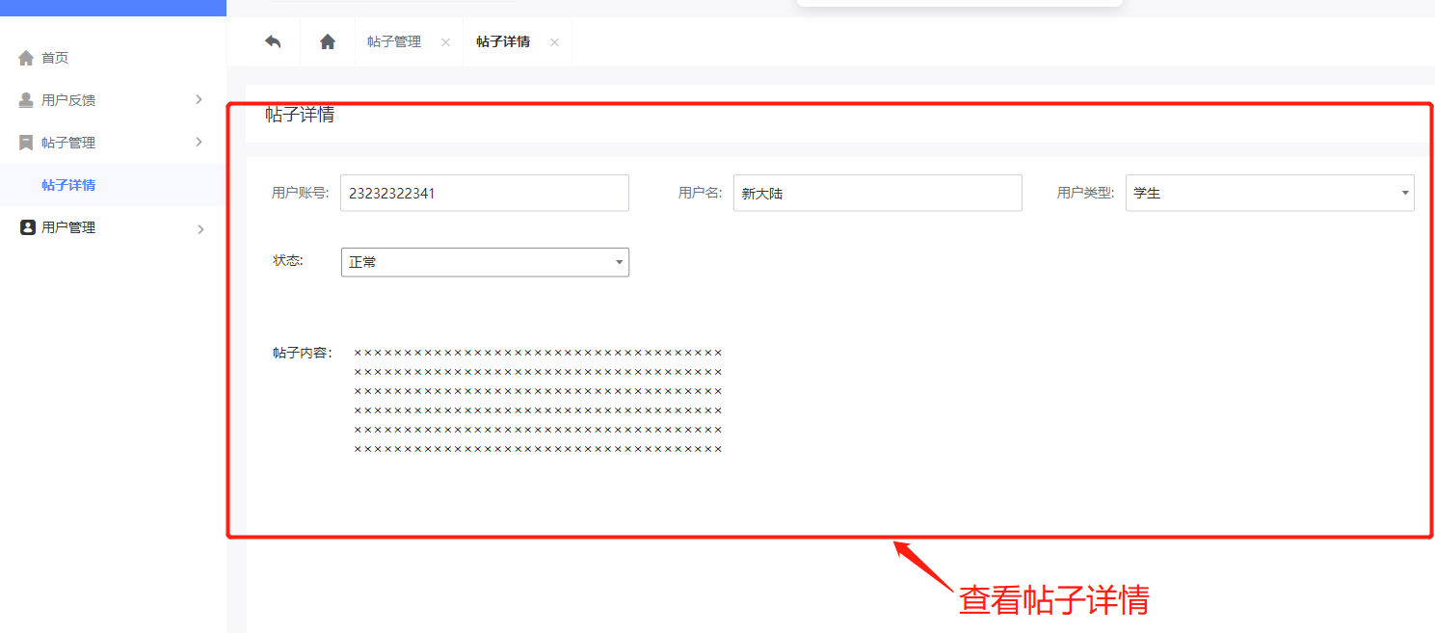

图189-帖子查看界面原型2

### 4.8.33举报查看

用例图

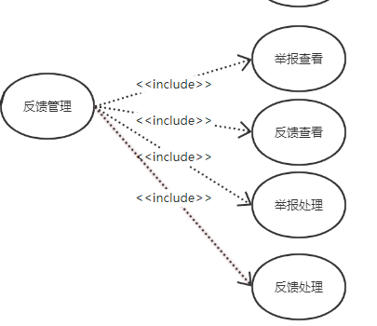

图190-举报查看用例图

用例描述

|  |  |
| --- | --- |
| ID | RGX-33 |
| 名称 | 举报查看 |
| 创建人 | 郑航舰 |
| 参与者 | 管理员 |
| 优先级 | 高 |
| 触发条件 | 1.点击用户举报按钮 |
| 前置条件 | 1.管理员用户已登录  2.点击用户反馈 |
| 后置条件 | 显示举报信息 |
| 正常流程 | 1.进入用户反馈界面  2.点击用户举报  3.显示举报信息 |
| 扩展流程 | 1a:  1a1: |

对话框图

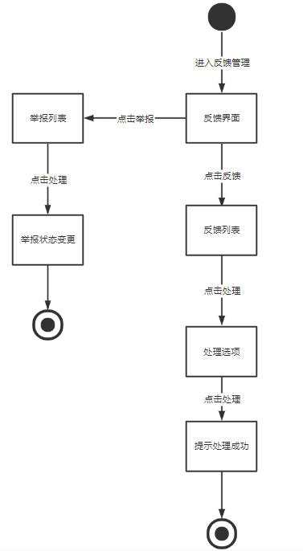

图191-举报查看对话框图

界面原型

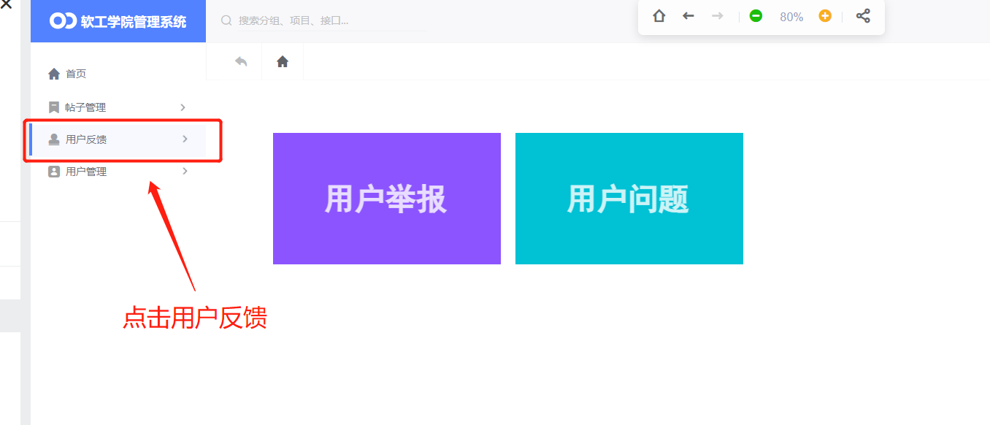

图192-举报查看界面原型1

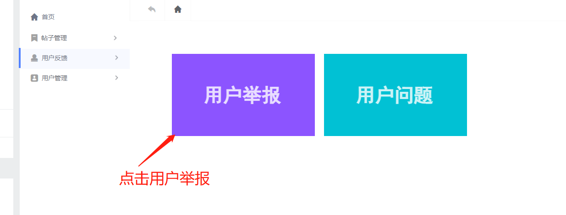

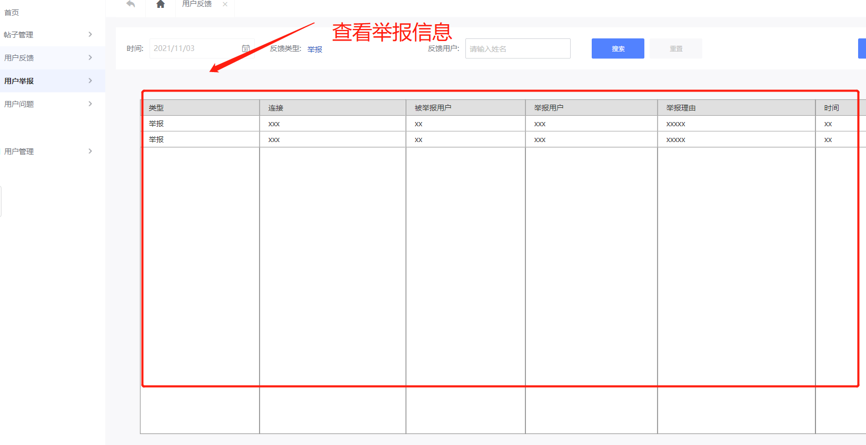

图193-举报查看界面原型2

### 4.8.34反馈查看

用例图



图194-反馈查看用例图

用例描述

|  |  |
| --- | --- |
| ID | RGX-34 |
| 名称 | 举报查看 |
| 创建人 | 郑航舰 |
| 参与者 | 管理员 |
| 优先级 | 高 |
| 触发条件 | 1.点击用户问题按钮 |
| 前置条件 | 1.管理员用户已登录  2.点击用户反馈 |
| 后置条件 | 显示用户反馈问题信息 |
| 正常流程 | 1.进入用户反馈界面  2.点击用户问题  3.显示反馈问题信息 |
| 扩展流程 | 1a:  1a1: |

对话框图



图195-反馈查看对话框图

界面原型



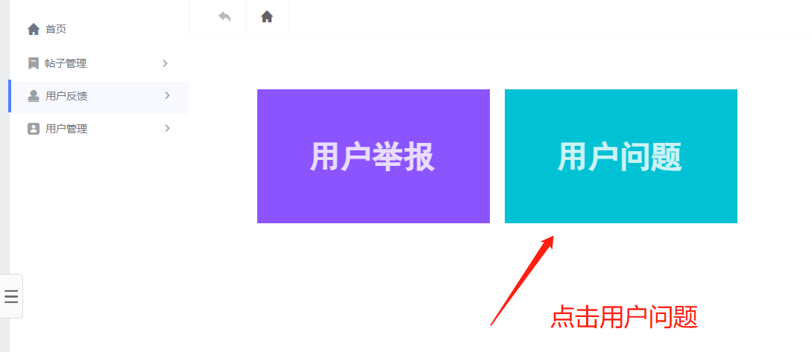

图196-反馈查看界面原型1

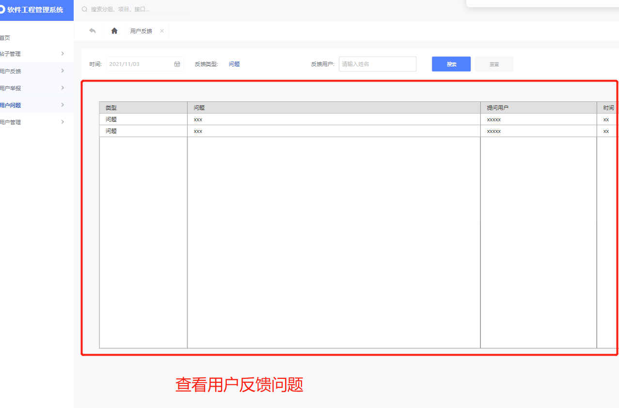

图197-反馈查看界面原型2

### 4.8.35反馈处理

用例图



图198-反馈处理用例图

用例描述

|  |  |
| --- | --- |
| ID | RGX-35 |
| 名称 | 反馈处理 |
| 创建人 | 郑航舰 |
| 参与者 | 管理员 |
| 优先级 | 高 |
| 触发条件 | 1.点击处理按钮 |
| 前置条件 | 1.管理员用户已登录  2.点击用户反馈  3.点击用户问题 |
| 后置条件 | 反馈问题状态变更为已处理 |
| 正常流程 | 1.进入用户反馈界面  2.点击用户问题  3.显示反馈问题信息  4.点击处理按钮 |
| 扩展流程 | 1a:  1a1: |

对话框图



图199-反馈处理对话框图

界面原型



图200-反馈处理界面原型1



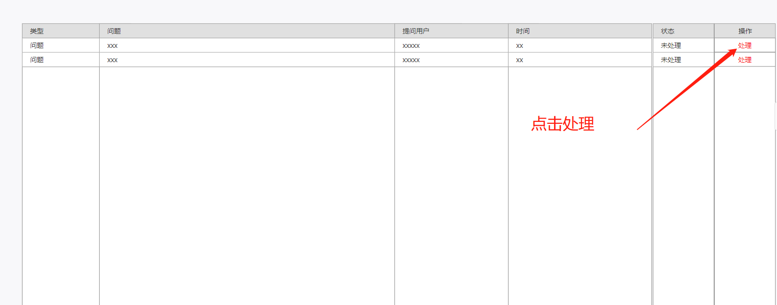

图201-反馈处理界面原型2

### 4.8.36举报处理

用例图



图202-举报处理用例图

用例描述

|  |  |
| --- | --- |
| ID | RGX-36 |
| 名称 | 举报处理 |
| 创建人 | 郑航舰 |
| 参与者 | 管理员 |
| 优先级 | 高 |
| 触发条件 | 1.点击处理按钮 |
| 前置条件 | 1.管理员用户已登录  2.点击用户反馈  3.点击用户举报 |
| 后置条件 | 用户举报状态变更为已处理 |
| 正常流程 | 1.进入用户反馈界面  2.点击用户问题  3.显示举报问题信息  4.点击处理按钮 |
| 扩展流程 | 1a:  1a1: |

对话框图



图203-举报处理对话框图

界面原型





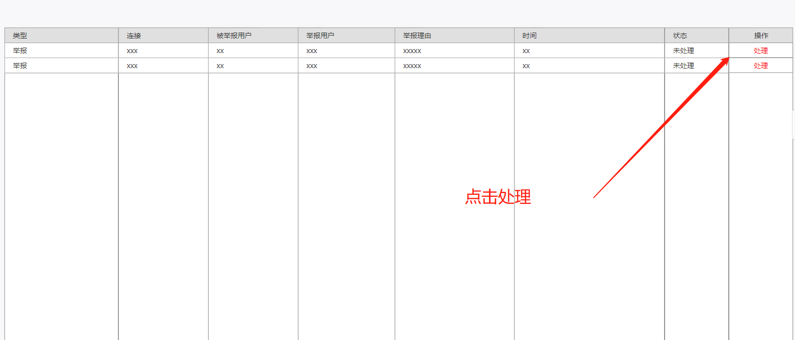

图204-举报处理界面原型

### 4.9需求的优先次序和关键程度

#### 4.9.1 学生代表打分表

##### 4.9.1.1曹杰第一轮打分表

|  |  |
| --- | --- |
| 需求 | 优先级 |
| 1.搜索问题时有百度官方解释和短视频说明 | W |
| 2.发帖（匿名贴、问答贴） | M |
| 3.好友系统，好友之间可以聊天 | C |
| 4.类似csdn的普通发帖形式，有讨论区 | M |
| 5.奖励机制（类似于贴吧等级） | C |
| 6.标签机制，对每个帖子进行标签化分类 | M |
| 7.可以关键词搜索相关帖子 | M |
| 8.推送机制，根据搜索和浏览推送相关帖子 | M |
| 9.非好友聊天系统，在对方没有回消息之前最多发3条 | C |
| 10.上传资源 | M |
| 11.对上传的资源有版本跟踪机制（类GitHub） | S |
| 12.对帖子的点评和点赞 | M |
| 13.对帖子的审核、举报、投诉 | M |
| 14.用户界面个性化（头像自定义等） | M |
| 15.积分系统：累计一定积分获得段位/称号 | C |
| 16.标签自定义，可以选择自己发的帖子的标签 | W |
| 17.标签自定义，大神用户和教师用户可以创建标签 | W |
| 18.搜索帖子时可以按照标签筛选 | S |
| 19.订阅标签 | M |
| 20.订阅标签后给你实时推送标签下相关信息 | S |
| 21.使用城院邮箱登录 | S |
| 22.一键好友分享 | S |

##### 4.9.1.2林安晨第一轮打分表

|  |  |
| --- | --- |
| 需求 | 优先级 |
| 1.搜索问题时有百度官方解释和短视频说明 | S |
| 2.发帖（匿名贴、问答贴） | M |
| 3.好友系统，好友之间可以聊天 | S |
| 4.类似csdn的普通发帖形式，有讨论区 | M |
| 5.奖励机制（类似于贴吧等级） | C |
| 6.标签机制，对每个帖子进行标签化分类 | S |
| 7.可以关键词搜索相关帖子 | M |
| 8.推送机制，根据搜索和浏览推送相关帖子 | S |
| 9.非好友聊天系统，在对方没有回消息之前最多发3条 | W |
| 10.上传资源 | M |
| 11.对上传的资源有版本跟踪机制（类GitHub） | M |
| 12.对帖子的点评和点赞 | M |
| 13.对帖子的审核、举报、投诉 | M |
| 14.用户界面个性化（头像自定义等） | C |
| 15.积分系统：累计一定积分获得段位/称号 | C |
| 16.标签自定义，可以选择自己发的帖子的标签 | S |
| 17.标签自定义，大神用户和教师用户可以创建标签 | M |
| 18.搜索帖子时可以按照标签筛选 | M |
| 19.订阅标签 | M |
| 20.订阅标签后给你实时推送标签下相关信息 | S |
| 21.使用城院邮箱登录 | M |
| 22.一键好友分享 | S |

##### 4.9.1.3孙锐第一轮打分表

|  |  |
| --- | --- |
| 需求 | 优先级 |
| 1.搜索问题时有百度官方解释和短视频说明 | W |
| 2.发帖（匿名贴、问答贴） | M |
| 3.好友系统，好友之间可以聊天 | M |
| 4.类似csdn的普通发帖形式，有讨论区 | M |
| 5.奖励机制（类似于贴吧等级） | M |
| 6.标签机制，对每个帖子进行标签化分类 | M |
| 7.可以关键词搜索相关帖子 | M |
| 8.推送机制，根据搜索和浏览推送相关帖子 | S |
| 9.非好友聊天系统，在对方没有回消息之前最多发3条 | M |
| 10.上传资源 | S |
| 11.对上传的资源有版本跟踪机制（类GitHub） | S |
| 12.对帖子的点评和点赞 | W |
| 13.对帖子的审核、举报、投诉 | C |
| 14.用户界面个性化（头像自定义等） | M |
| 15.积分系统：累计一定积分获得段位/称号 | S |
| 16.标签自定义，可以选择自己发的帖子的标签 | M |
| 17.标签自定义，大神用户和教师用户可以创建标签 | C |
| 18.搜索帖子时可以按照标签筛选 | S |
| 19.订阅标签 | W |
| 20.订阅标签后给你实时推送标签下相关信息 | W |
| 21.使用城院邮箱登录 | S |
| 22.一键好友分享 | S |

##### 4.9.1.4曹杰第二轮打分表

|  |  |  |  |  |  |  |  |
| --- | --- | --- | --- | --- | --- | --- | --- |
| **需求** | **相对收益** | **相对损失** | **总价值** | **价值%** | **成本%** | **风险%** | **优先级** |
| 1.发帖（匿名贴、问答贴） | 9 | 9 | 18 | 0.069767442 | 0.06122449 | 0.081081081 | 0.856344717 |
| 2.好友系统，好友之间可以聊天 | 6 | 5 | 11 | 0.042635659 | 0.040816327 | 0.045045045 | 0.399320832 |
| 3.类似csdn的普通发帖形式，有讨论区 | 9 | 9 | 18 | 0.069767442 | 0.06122449 | 0.081081081 | 0.856344717 |
| 4.奖励机制（类似于贴吧等级） | 2 | 1 | 3 | 0.011627907 | 0.013605442 | 0.009009009 | 0.43633459 |
| 5.标签机制，对每个帖子进行标签化分类 | 7 | 5 | 12 | 0.046511628 | 0.047619048 | 0.045045045 | 0.364760109 |
| 6.可以关键词搜索相关帖子 | 9 | 9 | 18 | 0.069767442 | 0.06122449 | 0.081081081 | 0.856344717 |
| 7.推送机制，根据搜索和浏览推送相关帖子 | 9 | 9 | 18 | 0.069767442 | 0.06122449 | 0.081081081 | 0.856344717 |
| 8.上传资源 | 9 | 9 | 18 | 0.069767442 | 0.06122449 | 0.081081081 | 0.856344717 |
| 9.对上传的资源有版本跟踪机制（类GitHub） | 8 | 2 | 10 | 0.03875969 | 0.054421769 | 0.018018018 | 0.125062199 |
| 10.对帖子的点评和点赞 | 8 | 8 | 16 | 0.062015504 | 0.054421769 | 0.072072072 | 0.719018437 |
| 11.对帖子的审核、举报、投诉 | 9 | 9 | 18 | 0.069767442 | 0.06122449 | 0.081081081 | 0.856344717 |
| 12.用户界面个性化（头像自定义等） | 7 | 4 | 11 | 0.042635659 | 0.047619048 | 0.036036036 | 0.272051121 |
| 13.积分系统：累计一定积分获得段位/称号，并获得相应特权 | 7 | 1 | 8 | 0.031007752 | 0.047619048 | 0.009009009 | 0.102032265 |
| 14.标签自定义，可以选择自己发的帖子的标签 | 8 | 6 | 14 | 0.054263566 | 0.054421769 | 0.054054054 | 0.448960952 |
| 15.标签自定义，大神用户和教师用户可以创建标签 | 6 | 2 | 8 | 0.031007752 | 0.040816327 | 0.018018018 | 0.162651023 |
| 16.搜索帖子时可以按照标签筛选 | 8 | 7 | 15 | 0.058139535 | 0.054421769 | 0.063063063 | 0.574980686 |
| 17.订阅标签 | 8 | 6 | 14 | 0.054263566 | 0.054421769 | 0.054054054 | 0.448960952 |
| 18.订阅标签后给你实时推送标签下相关信息 | 8 | 6 | 14 | 0.054263566 | 0.054421769 | 0.054054054 | 0.448960952 |
| 19.使用城院邮箱登录 | 7 | 3 | 10 | 0.03875969 | 0.047619048 | 0.027027027 | 0.197360151 |
| 20.一键好友分享 | 3 | 1 | 4 | 0.015503876 | 0.020408163 | 0.009009009 | 0.262238983 |
|  | 147 | 111 | 258 |  |  |  |  |

##### 4.9.1.5林安晨第二轮打分表

|  |  |  |  |  |  |  |  |
| --- | --- | --- | --- | --- | --- | --- | --- |
| **需求** | **相对收益** | **相对损失** | **总价值** | **价值%** | **成本%** | **风险%** | **优先级** |
| 1.发帖（匿名贴、问答贴） | 9 | 9 | 18 | 0.06741573 | 0.06666667 | 0.06818182 | 0.725995914 |
| 2.好友系统，好友之间可以聊天 | 7 | 7 | 14 | 0.05243446 | 0.05185185 | 0.0530303 | 0.515674401 |
| 3.类似csdn的普通发帖形式，有讨论区 | 8 | 8 | 16 | 0.05992509 | 0.05925926 | 0.06060606 | 0.611252979 |
| 4.奖励机制（类似于贴吧等级） | 6 | 6 | 12 | 0.04494382 | 0.04444444 | 0.04545455 | 0.441266599 |
| 5.标签机制，对每个帖子进行标签化分类 | 7 | 7 | 14 | 0.05243446 | 0.05185185 | 0.0530303 | 0.515674401 |
| 6.可以关键词搜索相关帖子 | 7 | 7 | 14 | 0.05243446 | 0.05185185 | 0.0530303 | 0.515674401 |
| 7.推送机制，根据搜索和浏览推送相关帖子 | 8 | 8 | 16 | 0.05992509 | 0.05925926 | 0.06060606 | 0.611252979 |
| 8.上传资源 | 6 | 6 | 12 | 0.04494382 | 0.04444444 | 0.04545455 | 0.441266599 |
| 9.对上传的资源有版本跟踪机制（类GitHub） | 7 | 6 | 13 | 0.04868914 | 0.05185185 | 0.04545455 | 0.406870818 |
| 10.对帖子的点评和点赞 | 8 | 8 | 16 | 0.05992509 | 0.05925926 | 0.06060606 | 0.611252979 |
| 11.对帖子的审核、举报、投诉 | 9 | 9 | 18 | 0.06741573 | 0.06666667 | 0.06818182 | 0.725995914 |
| 12.用户界面个性化（头像自定义等） | 4 | 5 | 9 | 0.03370787 | 0.02962963 | 0.03787879 | 0.473804052 |
| 13.积分系统：累计一定积分获得段位/称号，并获得相应特权 | 5 | 4 | 9 | 0.03370787 | 0.03703704 | 0.03030303 | 0.303234593 |
| 14.标签自定义，可以选择自己发的帖子的标签 | 5 | 5 | 10 | 0.03745318 | 0.03703704 | 0.03787879 | 0.39164113 |
| 15.标签自定义，大神用户和教师用户可以创建标签 | 5 | 5 | 10 | 0.03745318 | 0.03703704 | 0.03787879 | 0.39164113 |
| 16.搜索帖子时可以按照标签筛选 | 8 | 7 | 15 | 0.05617978 | 0.05925926 | 0.0530303 | 0.489716335 |
| 17.订阅标签 | 6 | 6 | 12 | 0.04494382 | 0.04444444 | 0.04545455 | 0.441266599 |
| 18.订阅标签后给你实时推送标签下相关信息 | 7 | 6 | 13 | 0.04868914 | 0.05185185 | 0.04545455 | 0.406870818 |
| 19.使用城院邮箱登录 | 7 | 7 | 14 | 0.05243446 | 0.05185185 | 0.0530303 | 0.515674401 |
| 20.一键好友分享 | 6 | 6 | 12 | 0.04494382 | 0.04444444 | 0.04545455 | 0.441266599 |
| 总共 | 135 | 132 | 267 |  |  |  |  |

##### 4.9.1.6孙锐第二轮打分表

|  |  |  |  |  |  |  |  |
| --- | --- | --- | --- | --- | --- | --- | --- |
| **需求** | **相对收益** | **相对损失** | **总价值** | **价值%** | **成本%** | **风险%** | **优先级** |
| 1.发帖（匿名贴、问答贴） | 9 | 8 | 17 | 0.06463878 | 0.0661765 | 0.062992 | 0.612466323 |
| 2.好友系统，好友之间可以聊天 | 8 | 7 | 15 | 0.05703422 | 0.0588235 | 0.055118 | 0.50702449 |
| 3.类似csdn的普通发帖形式，有讨论区 | 9 | 8 | 17 | 0.06463878 | 0.0661765 | 0.062992 | 0.612466323 |
| 4.奖励机制（类似于贴吧等级） | 9 | 8 | 17 | 0.06463878 | 0.0661765 | 0.062992 | 0.612466323 |
| 5.标签机制，对每个帖子进行标签化分类 | 7 | 7 | 14 | 0.05323194 | 0.0514706 | 0.055118 | 0.533572562 |
| 6.可以关键词搜索相关帖子 | 6 | 6 | 12 | 0.04562738 | 0.0441176 | 0.047244 | 0.455834656 |
| 7.推送机制，根据搜索和浏览推送相关帖子 | 4 | 4 | 8 | 0.03041825 | 0.0294118 | 0.031496 | 0.384539385 |
| 8.上传资源 | 7 | 6 | 13 | 0.04942966 | 0.0514706 | 0.047244 | 0.420657087 |
| 9.对上传的资源有版本跟踪机制（类GitHub） | 6 | 8 | 14 | 0.05323194 | 0.0441176 | 0.062992 | 0.705035445 |
| 10.对帖子的点评和点赞 | 9 | 7 | 16 | 0.0608365 | 0.0661765 | 0.055118 | 0.487972009 |
| 11.对帖子的审核、举报、投诉 | 7 | 6 | 13 | 0.04942966 | 0.0514706 | 0.047244 | 0.420657087 |
| 12.用户界面个性化（头像自定义等） | 6 | 5 | 11 | 0.0418251 | 0.0441176 | 0.03937 | 0.354856308 |
| 13.积分系统：累计一定积分获得段位/称号，并获得相应特权 | 7 | 6 | 13 | 0.04942966 | 0.0514706 | 0.047244 | 0.420657087 |
| 14.标签自定义，可以选择自己发的帖子的标签 | 9 | 8 | 17 | 0.06463878 | 0.0661765 | 0.062992 | 0.612466323 |
| 15.标签自定义，大神用户和教师用户可以创建标签 | 8 | 8 | 16 | 0.0608365 | 0.0588235 | 0.062992 | 0.633214574 |
| 16.搜索帖子时可以按照标签筛选 | 7 | 7 | 14 | 0.05323194 | 0.0514706 | 0.055118 | 0.533572562 |
| 17.订阅标签 | 2 | 3 | 5 | 0.01901141 | 0.0147059 | 0.023622 | 0.717253974 |
| 18.订阅标签后给你实时推送标签下相关信息 | 7 | 7 | 14 | 0.05323194 | 0.0514706 | 0.055118 | 0.533572562 |
| 19.使用城院邮箱登录 | 3 | 3 | 6 | 0.02281369 | 0.0220588 | 0.023622 | 0.415606319 |
| 20.一键好友分享 | 6 | 5 | 11 | 0.0418251 | 0.0441176 | 0.03937 | 0.354856308 |
| 总共 | 136 | 127 | 263 |  |  |  |  |

#### 4.9.2 教师代表打分表

##### 4.9.2.1罗荣良老师第一轮打分表

|  |  |
| --- | --- |
| **需求** | **优先级** |
| 1.搜索**问题**时有百度官方解释和短视频说明 | C |
| 2.发帖（匿名贴、问答贴） | M |
| 3.好友系统，好友之间可以聊天 | C |
| 4.类似csdn的普通发帖形式，有讨论区 | M |
| 5.奖励机制（类似于贴吧等级） | S |
| 6.标签机制，对每个帖子进行标签化分类 | S |
| 7.可以关键词搜索相关帖子 | M |
| 8.推送机制，根据搜索和浏览推送相关帖子 | S |
| 9.非好友聊天系统，在对方没有回消息之前最多发3条 | S |
| 10.上传资源 | M |
| 11.对上传的资源有版本跟踪机制（类GitHub） | S |
| 12.对帖子的点评和点赞 | S |
| 13.对帖子的审核、举报、投诉 | S |
| 14.用户界面个性化（头像自定义等） | M |
| 15.积分系统：累计一定积分获得段位/称号 | S |
| 16.标签自定义，可以选择自己发的帖子的标签 | S |
| 17.标签自定义，大神用户和教师用户可以创建标签 | S |
| 18.搜索帖子时可以按照标签筛选 | S |
| 19.订阅标签 | S |
| 20.订阅标签后给你实时推送标签下相关信息 | C |
| 21.使用城院邮箱登录 | S |
| 22.一键好友分享 | S |

##### 4.9.2.2罗荣良老师第二轮打分表

|  |  |  |  |  |  |  |  |
| --- | --- | --- | --- | --- | --- | --- | --- |
| **需求** | **相对收益** | **相对损失** | **总价值** | **价值%** | **成本%** | **风险%** | **优先级** |
| 1.发帖（匿名贴、问答贴） | 9 | 9 | 18 | 0.085714286 | 0.074380165 | 0.101123596 | 1.038154688 |
| 2.好友系统，好友之间可以聊天 | 6 | 5 | 11 | 0.052380952 | 0.049586777 | 0.056179775 | 0.456957077 |
| 3.类似csdn的普通发帖形式，有讨论区 | 8 | 6 | 14 | 0.066666667 | 0.066115702 | 0.06741573 | 0.530536049 |
| 4.奖励机制（类似于贴吧等级） | 5 | 5 | 10 | 0.047619048 | 0.041322314 | 0.056179775 | 0.511375067 |
| 5.标签机制，对每个帖子进行标签化分类 | 7 | 4 | 11 | 0.052380952 | 0.05785124 | 0.04494382 | 0.309124163 |
| 6.可以关键词搜索相关帖子 | 7 | 5 | 12 | 0.057142857 | 0.05785124 | 0.056179775 | 0.422006748 |
| 7.推送机制，根据搜索和浏览推送相关帖子 | 5 | 3 | 8 | 0.038095238 | 0.041322314 | 0.033707865 | 0.285504548 |
| 8.上传资源 | 9 | 9 | 18 | 0.085714286 | 0.074380165 | 0.101123596 | 1.038154688 |
| 9.对上传的资源有版本跟踪机制（类GitHub） | 7 | 4 | 11 | 0.052380952 | 0.05785124 | 0.04494382 | 0.309124163 |
| 10.对帖子的点评和点赞 | 9 | 9 | 18 | 0.085714286 | 0.074380165 | 0.101123596 | 1.038154688 |
| 11.对帖子的审核、举报、投诉 | 6 | 7 | 13 | 0.061904762 | 0.049586777 | 0.078651685 | 0.758630581 |
| 12.用户界面个性化（头像自定义等） | 5 | 4 | 9 | 0.042857143 | 0.041322314 | 0.04494382 | 0.387203852 |
| 13.积分系统：累计一定积分获得段位/称号，并获得相应特权 | 5 | 4 | 9 | 0.042857143 | 0.041322314 | 0.04494382 | 0.387203852 |
| 14.标签自定义，可以选择自己发的帖子的标签 | 6 | 4 | 10 | 0.047619048 | 0.049586777 | 0.04494382 | 0.339828191 |
| 15.标签自定义，大神用户和教师用户可以创建标签 | 5 | 2 | 7 | 0.033333333 | 0.041322314 | 0.02247191 | 0.206277154 |
| 16.搜索帖子时可以按照标签筛选 | 6 | 3 | 9 | 0.042857143 | 0.049586777 | 0.033707865 | 0.245171215 |
| 17.订阅标签 | 5 | 2 | 7 | 0.033333333 | 0.041322314 | 0.02247191 | 0.206277154 |
| 18.订阅标签后给你实时推送标签下相关信息 | 4 | 2 | 6 | 0.028571429 | 0.033057851 | 0.02247191 | 0.261015249 |
| 19.使用城院邮箱登录 | 4 | 1 | 5 | 0.023809524 | 0.033057851 | 0.011235955 | 0.191295479 |
| 20.一键好友分享 | 3 | 1 | 4 | 0.019047619 | 0.024793388 | 0.011235955 | 0.267320611 |
| 总共 | 121 | 89 | 210 |  |  |  |  |

#### 4.9.3 游客代表打分表

##### 4.9.3.1王雯璐第一轮打分表

|  |  |
| --- | --- |
| **需求** | **优先级** |
| 1.搜索**问题**时有百度官方解释和短视频说明 | M |
| 2.发帖（匿名贴、问答贴） | M |
| 3.好友系统，好友之间可以聊天 | M |
| 4.类似csdn的普通发帖形式，有讨论区 | S |
| 5.奖励机制（类似于贴吧等级） | C |
| 6.标签机制，对每个帖子进行标签化分类 | S |
| 7.可以关键词搜索相关帖子 | M |
| 8.推送机制，根据搜索和浏览推送相关帖子 | S |
| 9.非好友聊天系统，在对方没有回消息之前最多发3条 | W |
| 10.上传资源 | M |
| 11.对上传的资源有版本跟踪机制（类GitHub） | S |
| 12.对帖子的点评和点赞 | M |
| 13.对帖子的审核、举报、投诉 | M |
| 14.用户界面个性化（头像自定义等） | S |
| 15.积分系统：累计一定积分获得段位/称号 | S |
| 16.标签自定义，可以选择自己发的帖子的标签 | M |
| 17.标签自定义，大神用户和教师用户可以创建标签 | M |
| 18.搜索帖子时可以按照标签筛选 | M |
| 19.订阅标签 | M |
| 20.订阅标签后给你实时推送标签下相关信息 | S |
| 21.使用城院邮箱登录 | S |
| 22.一键好友分享 | S |

##### 4.9.3.2何宁第一轮打分表

|  |  |
| --- | --- |
| **需求** | **优先级** |
| 1.搜索**问题**时有百度官方解释和短视频说明 | C |
| 2.发帖（匿名贴、问答贴） | M |
| 3.好友系统，好友之间可以聊天 | M |
| 4.类似csdn的普通发帖形式，有讨论区 | M |
| 5.奖励机制（类似于贴吧等级） | C |
| 6.标签机制，对每个帖子进行标签化分类 | S |
| 7.可以关键词搜索相关帖子 | S |
| 8.推送机制，根据搜索和浏览推送相关帖子 | C |
| 9.非好友聊天系统，在对方没有回消息之前最多发3条 | C |
| 10.上传资源 | M |
| 11.对上传的资源有版本跟踪机制（类GitHub） | S |
| 12.对帖子的点评和点赞 | M |
| 13.对帖子的审核、举报、投诉 | S |
| 14.用户界面个性化（头像自定义等） | M |
| 15.积分系统：累计一定积分获得段位/称号 | W |
| 16.标签自定义，可以选择自己发的帖子的标签 | C |
| 17.标签自定义，大神用户和教师用户可以创建标签 | C |
| 18.搜索帖子时可以按照标签筛选 | S |
| 19.订阅标签 | S |
| 20.订阅标签后给你实时推送标签下相关信息 | S |
| 21.使用城院邮箱登录 | C |
| 22.一键好友分享 | S |

##### 4.9.3.3周东祺第一轮打分表

|  |  |
| --- | --- |
| **需求** | **优先级** |
| 1.搜索**问题**时有百度官方解释和短视频说明 | C |
| 2.发帖（匿名贴、问答贴） | M |
| 3.好友系统，好友之间可以聊天 | S |
| 4.类似csdn的普通发帖形式，有讨论区 | S |
| 5.奖励机制（类似于贴吧等级） | C |
| 6.标签机制，对每个帖子进行标签化分类 | M |
| 7.可以关键词搜索相关帖子 | M |
| 8.推送机制，根据搜索和浏览推送相关帖子 | C |
| 9.非好友聊天系统，在对方没有回消息之前最多发3条 | C |
| 10.上传资源 | M |
| 11.对上传的资源有版本跟踪机制（类GitHub） | S |
| 12.对帖子的点评和点赞 | M |
| 13.对帖子的审核、举报、投诉 | M |
| 14.用户界面个性化（头像自定义等） | S |
| 15.积分系统：累计一定积分获得段位/称号 | C |
| 16.标签自定义，可以选择自己发的帖子的标签 | C |
| 17.标签自定义，大神用户和教师用户可以创建标签 | S |
| 18.搜索帖子时可以按照标签筛选 | S |
| 19.订阅标签 | M |
| 20.订阅标签后给你实时推送标签下相关信息 | S |
| 21.使用城院邮箱登录 | C |
| 22.一键好友分享 | M |

##### 4.9.3.4王雯璐第二轮打分表

|  |  |  |  |  |  |  |  |
| --- | --- | --- | --- | --- | --- | --- | --- |
| **需求** | **相对收益** | **相对损失** | **总价值** | **价值%** | **成本%** | **风险%** | **优先级** |
| 1.发帖（匿名贴、问答贴） | 9 | 1 | 10 | 0.052910053 | 0.06 | 0.02564103 | 0.030905651 |
| 2.好友系统，好友之间可以聊天 | 9 | 1 | 10 | 0.052910053 | 0.06 | 0.02564103 | 0.030905651 |
| 3.类似csdn的普通发帖形式，有讨论区 | 8 | 1 | 9 | 0.047619048 | 0.05333333 | 0.02564103 | 0.034312042 |
| 4.奖励机制（类似于贴吧等级） | 5 | 4 | 9 | 0.047619048 | 0.03333333 | 0.1025641 | 0.173992674 |
| 5.标签机制，对每个帖子进行标签化分类 | 8 | 1 | 9 | 0.047619048 | 0.05333333 | 0.02564103 | 0.034312042 |
| 6.可以关键词搜索相关帖子 | 9 | 1 | 10 | 0.052910053 | 0.06 | 0.02564103 | 0.030905651 |
| 7.推送机制，根据搜索和浏览推送相关帖子 | 7 | 2 | 9 | 0.047619048 | 0.04666667 | 0.05128205 | 0.062084174 |
| 8.上传资源 | 8 | 2 | 10 | 0.052910053 | 0.05333333 | 0.05128205 | 0.05664301 |
| 9.对上传的资源有版本跟踪机制（类GitHub） | 5 | 3 | 8 | 0.042328042 | 0.03333333 | 0.07692308 | 0.121184371 |
| 10.对帖子的点评和点赞 | 8 | 1 | 9 | 0.047619048 | 0.05333333 | 0.02564103 | 0.034312042 |
| 11.对帖子的审核、举报、投诉 | 9 | 3 | 12 | 0.063492063 | 0.06 | 0.07692308 | 0.087086782 |
| 12.用户界面个性化（头像自定义等） | 7 | 2 | 9 | 0.047619048 | 0.04666667 | 0.05128205 | 0.062084174 |
| 13.积分系统：累计一定积分获得段位/称号，并获得相应特权 | 5 | 4 | 9 | 0.047619048 | 0.03333333 | 0.1025641 | 0.173992674 |
| 14.标签自定义，可以选择自己发的帖子的标签 | 8 | 2 | 10 | 0.052910053 | 0.05333333 | 0.05128205 | 0.05664301 |
| 15.标签自定义，大神用户和教师用户可以创建标签 | 8 | 2 | 10 | 0.052910053 | 0.05333333 | 0.05128205 | 0.05664301 |
| 16.搜索帖子时可以按照标签筛选 | 8 | 1 | 9 | 0.047619048 | 0.05333333 | 0.02564103 | 0.034312042 |
| 17.订阅标签 | 8 | 1 | 9 | 0.047619048 | 0.05333333 | 0.02564103 | 0.034312042 |
| 18.订阅标签后给你实时推送标签下相关信息 | 7 | 3 | 10 | 0.052910053 | 0.04666667 | 0.07692308 | 0.098184695 |
| 19.使用城院邮箱登录 | 6 | 3 | 9 | 0.047619048 | 0.04 | 0.07692308 | 0.107295482 |
| 20.一键好友分享 | 8 | 1 | 9 | 0.047619048 | 0.05333333 | 0.02564103 | 0.034312042 |
| 总共 | 150 | 39 | 189 |  |  |  |  |

##### 4.9.3.5何宁第二轮打分表

|  |  |  |  |  |  |  |  |
| --- | --- | --- | --- | --- | --- | --- | --- |
| **需求** | **相对收益** | **相对损失** | **总价值** | **价值%** | **成本%** | **风险%** | **优先级** |
| 1.发帖（匿名贴、问答贴） | 8 | 7 | 15 | 0.051194539 | 0.052287582 | 0.05 | 0.118096736 |
| 2.好友系统，好友之间可以聊天 | 7 | 7 | 14 | 0.04778157 | 0.045751634 | 0.05 | 0.124798879 |
| 3.类似csdn的普通发帖形式，有讨论区 | 8 | 7 | 15 | 0.051194539 | 0.052287582 | 0.05 | 0.118096736 |
| 4.奖励机制（类似于贴吧等级） | 5 | 5 | 10 | 0.034129693 | 0.032679739 | 0.035714286 | 0.096861287 |
| 5.标签机制，对每个帖子进行标签化分类 | 6 | 5 | 11 | 0.037542662 | 0.039215686 | 0.035714286 | 0.084531936 |
| 6.可以关键词搜索相关帖子 | 9 | 9 | 18 | 0.061433447 | 0.058823529 | 0.064285714 | 0.173653096 |
| 7.推送机制，根据搜索和浏览推送相关帖子 | 7 | 5 | 12 | 0.040955631 | 0.045751634 | 0.035714286 | 0.076613325 |
| 8.上传资源 | 9 | 9 | 18 | 0.061433447 | 0.058823529 | 0.064285714 | 0.173653096 |
| 9.对上传的资源有版本跟踪机制（类GitHub） | 7 | 6 | 13 | 0.044368601 | 0.045751634 | 0.042857143 | 0.098920387 |
| 10.对帖子的点评和点赞 | 8 | 7 | 15 | 0.051194539 | 0.052287582 | 0.05 | 0.118096736 |
| 11.对帖子的审核、举报、投诉 | 8 | 8 | 16 | 0.054607509 | 0.052287582 | 0.057142857 | 0.146922233 |
| 12.用户界面个性化（头像自定义等） | 9 | 9 | 18 | 0.061433447 | 0.058823529 | 0.064285714 | 0.173653096 |
| 13.积分系统：累计一定积分获得段位/称号，并获得相应特权 | 5 | 3 | 8 | 0.027303754 | 0.032679739 | 0.021428571 | 0.057846173 |
| 14.标签自定义，可以选择自己发的帖子的标签 | 7 | 5 | 12 | 0.040955631 | 0.045751634 | 0.035714286 | 0.076613325 |
| 15.标签自定义，大神用户和教师用户可以创建标签 | 8 | 8 | 16 | 0.054607509 | 0.052287582 | 0.057142857 | 0.146922233 |
| 16.搜索帖子时可以按照标签筛选 | 8 | 8 | 16 | 0.054607509 | 0.052287582 | 0.057142857 | 0.146922233 |
| 17.订阅标签 | 8 | 8 | 16 | 0.054607509 | 0.052287582 | 0.057142857 | 0.146922233 |
| 18.订阅标签后给你实时推送标签下相关信息 | 9 | 8 | 17 | 0.058020478 | 0.058823529 | 0.057142857 | 0.141684273 |
| 19.使用城院邮箱登录 | 9 | 9 | 18 | 0.061433447 | 0.058823529 | 0.064285714 | 0.173653096 |
| 20.一键好友分享 | 8 | 7 | 15 | 0.051194539 | 0.052287582 | 0.05 | 0.118096736 |
| 总共 | 153 | 140 | 293 |  |  |  |  |

##### 4.9.3.6周东祺第二轮打分表

|  |  |  |  |  |  |  |  |
| --- | --- | --- | --- | --- | --- | --- | --- |
| **需求** | **相对收益** | **相对损失** | **总价值** | **价值%** | **成本%** | **风险%** | **优先级** |
| 1.发帖（匿名贴、问答贴） | 9 | 9 | 18 | 0.069767442 | 0.0625 | 0.078947368 | 0.208639331 |
| 2.好友系统，好友之间可以聊天 | 9 | 7 | 16 | 0.062015504 | 0.0625 | 0.061403509 | 0.135018587 |
| 3.类似csdn的普通发帖形式，有讨论区 | 7 | 7 | 14 | 0.054263566 | 0.048611111 | 0.061403509 | 0.14732325 |
| 4.奖励机制（类似于贴吧等级） | 7 | 7 | 14 | 0.054263566 | 0.048611111 | 0.061403509 | 0.14732325 |
| 5.标签机制，对每个帖子进行标签化分类 | 9 | 9 | 18 | 0.069767442 | 0.0625 | 0.078947368 | 0.208639331 |
| 6.可以关键词搜索相关帖子 | 7 | 7 | 14 | 0.054263566 | 0.048611111 | 0.061403509 | 0.14732325 |
| 7.推送机制，根据搜索和浏览推送相关帖子 | 6 | 4 | 10 | 0.03875969 | 0.041666667 | 0.035087719 | 0.073847409 |
| 8.上传资源 | 8 | 7 | 15 | 0.058139535 | 0.055555556 | 0.061403509 | 0.140159629 |
| 9.对上传的资源有版本跟踪机制（类GitHub） | 5 | 1 | 6 | 0.023255814 | 0.034722222 | 0.00877193 | 0.035681355 |
| 10.对帖子的点评和点赞 | 8 | 7 | 15 | 0.058139535 | 0.055555556 | 0.061403509 | 0.140159629 |
| 11.对帖子的审核、举报、投诉 | 8 | 7 | 15 | 0.058139535 | 0.055555556 | 0.061403509 | 0.140159629 |
| 12.用户界面个性化（头像自定义等） | 7 | 5 | 12 | 0.046511628 | 0.048611111 | 0.043859649 | 0.08899637 |
| 13.积分系统：累计一定积分获得段位/称号，并获得相应特权 | 7 | 3 | 10 | 0.03875969 | 0.048611111 | 0.026315789 | 0.048213349 |
| 14.标签自定义，可以选择自己发的帖子的标签 | 7 | 3 | 10 | 0.03875969 | 0.048611111 | 0.026315789 | 0.048213349 |
| 15.标签自定义，大神用户和教师用户可以创建标签 | 7 | 3 | 10 | 0.03875969 | 0.048611111 | 0.026315789 | 0.048213349 |
| 16.搜索帖子时可以按照标签筛选 | 7 | 7 | 14 | 0.054263566 | 0.048611111 | 0.061403509 | 0.14732325 |
| 17.订阅标签 | 6 | 4 | 10 | 0.03875969 | 0.041666667 | 0.035087719 | 0.073847409 |
| 18.订阅标签后给你实时推送标签下相关信息 | 5 | 4 | 9 | 0.034883721 | 0.034722222 | 0.035087719 | 0.085320277 |
| 19.使用城院邮箱登录 | 9 | 9 | 18 | 0.069767442 | 0.0625 | 0.078947368 | 0.208639331 |
| 20.一键好友分享 | 6 | 4 | 10 | 0.03875969 | 0.041666667 | 0.035087719 | 0.073847409 |
| 总共 | 144 | 114 | 258 |  |  |  |  |

#### 4.9.4.1 用户代表第一轮打分统计表

|  |  |  |  |  |  |  |  |
| --- | --- | --- | --- | --- | --- | --- | --- |
| **优先级** | 优先级 | 优先级 | 优先级 | 优先级 | **优先级** |  | |
| 4 | 2 | 3 | 4 | 3 | 3 | 3 | |
| 1 | 1 | 1 | 1 | 1 | 1 | 1 | |
| 3 | 2 | 3 | 1 | 2 | 1 | 2 | |
| 1 | 1 | 1 | 1 | 2 | 1 | 1 | |
| 3 | 3 | 2 | 1 | 3 | 3 | 3 | |
| 1 | 2 | 2 | 1 | 1 | 2 | 1 | |
| 1 | 1 | 1 | 1 | 1 | 2 | 1 | |
| 1 | 2 | 2 | 2 | 3 | 3 | 2 | |
| 3 | 4 | 2 | 1 | 3 | 3 | 3 | |
| 1 | 1 | 1 | 2 | 1 | 1 | 1 | |
| 2 | 1 | 2 | 2 | 2 | 2 | 2 | |
| 1 | 1 | 2 | 4 | 1 | 1 | 2 | |
| 1 | 1 | 2 | 3 | 1 | 2 | 2 | |
| 1 | 3 | 1 | 1 | 2 | 1 | 1 | |
| 3 | 3 | 2 | 2 | 3 | 4 | 3 | |
| 4 | 2 | 2 | 1 | 3 | 3 | 2 | |
| 4 | 1 | 2 | 3 | 2 | 3 | 3 | |
| 2 | 1 | 2 | 2 | 2 | 2 | 2 | |
| 1 | 1 | 2 | 4 | 1 | 2 | 2 | |
| 2 | 2 | 3 | 4 | 2 | 2 | 3 | |
| 2 | 1 | 2 | 2 | 3 | 3 | 2 | |
| 2 | 2 | 2 | 2 | 1 | 2 | 2 | |
| 需求 | | | | | | | 优先级 | |
| 1.搜索问题时有百度官方解释和短视频说明 | | | | | | | C | |
| 2.发帖（匿名贴、问答贴） | | | | | | | M | |
| 3.好友系统，好友之间可以聊天 | | | | | | | S | |
| 4.类似csdn的普通发帖形式，有讨论区 | | | | | | | M | |
| 5.奖励机制（类似于贴吧等级） | | | | | | | C | |
| 6.标签机制，对每个帖子进行标签化分类 | | | | | | | M | |
| 7.可以关键词搜索相关帖子 | | | | | | | M | |
| 8.推送机制，根据搜索和浏览推送相关帖子 | | | | | | | S | |
| 9.非好友聊天系统，在对方没有回消息之前最多发3条 | | | | | | | C | |
| 10.上传资源 | | | | | | | M | |
| 11.对上传的资源有版本跟踪机制（类GitHub） | | | | | | | S | |
| 12.对帖子的点评和点赞 | | | | | | | S | |
| 13.对帖子的审核、举报、投诉 | | | | | | | S | |
| 14.用户界面个性化（头像自定义等） | | | | | | | M | |
| 15.积分系统：累计一定积分获得段位/称号 | | | | | | | C | |
| 16.标签自定义，可以选择自己发的帖子的标签 | | | | | | | S | |
| 17.标签自定义，大神用户和教师用户可以创建标签 | | | | | | | C | |
| 18.搜索帖子时可以按照标签筛选 | | | | | | | S | |
| 19.订阅标签 | | | | | | | S | |
| 20.订阅标签后给你实时推送标签下相关信息 | | | | | | | C | |
| 21.使用城院邮箱登录 | | | | | | | S | |
| 22.一键好友分享 | | | | | | | S | |

#### 4.9.4.2 用户代表第二轮打分统计表

|  |  |
| --- | --- |
| **需求** | 优先级 |
| 1.发帖（匿名贴、问答贴） | 4 |
| 2.好友系统，好友之间可以聊天 | 2 |
| 3.类似csdn的普通发帖形式，有讨论区 | 3 |
| 4.奖励机制（类似于贴吧等级） | 2 |
| 5.标签机制，对每个帖子进行标签化分类 | 2 |
| 6.可以关键词搜索相关帖子 | 3 |
| 7.推送机制，根据搜索和浏览推送相关帖子 | 2 |
| 8.上传资源 | 3 |
| 9.对上传的资源有版本跟踪机制（类GitHub） | 2 |
| 10.对帖子的点评和点赞 | 3 |
| 11.对帖子的审核、举报、投诉 | 3 |
| 12.用户界面个性化（头像自定义等） | 2 |
| 13.积分系统：累计一定积分获得段位/称号，并获得相应特权 | 1 |
| 14.标签自定义，可以选择自己发的帖子的标签 | 2 |
| 15.标签自定义，大神用户和教师用户可以创建标签 | 2 |
| 16.搜索帖子时可以按照标签筛选 | 2 |
| 17.订阅标签 | 2 |
| 18.订阅标签后给你实时推送标签下相关信息 | 2 |
| 19.使用城院邮箱登录 | 2 |
| 20.一键好友分享 | 2 |

## 5需求可追踪性

### 5.1学生需求追踪矩阵

|  |  |  |  |  |  |  |  |  |  |
| --- | --- | --- | --- | --- | --- | --- | --- | --- | --- |
| 用户 | 用户需求变更 | 软件需求功能标号 | 软件需求功能标题 | 软件需求变更表示 | 需求状态 | 优先级 | 优先级说明 | 当前状态 | 详细设计状态 |
| 林安晨 | 原始 | 1.4 | 关键词检索、自定义标签、审核举报申诉 | 原始 | 已批准 | 高 | 是软件辅助功能必须的 | 原型设计 | 评审通过 |
| 孙锐 | 原始 | 1.5 | 用户界面个性化、一键好友分享、激励机制、积分系统 | 原始 | 已批准 | 高 | 是软件辅助功能必须的 | 原型设计 | 评审通过 |
| 曹杰 | 原始 | 1.7 | 标签/圈子、订阅圈子的消息推送 | 原始 | 已批准 | 高 | 是软件辅助功能必须的 | 原型设计 | 评审通过 |

### 5.2教师需求追踪矩阵

|  |  |  |  |  |  |  |  |  |  |
| --- | --- | --- | --- | --- | --- | --- | --- | --- | --- |
| 用户 | 用户需求变更 | 软件需求功能标号 | 软件需求功能标题 | 软件需求变更表示 | 需求状态 | 优先级 | 优先级说明 | 当前状态 | 详细设计状态 |
| 罗荣良 | 原始 | 1.3 | 资源上传、好友系统、帖子点评点赞、技术专题 | 已更改 | 已批准 | 高 | 是软件辅助功能必须的 | 原型设计 | 评审通过 |

### 5.3游客需求追踪矩阵

|  |  |  |  |  |  |  |  |  |  |
| --- | --- | --- | --- | --- | --- | --- | --- | --- | --- |
| 用户 | 用户需求变更 | 软件需求功能标号 | 软件需求功能标题 | 软件需求变更表示 | 需求状态 | 优先级 | 优先级说明 | 当前状态 | 详细设计状态 |
| 王雯璐 | 原始 | 1.1 | 搜索问题、发帖、好友系统 | 原始 | 已批准 | 高 | 是软件辅助功能必须的 | 原型设计 | 评审通过 |
| 何宁 | 原始 | 1.2 | 发帖、查询相关知识帖子、推送相关内容、聊天系统 | 原始 | 已批准 | 高 | 是软件辅助功能必须的 | 原型设计 | 评审通过 |
| 周东祺 | 原始 | 1.6 | 搜索、资源格式多样 | 原始 | 已批准 | 高 | 是软件辅助功能必须的 | 原型设计 | 评审通过 |

### 5.4管理员需求追踪矩阵